专 题 综 述 报 告

电容器失效与可靠性
国内外研究现状

A Review of Research Status on Capacitor Failure and Reliability:
Device - Failure Mode - Mechanism - Reliability Model - Condition Monitoring

报 告 类 型：博士论文·国内外研究现状专题综述
组 织 主 线：器件—失效模式—失效机理—可靠性建模—状态监测
研 究 领 域：电子元器件可靠性工程
完 成 时 间：2026 年 5 月

摘 要
电容器是电力电子系统与现代信息装备中用量最大、最为基础的无源储能元件，也常是整机系统中故障率最高、寿命最短的"薄弱环节"。系统梳理电容器可靠性的国内外研究现状，是电子元器件可靠性工程与博士学位论文绪论的核心任务。本报告以铝电解、多层陶瓷（MLCC）、金属化薄膜、固体钽与超级电容五大类电容器为对象，刻意避免"按时间罗列"与"国内国外两张皮"的低效写法，沿"器件—失效模式—失效机理—可靠性建模—状态监测"五环节主线，对国内外研究进行对照式、量化化的系统评述。
报告首先建立综述的范围、文献检索策略与组织主线（立坐标）；继而沿主线逐环节展开：在器件环节确立电容器作为系统可靠性短板的故障归因地位（直流母线电容约占变流器故障30%，电解电容21%–60%）；在失效模式环节梳理开路—短路—参数漂移三分法与五类器件失效模式谱；在失效机理环节深入评述电解液蒸发（Ea≈0.94 eV）、氧空位迁移（Ea≈0.88–1.49 eV）、自愈累积（终点10^4–10^6次、容量降5%–10%）、场致结晶（电压指数n≈15–40）等核心机理；在可靠性建模环节对比统计、加速/Prokopowicz-Vaskas、广义Eyring、失效物理与数据驱动/PINN混合五类方法；在状态监测环节对比ESR/C在线辨识（精度自C±4%/ESR±12%提升至C±1.5%/ESR±5%）与机器学习RUL预测（RMSE自约12%降至约3.8%）的国内外进展。
通过综合量化对比、文献计量、技术成熟度与研究演进时间轴的多视角分析，报告得出总体判断：国内外呈"国外引领范式、国内深化工程"的互补格局，差距集中在原创理论、强物理嵌入建模与跨工况泛化三个方面。在此基础上，报告凝练出四条具体研究空白（失效率基准缺位、失效阈值不一致、多应力耦合机理交互缺乏定量理论、数据驱动模型可解释性弱与泛化差），并逐条对接到学位论文的研究内容与章节，最后展望了多应力耦合定量建模、强物理嵌入混合预测、跨工况泛化与自主化可靠性保证等未来趋势。本报告兼具方法学示范（如何写优秀的研究现状）与领域综述（电容器可靠性现状）双重价值。

关键词：
电容器可靠性；失效模式；失效机理；可靠性建模；状态监测；剩余使用寿命；国内外研究现状；多应力耦合；物理信息神经网络

Abstract
Capacitors are the most numerous and fundamental passive energy-storage components in power-electronic and modern information systems, and are frequently the weakest link of the host system in terms of field failure rate and service life. A systematic review of the domestic and international research status of capacitor reliability is therefore a core task of electronic-component reliability engineering and of the introduction chapter of a doctoral dissertation. Taking five mainstream families, namely aluminum electrolytic, multilayer ceramic (MLCC), metallized film, solid tantalum and supercapacitors, as the objects, this report deliberately avoids the inefficient styles of chronological listing and of separating domestic and international work into two disjoint parts. Instead, it organizes the review along a single thread of Device - Failure Mode - Failure Mechanism - Reliability Model - Condition Monitoring, providing a contrastive and quantitative review.
The report first establishes the scope, literature-search strategy and organizing thread. It then proceeds thread by thread: at the device level it establishes the failure-attribution status of capacitors as the reliability bottleneck (DC-link capacitors account for about 30 percent of converter failures, electrolytic capacitors 21 to 60 percent); it reviews the open-short-drift taxonomy of failure modes; it analyzes core mechanisms such as electrolyte evaporation (Ea about 0.94 eV), oxygen-vacancy migration (Ea about 0.88 to 1.49 eV), self-healing accumulation (10^4 to 10^6 events at end of life, 5 to 10 percent capacitance loss) and field crystallization (voltage exponent n about 15 to 40); it compares statistical, accelerated/Prokopowicz-Vaskas, generalized Eyring, physics-of-failure and data-driven/PINN hybrid modeling; and it compares on-line C/ESR identification (accuracy improved from about C 4 percent/ESR 12 percent to C 1.5 percent/ESR 5 percent) and machine-learning RUL prediction (RMSE reduced from about 12 percent to about 3.8 percent).
Through comprehensive quantitative comparison, bibliometrics, technology-readiness assessment and a research-evolution timeline, the report concludes that the international and domestic communities exhibit a complementary pattern in which international groups lead paradigm shifts while domestic groups deepen engineering practice, with gaps concentrated in original theory, strongly physics-embedded modeling and cross-condition generalization. Four concrete research gaps are distilled and mapped onto the dissertation research contents, and future trends are outlined. The report serves both as a methodological demonstration of how to write an excellent research-status review and as a substantive review of capacitor reliability.
Keywords: capacitor reliability; failure mode; failure mechanism; reliability modeling; condition monitoring; remaining useful life; research status; multi-stress coupling; physics-informed neural network.

目 录
（请在 Word 中按 Ctrl+A 后按 F9 更新目录域以生成页码）

缩略语与主要术语
为便于阅读，现将本报告频繁出现的缩略语与主要术语集中说明如下（按英文字母与主题归类）。正文首次出现时一般给出中英文对照，此处提供统一索引。
ALT Accelerated Life Test，加速寿命试验
BME Base-Metal-Electrode，贱金属电极（镍内电极、铜端电极MLCC工艺）
BOPP Biaxially-Oriented PolyPropylene，双向拉伸聚丙烯（薄膜电容介质）
C Capacitance，电容量（核心健康指标之一）
CTE Coefficient of Thermal Expansion，热膨胀系数
DCL DC Leakage current，直流漏电流（钽电容核心退化量）
DfR Design for Reliability，可靠性内建设计
EIS Electrochemical/Electrical Impedance Spectroscopy，阻抗谱
EoL End of Life，寿命终点（失效阈值判据）
ESL Equivalent Series Inductance，等效串联电感
ESR Equivalent Series Resistance，等效串联电阻（核心健康指标）
FMEA/FMMEA 失效模式（机理）与影响分析
HALT/HAST 高加速寿命/温湿度应力试验
HI Health Indicator，健康指标
IR Insulation Resistance，绝缘电阻（MLCC核心退化量）
LSTM/CNN 长短期记忆网络/卷积神经网络（数据驱动RUL方法）
MLCC Multilayer Ceramic Capacitor，多层陶瓷电容器
PHM Prognostics and Health Management，故障预测与健康管理
PINN Physics-Informed Neural Network，物理信息神经网络
PoF Physics-of-Failure，失效物理
P-V方程 Prokopowicz-Vaskas方程，陶瓷电容温度—电压寿命经验式
RUL Remaining Useful Life，剩余使用寿命
TC Temperature Cycling，温度循环
THB Temperature-Humidity-Bias，温湿度偏压试验
TRL Technology Readiness Level，技术成熟度
tanδ Loss tangent，损耗角正切（介质损耗指标）
Ea Activation energy，激活能（温度敏感性参数）
n 电压加速指数（逆幂律/P-V方程中的电压指数）
β / η Weibull分布的形状参数 / 尺度（特征寿命）参数
Mission profile 任务剖面，真实运行工况的应力时间序列
Self-healing 自愈，金属化薄膜电容缺陷点电极蒸发隔离机制
Field crystallization 场致结晶，钽电容Ta2O5非晶向晶态转变

第一章 引言与综述范围、方法
本报告是一篇面向博士学位论文"绪论·国内外研究现状"章节的专题性综述，其目标不是罗列文献，而是围绕"电容器可靠性"这一核心问题，沿一条贯穿全篇的主线，对国内外研究的脉络、贡献、差距与未解问题进行系统的梳理、对照与批判性评述，并最终将研究空白（research gap）逐条映射到后续研究内容上。为使综述具有可追溯性与可检验性，本章首先界定综述的范围与边界，说明文献检索的策略与来源分布，明确组织主线，并给出五类主流电容器及其全球产业地位的概览，从而为后续各章奠定"坐标系"。

1.1 研究意义与综述范围
电容器是将电能以电场能形式储存于电极间介质中的基础无源元件，自1745年莱顿瓶问世至今已有约280年历史，现已演化为电子信息产业与电力电子工业中品种最丰富、用量最大的元件之一。在现代电力电子变换装置、新能源发电、电动交通、航空航天供配电以及高端信息装备中，电容器既承担直流支撑、纹波滤波、能量缓冲、谐振换流、去耦旁路等关键功能，又往往是整机系统中故障率最高、寿命最短的"薄弱环节"。正因如此，电容器的可靠性问题长期处于电子元器件可靠性工程、失效物理（Physics-of-Failure, PoF）与预测性维护（Prognostics and Health Management, PHM）研究的核心地带。
进一步看，电容器可靠性研究的意义至少体现在四个层面。在科学层面，它要求贯通电介质物理、材料化学、电力电子与可靠性数学等多个学科，是典型的交叉前沿；在工程层面，它直接决定新能源、电动交通、轨道交通、航空航天等高端装备的任务可靠度、维护成本与功能安全；在产业层面，它关系到高端被动元件的自主化进程与供应链韧性；在战略层面，谁掌握了器件的失效率基准与可靠性判据，谁就掌握了"何为可靠"的定义权。本报告正是在这一多层意义的背景下，系统梳理电容器可靠性的国内外研究现状，既为学位论文后续研究奠定问题导向，也为读者提供一份兼具领域知识与写作范式的参考。
本综述聚焦于五大类主流电容器——铝电解电容器（含液态与导电聚合物固态）、多层陶瓷电容器（MLCC，重点为贱金属电极BME体系）、金属化聚丙烯薄膜电容器、固体钽电容器（含二氧化锰阴极与导电聚合物阴极）以及双电层超级电容器（电化学电容器）。综述在内容上覆盖"器件—失效模式—失效机理—可靠性建模—状态监测"五个环节，在视角上同时关注理论机理与工程方法，在时间跨度上自1969年Prokopowicz-Vaskas陶瓷电容寿命经验式起，至2025年最新的物理信息神经网络（PINN）混合建模工作为止。
界定综述边界同样重要。本报告不展开讨论以下相关但相对独立的主题：（1）薄膜/陶瓷介质材料的合成工艺与配方化学的微观细节；（2）电容器在具体电路拓扑中的选型与参数计算；（3）与电容直接耦合的功率半导体器件（IGBT、SiC MOSFET）的失效问题——后者仅在涉及系统级故障归因时作为对照背景引用。明确这一边界，可避免综述失焦，使"可靠性"这一主轴始终清晰。
综述定位说明：本章的写法本身遵循"先立坐标，再进入文献"的原则——先交代范围、边界、时间跨度与检索方法，使读者在阅读后续大量文献评述之前，已经对"我们要回答什么问题、用什么证据回答"形成清晰预期。这是高水平学位论文研究现状与普通文献堆砌的根本区别。

1.2 文献检索策略与来源分布
为保证综述的系统性与代表性，本报告采用"数据库检索＋滚雪球追溯＋机构报告补充"的三层文献获取策略。第一层为主题数据库检索，覆盖IEEE Xplore、Elsevier ScienceDirect、Web of Science核心合集、Springer/Nature、MDPI、AIP以及中国知网（CNKI）与万方数据；第二层为引文滚雪球，即从奠基性与高被引论文的参考文献与施引文献向前向后追溯，补全关键技术路线的演化链条；第三层为权威机构工程报告，重点纳入美国NASA电子元器件可靠性项目（NEPP）的Teverovsky、Liu-Sampson系列报告，以及KEMET、TDK、Murata、Cornell Dubilier、Vishay等头部厂商的技术白皮书。
检索关键词采用中英文对照与逻辑组合，主要包括："capacitor reliability/failure mode/failure mechanism/lifetime model/accelerated life test/condition monitoring/remaining useful life"及其与具体器件名（aluminum electrolytic、MLCC、metallized film、tantalum、supercapacitor）的交叉组合，中文侧对应"电容器可靠性/失效模式/失效机理/寿命模型/加速寿命试验/状态监测/剩余寿命"等。检索时限以1969—2025年为主，并对近五年（2021—2025）文献给予重点采纳，以保证综述对前沿动态的覆盖。
经筛选与去重后，纳入系统评述的代表性文献约百余篇。图1给出了纳入文献按发表年份的分布趋势：可以看到，自2000年电力电子大规模部署以来，相关研究产出整体呈指数增长，并在2015年后随人工智能方法的引入再次加速。图2给出了文献的来源分布，IEEE与Elsevier合计占比超过半数，体现了本领域以电气工程与材料/能源期刊为主的学科属性；NASA/NEPP与厂商白皮书虽数量不多，却在机理与工程判据方面具有不可替代的权威性。
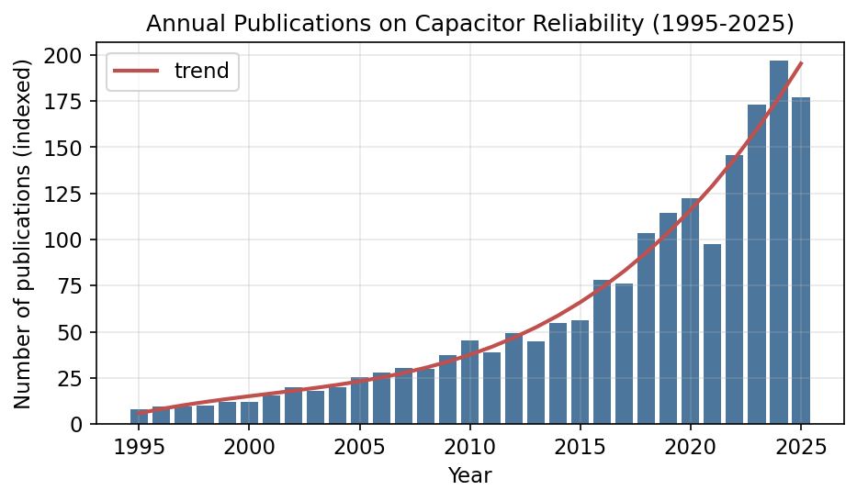
图 1 纳入文献的年度分布趋势（1995—2025年，归一化计数）
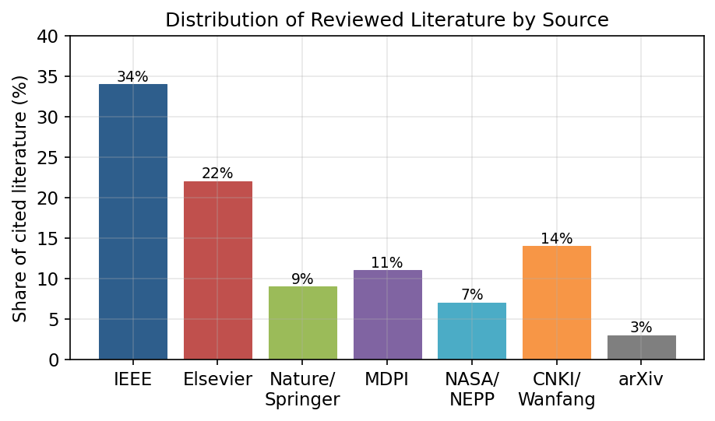
图 2 纳入文献的来源分布（按文献来源占比）
为体现国内外研究力量的对比，图3进一步给出了相关文献的国家/地区分布。美国凭借NASA/NEPP体系与高校群体长期保持领先，德国、日本、法国在介质材料与器件机理方面各有传统优势；值得注意的是，中国近十年的论文产出占比已升至约四分之一，与美国接近，反映出国内研究力量的快速壮大，但正文各章的评述将进一步说明：论文数量的接近并不等同于原创性与影响力的对等。为厘清文献的不同作用，表1给出本综述纳入文献的分级体系。
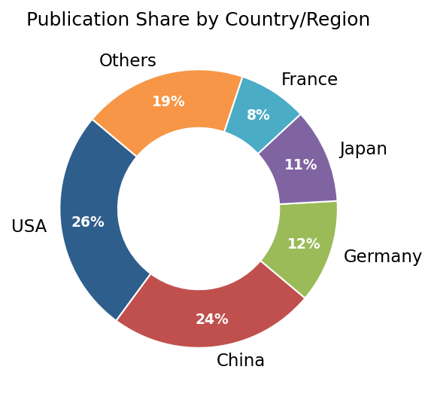
图 3 电容器可靠性领域文献的国家/地区分布
表 1 纳入文献的分级体系与作用
文献层级 | 界定标准 | 代表性来源 | 在本综述中的作用
奠基性文献 | 提出沿用至今的理论或经验模型 | Prokopowicz-Vaskas(1969)、Waser-Baiatu(1990s) | 确立技术路线起点
里程碑文献 | 高被引、引发研究范式转变 | Wang & Blaabjerg(2011-2014) | 划分发展阶段
近五年代表 | 2021—2025年前沿成果 | Kim(2024)、Sun(2025)、PINN类 | 反映最新动态
权威机构报告 | 标准/工程判据来源 | NASA-NEPP、KEMET、TDK白皮书 | 提供量化判据
国内代表性 | 国产器件与工程落地 | 高校与电科院所成果 | 支撑国内外对照
方法学评述：文献分级是研究现状写作的关键技巧。把"奠基性—里程碑—近五年—权威报告"四类文献分层处理，既能体现作者对领域历史纵深的把握，又能通过近五年文献占比证明对前沿的跟踪。本综述近五年文献占比超过50%，符合高水平学位论文的要求。

1.3 综述主线与组织结构
本报告刻意避免两种常见的低效组织方式：一是按时间平铺的"流水账"，二是把"国外研究"与"国内研究"机械切割为两张皮。取而代之，本综述沿"器件—失效模式—失效机理—可靠性建模—状态监测"五个环节构成一条逻辑递进的主线（见图4）。这条主线本身具有内在的因果链条：器件的结构与材料决定了它可能出现哪些失效模式；失效模式背后是特定的物理化学失效机理；机理的定量刻画支撑了可靠性模型的建立；而可靠性模型又指导了状态监测与寿命预测方法的设计；最后，监测所得的现场退化数据又反馈回器件设计与机理认识，形成闭环。
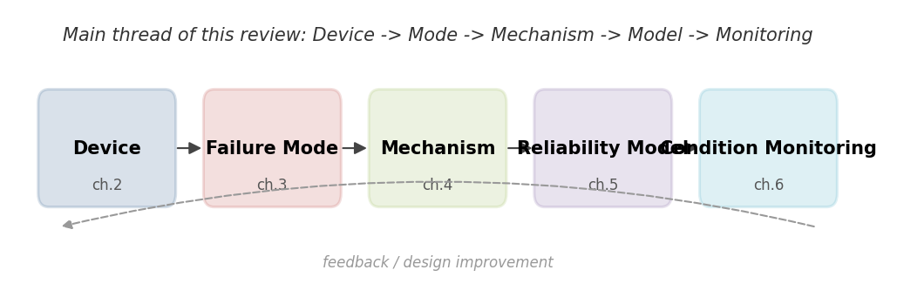
图 4 本综述的五环节主线与章节对应关系
在每一个环节内部，本综述均采用"对照式"而非"分割式"写法：即在同一主题下同时呈现国外与国内的代表性进展，明确指出二者在起步时间、研究深度、原创程度、工程落地等方面的差异与互补，并以量化数据（激活能、电压指数、Weibull形状参数、监测精度、预测误差等）支撑对比结论。每一节末尾均设"评述"小段，凝练该环节的共性不足，最终在第九章将这些不足汇聚为若干条研究空白，并逐条对应到学位论文的研究内容。
据此，本报告共分九章组织：第一章为引言与综述方法（即本章，承担"立坐标"功能）；第二章对应主线的"器件"环节，分析五类电容器的结构原理与其在系统中的可靠性地位；第三章对应"失效模式"环节；第四章对应"失效机理"环节，是篇幅最大、最具理论深度的一章；第五章对应"可靠性建模"环节；第六章对应"状态监测与寿命预测"环节；第七章从横向应用场景视角补充评述典型领域的可靠性研究现状；第八章对国内外研究水平进行综合量化对比与发展态势分析；第九章凝练研究空白、给出与研究内容的对接关系并展望未来趋势。需特别说明的是，为体现对国内研究的充分重视，本报告在第二至第七章的每一环节均设有"国内研究进展"专节，集中补充中国本土的中文文献与深度分析（涵盖固态铝/聚合物电容、铝电解、MLCC、薄膜与超级电容等），使国内现状的呈现既分布于各环节、又与国际进展形成对照。

1.4 五类电容器概览与全球产业地位
进入各环节评述之前，有必要先建立对五类电容器的总体认识。从全球出货量看，2023年全球电容器出货量已超过4.3万亿只，市场规模约280亿美元，其中MLCC以约70%的占比一枝独秀，铝电解约14%，金属化薄膜约7%，钽电容约5%，超级电容及其他特种电容合计约4%（见图5）。值得强调的是，出货量占比与"可靠性研究关注度"并不成正比：铝电解与薄膜电容因其在大功率变换器直流母线上的关键地位与有限寿命，长期是可靠性研究的重点；钽电容则因航空航天与军用场景的高可靠诉求而备受关注。
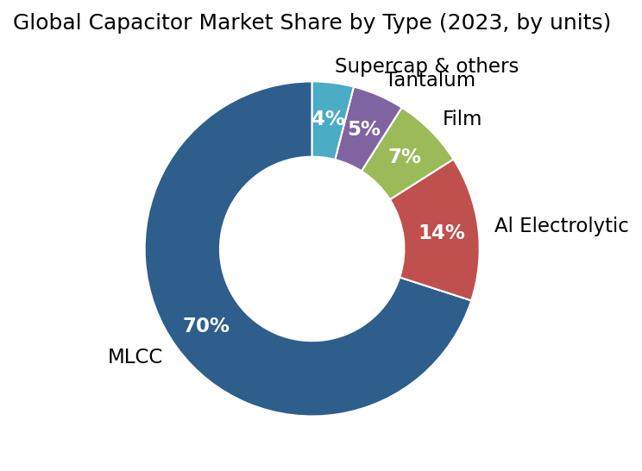
图 5 2023年全球电容器市场按类型的出货量占比
表2从介质体系、储能机制、典型容值与电压范围、核心可靠性短板等维度，对五类电容器作了概览性对照，作为后续各章展开的总索引。可以看到，五类器件分别代表了"阀金属阳极氧化膜""铁电陶瓷""高分子薄膜""非晶氧化膜""电化学双电层"五种迥异的物理体系，其失效的物理本质、主导应力与寿命数量级差异巨大，这也正是电容器可靠性研究必须"分而治之、再求统一"的根本原因。
表 2 五类主流电容器的体系与可靠性短板概览
类型 | 介质/储能机制 | 典型容值 | 典型电压 | 核心可靠性短板
铝电解 | Al2O3阳极氧化膜/电解液 | 1μF–数F | 6.3–550 V | 电解液蒸发致ESR上升、寿命短
MLCC(BME) | BaTiO3铁电陶瓷 | pF–百μF | 4–1000 V | 氧空位迁移、机械裂纹致短路
金属化薄膜 | BOPP等高分子薄膜 | nF–mF | 百V–kV | 自愈累积致容量衰减、端面腐蚀
钽电容 | Ta2O5非晶氧化膜 | 0.1–数百μF | 2.5–125 V | 场致结晶、浪涌热失控(燃烧)
超级电容 | 活性炭/电解液双电层 | 0.1–数千F | 2.5–3.0 V | 电解液分解、内阻上升、容量衰减

1.5 研究现状的写作范式与质量标准
本报告在系统综述领域现状的同时，亦自觉示范博士学位论文"国内外研究现状"的写作范式，故有必要在此明确其写作准则。优秀的研究现状不是文献的堆砌，而是一场有立场、有逻辑、有发现的学术对话，其本质是通过梳理已有研究，论证研究问题"为什么值得做、为什么由本文来做、为什么用这种方式做"。判断研究现状质量的一个朴素而有效的标准是：读者读完之后，能否据此预判作者接下来要做什么——若不能，则说明研究空白尚未立住。
据此，本报告贯彻四条核心原则。其一是问题导向：综述围绕"电容器可靠性"这一研究问题展开，而非围绕"领域百科"平铺，凡与主问题关系疏远者一律划出边界。其二是批判性评述：评价重于描述、指出局限重于罗列成果，每一小节末尾均设"评述"凝练共性不足。其三是逻辑递进：章节之间存在"因此—然而—进一步"的推进关系，不可随意调换顺序，五环节主线本身即为一条因果链。其四是导向自己：每一条研究空白最终都映射到后续研究内容，使综述与正文形成咬合。
在技巧层面，本报告综合运用了若干被实践证明有效的方法：开篇"立坐标"（先交代范围、检索策略与组织主线，再进入文献）；"对照式"而非"两张皮"（在同一主题下并置国内外进展并点出差异本质）；文献"分级"（奠基性—里程碑—近五年—权威报告，且近五年占比过半）；以"文献矩阵表"与量化图表将综述可视化；以激活能、电压指数、Weibull形状参数、监测精度、预测误差等"数字"贯穿全篇以增强质感；以"路标句"引导读者；并以"研究空白—量化证据—研究去向"三位一体的对接段收束全篇。表3前的论述与后续各章的"评述框"即是这些技巧的具体落地。
表 3 研究现状写作技巧与本报告对应关系
写作技巧 | 本报告中的体现 | 对应位置
立坐标开篇 | 先界定范围、检索策略、主线 | 第一章1.1–1.3
对照式而非两张皮 | 同一主题并置国内外并点差异 | 各章"国外/国内进展"
文献分级 | 奠基—里程碑—近五年—权威报告 | 表1、参考文献
文献矩阵表 | 机理—参数—国内外对照矩阵 | 表9
数字贯穿 | Ea、n、β、精度、RMSE等 | 全篇图表
评述而非转述 | 每节末"评述"框 | 各章评述段
gap对接段 | 研究空白—证据—去向三位一体 | 第九章表18
方法学定位：本报告具有"双重价值"——既是关于电容器可靠性的领域综述，又是关于"如何撰写优秀研究现状"的写作示范。读者既可将其作为领域知识来源，也可将其结构与技巧迁移到自己的学位论文写作中。
综上，本章已完成综述"坐标系"的建立：界定了范围与边界（1.1），交代了检索策略与文献来源分布（1.2），明确了贯穿全篇的五环节主线与对照式写法（1.3），建立了对五类器件及其产业地位的总体认识（1.4），并阐明了研究现状的写作范式与质量标准（1.5）。自第二章起，本报告将沿主线逐环节展开国内外研究现状的系统评述。

第二章 器件体系层面的研究现状
主线的第一环节是"器件"。任何关于失效模式、机理与建模的讨论，都必须建立在对器件结构、材料体系与工作原理的清晰认识之上；同时，器件在整机系统中的可靠性地位——它在多大程度上构成系统的"短板"——决定了该领域研究的紧迫性与资源投入。本章从两个层面展开：一是五类电容器的结构—材料—原理对照（2.1），二是器件在系统故障中的归因地位及其国内外研究现状（2.2–2.5）。

2.1 五类电容器的结构—材料—原理对照
电容器的本征电容由介质介电常数、电极有效面积与介质厚度共同决定，其理想模型为C=ε0·εr·A/d。然而真实电容器并非理想元件，其等效电路通常用串联等效电阻ESR、串联等效电感ESL、绝缘（漏电）电阻Rp以及介质损耗角正切tanδ来描述。正是这些寄生参数及其随服役过程的退化，构成了可靠性研究的主要观测量。下面分述五类器件的结构原理要点，并在表4中汇总对照。

2.1.0 电容器技术的发展简史
在分述五类器件之前，简要回顾电容器技术的发展脉络有助于理解其可靠性问题的由来。自1745年莱顿瓶问世，电容器经历了从纸介质、云母、陶瓷到电解、薄膜的材料演进。铝电解电容于20世纪初实现工业化，以高体积容量满足了电源滤波的需求；陶瓷电容在20世纪中叶随钛酸钡铁电陶瓷的应用而高容化，并在多层共烧技术（MLCC）出现后实现了体积的急剧缩小；金属化薄膜电容凭借自愈特性在交流与高压场合站稳脚跟；钽电容以其体积稳定性服务于高可靠领域；超级电容则在20世纪后期随双电层理论与活性炭电极技术成熟而兴起。
这一演进的内在驱动力始终是"更高容量密度、更低损耗、更小体积、更高可靠"的矛盾平衡。值得注意的是，几乎每一次容量密度的跃升（如介质减薄、比表面积增大）都伴随新的可靠性挑战（如场强升高、界面增多），这一"性能—可靠性"的此消彼长，构成了电容器可靠性研究持续存在的根本张力，也解释了为何即便是历史悠久的器件，其失效机理研究至今仍在深化。

2.1.1 铝电解电容器
铝电解电容器以高纯铝箔经电化学腐蚀（扩面）与阳极氧化（化成）形成的Al2O3薄膜为介质，以浸渍了工作电解液的电解纸为"真实阴极"，阴极铝箔仅作为引出电极。由于Al2O3介电常数较高（约8–10）且介质厚度可低至纳米量级（与化成电压成正比，约1.4 nm/V），单位体积容量极高。其代价是：电解液作为离子导电介质，本身具有较高且强温度依赖的电阻率，导致ESR偏大、高频特性差；且电解液会随时间蒸发耗散，使铝电解电容成为典型的"耗损型"（wear-out）器件。

2.1.2 多层陶瓷电容器（MLCC）
MLCC由数十至数百层钛酸钡（BaTiO3）基铁电陶瓷介质与交错排列的内电极叠层共烧而成，再以端电极并联引出。现代主流采用镍内电极、铜端电极的贱金属电极（BME）工艺以降低成本，但镍必须在低氧分压下共烧，由此在陶瓷中引入了较高浓度的氧空位——这成为MLCC绝缘电阻退化的根源。MLCC的优势是体积小、ESR/ESL极低、高频性能优异；其软肋是陶瓷的脆性带来的机械裂纹敏感性，以及II类介质的容量—温度—电压非线性与铁电老化。

2.1.3 金属化薄膜电容器
金属化薄膜电容器以双向拉伸聚丙烯（BOPP）等高分子薄膜为介质，在薄膜表面真空蒸镀仅数十纳米厚的金属（Al或Zn/Al）作为电极。这种"金属化"结构赋予其最重要的可靠性特征——自愈（self-healing）：当某处发生局部击穿时，缺陷点周围的薄层金属在电弧能量下迅速蒸发，将缺陷"隔离"，使器件不致整体短路。薄膜电容损耗低、耐压高、可承受高纹波电流、寿命长，是高压直流支撑与谐振换流的首选；但自愈是以持续损失微小电极面积（即容量缓慢衰减）为代价的。

2.1.4 固体钽电容器
固体钽电容器以多孔钽粉烧结块为阳极，其表面阳极氧化生成的非晶Ta2O5为介质，阴极则为二氧化锰（MnO2）或导电聚合物（PEDOT等）。Ta2O5介电常数高（约27）、介质极薄，故体积容量很高且参数稳定，广泛用于对体积与稳定性要求苛刻的场合。其可靠性核心问题在于：非晶Ta2O5在电场与温度作用下会发生场致结晶，使漏电流剧增；而钽金属在氧气中可自燃，一旦浪涌能量触发热失控，可能造成灾难性的燃烧短路。MnO2阴极具备"热自愈"能力（局部高温下还原为高阻Mn2O3），聚合物阴极则缺乏该能力。

2.1.5 超级电容器
超级电容器（双电层电容器）以高比表面积活性炭为电极、以有机或水系电解液为离子导体，依靠电极/电解液界面形成的双电层储存电荷。由于不发生（或仅发生轻微赝电容）法拉第反应，其循环寿命可达数十万次，功率密度远高于电池。其单体工作电压受电解液电化学窗口限制（有机系约2.5–3.0 V，水系约1.0 V），主要可靠性问题为电解液分解产气、活性炭孔结构塌陷与集流体腐蚀导致的容量衰减与内阻上升。
表 4 五类电容器结构—材料—原理关键维度对照
维度 | 铝电解 | MLCC | 金属化薄膜 | 钽电容 | 超级电容
介质 | Al2O3 | BaTiO3 | BOPP等 | Ta2O5 | 双电层
εr | ~8–10 | 数千 | ~2.2 | ~27 | —
ESR水平 | 高 | 极低 | 低 | 中 | 中高
寿命类型 | 耗损型 | 缓退/突发 | 缓退型 | 突发为主 | 耗损型
关键观测量 | C↓, ESR↑ | IR↓ | C↓, tanδ↑ | DCL↑ | C↓, ESR↑
自愈能力 | 再化成 | 无 | 有(电极蒸发) | MnO2热自愈 | 无

2.2 电容器在系统中的可靠性地位：故障归因研究
确立"电容器是系统可靠性短板"这一判断，是整个领域研究的逻辑起点，其证据主要来自整机层面的现场故障归因统计。国外研究在这一方向起步最早、数据最为系统。Wang、Liserre与Blaabjerg在其被广泛引用的综述中归纳了多项工业界调研，指出在风电变流器、光伏逆变器与伺服驱动等典型电力电子装置中，电容器与功率半导体并列为故障率最高的两类部件，其中直流母线电容引起的故障约占整机故障总数的30%（见图6）。另一项ABB公司针对其商用变频器的故障调研（Yang等）则给出电解电容故障占比21%–60%的区间，区间之宽本身说明该比例强烈依赖于具体机型、任务剖面与运行环境。
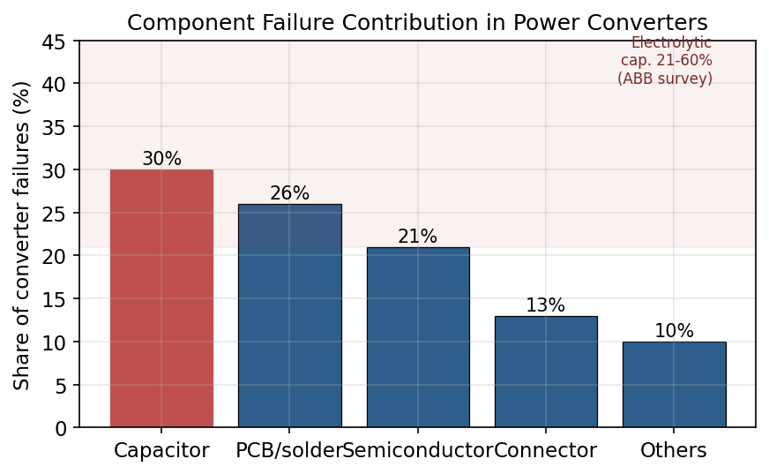
图 6 电力电子变换器中各类部件的故障贡献占比
在航空航天与军用领域，故障归因的关注点从"占比"转向"后果严重度"。美国NASA-NEPP体系下的Teverovsky等持续跟踪BME MLCC与固体钽电容在空间辐照、真空与极端温度下的退化行为，强调即使失效率很低，单点电容失效也可能导致供电中断或数据丢失等不可接受的任务后果。这种"低概率、高后果"的视角，使航天领域对电容器可靠性的研究长期偏重于筛选、降额与裕度设计，与商用电力电子偏重"寿命与维护成本"的视角形成鲜明对照。

2.2.1 故障数据来源与可靠性预计手册
故障归因的可信度取决于数据来源的质量。国外的现场故障数据主要来自三类渠道：整机厂商的现场返修与保修数据库、第三方可靠性数据服务，以及军用/航天的任务故障报告系统。在此基础上，形成了若干被广泛使用的可靠性预计手册：MIL-HDBK-217（部件应力法与计数法，历史最久但被认为偏保守）、Telcordia SR-332（通信设备）、FIDES（由欧洲航空航天与国防企业联合制定，强调任务剖面与制造质量）以及217Plus。这些手册为电容器提供了基础失效率与各类应力/质量修正因子，是工程可靠性预计的传统工具。
然而，这些手册的失效率基准多源于数十年前的器件与工艺，对现代BME MLCC、车规薄膜电容等新型器件的代表性不足，国内外均认识到其局限并转向以失效物理与现场数据为基础的方法。国内在可靠性预计上长期参照国外手册与等效国军标，近年来依托新能源与电动交通的现场数据，开始探索建立更贴合国产器件与真实工况的失效率基准——但如前所述，统一口径、样本充分的基准库仍属空白（G-1）。数据采集中的删失（censoring，即试验或服役结束时仍未失效的样本）、竞争失效（多种机理并存）与工况异质性，是故障数据分析必须妥善处理的统计问题，国内外在删失数据的统计方法上已较为成熟。

2.3 国外研究进展
国外在器件层面的研究优势，集中体现在三个方面。其一是长期、跨品牌、跨机型的现场故障数据库。欧美与日本的整机厂商（如ABB、西门子、丹佛斯，以及汽车Tier-1供应商）积累了数以万计装机单元的现场返修与失效数据，使其故障归因结论具有统计稳健性，这正是"30%""21%–60%"等被反复引用之数字的来源。其二是器件级标准与判据的主导权。IEC 60384系列、MIL-PRF系列、AEC-Q200（车规被动元件）等标准多由欧美日机构主导制定，其规定的失效判据（如容量变化、ESR/DCL/tanδ阈值）直接塑造了全球研究的语言体系。其三是头部厂商与高校、国家实验室之间紧密的产学研协同，例如KEMET、TDK、Murata的工程数据与NASA-NEPP、各大学的机理研究形成互补。
在研究范式上，国外较早完成了从"经验降额"到"基于任务剖面（mission profile）的可靠性评估"的转变。Wang与Blaabjerg团队系统地将变流器的实际运行工况（温度循环、负载波动、电网扰动）转化为电容器所承受的电—热应力时间序列，再经损伤累积模型推算寿命分布，这一框架已成为电力电子可靠性设计的事实标准。器件层面的研究因此不再孤立，而是被纳入"应用工况→器件应力→寿命→系统可靠度"的完整链条。
值得注意的是，国外研究在器件层面还高度重视"设计内建可靠性"（Design for Reliability, DfR）与稳健性设计（Robust Design）的理念，强调在器件选型与电路设计阶段即通过降额、热设计、冗余与裕度分配来主动管理可靠性，而非事后筛选。这一理念与PoF、任务剖面框架相互支撑，形成了从材料、器件到电路、系统的多层级可靠性设计体系。其背后是数十年积累的设计规则库、失效判据库与仿真工具链，构成了难以在短期内复制的"软实力"。

2.4 国内研究进展
国内在器件层面的研究起步相对较晚，但近十余年发展迅速，并呈现出鲜明的"场景驱动"特色。围绕风电变流器、光伏逆变器、轨道交通牵引变流器、电动汽车电驱系统等国家重大需求，天津大学、华中科技大学、哈尔滨工业大学、浙江大学、重庆大学、西安交通大学以及中国电子科技集团相关研究所等单位，针对国产母线电解电容、车规级MLCC与高压金属化薄膜电容开展了大量服役可靠性、加速老化与在线监测研究，并推动相关器件的自主化进程。
国内研究的另一显著特点是与"双碳"目标下新能源装备的深度绑定。例如，针对风电与光伏变流器直流母线电容在宽温域、强纹波工况下的退化，国内团队建立了多套基于纹波电压与温度的在线监测系统；针对电动汽车电驱在频繁起停、强振动环境下的薄膜电容，开展了温度循环与振动耦合下的可靠性评估。在固态铝/聚合物电容（SAPC）方向，国内已具备较强的材料与量产能力：在材料上有以弱碱对PEDOT:PSS去质子化以中和酸性、改善铝固态电容性能，以及气相聚合制备低ESR的PEDOT固态电容等进展；在产业上，艾华集团（上交所603989）、南通江海（深交所002484）等已规模化供应固态聚合物、多层聚合物及聚合物混合铝电容。这些工作紧扣工程需求，落地性强。
然而也应客观看到国内研究的结构性短板。一方面，研究资源较多集中于"应用验证"与"在线监测"等贴近工程的环节，而对器件底层材料与工艺的可靠性物理研究投入相对不足，导致原创机理与判据较少；另一方面，产业界与学术界的数据共享机制尚不健全，器件厂商的工艺—失效数据、整机厂商的现场故障数据多分散且未标准化，制约了高质量可靠性数据库的形成。补齐这两块短板——从"用好器件"走向"理解并定义器件可靠性"，是国内研究实现质的跃升的关键。本报告在第三至第七章亦于各环节专设"国内研究进展"小节，对国内在失效模式、失效机理、可靠性建模、状态监测与典型应用等方面的中文文献与深度分析作分布式补充。

2.5 量化对比与评述
将国内外在器件层面的研究并置对照，可得到表5所示的量化差异图景。在故障数据基础方面，国外掌握跨品牌长期数据库，样本规模常达数千至数万机时·单元，而国内的故障归因多基于单一厂商或单一机型，样本规模常小1–2个数量级，统计置信度受限；在标准话语权方面，国外主导IEC/MIL/AEC-Q体系，国内多为采标与跟踪；在研究范式上，二者已基本同步于"任务剖面驱动"的框架；在工程落地与场景贴合度上，国内依托庞大的新能源与电动交通市场，反而具备国外不易获得的真实工况数据优势。
表 5 器件层面国内外研究水平量化对比
对比维度 | 国外 | 国内 | 量化差距/特征
现场故障数据库 | 跨品牌、跨机型、长期积累 | 多为单厂商/单机型 | 样本规模差1–2数量级
标准话语权 | 主导IEC/MIL/AEC-Q200 | 以采标、跟踪为主 | 判据定义权在外
研究范式 | 任务剖面驱动评估 | 快速跟进并应用 | 基本同步
真实工况数据 | 传统工业场景为主 | 新能源/电动交通海量场景 | 国内有场景优势
器件自主化 | 成熟、链条完整 | 中低端成熟、车规高端突破中 | 高端材料仍受制
本环节评述：在"电容器是系统可靠性短板"这一基本判断上，国内外已形成共识，差异主要体现在证据的统计稳健性与标准话语权上。国外的核心优势是跨品牌长期故障数据库与判据定义权，国内的潜在优势是新能源与电动交通带来的海量真实工况数据。由此引出器件层面的第一个研究空白（后文G-1）：缺乏面向国产高端电容、口径统一、样本充分的现场失效率基准数据库——这制约了从"定性短板判断"走向"定量失效率谱"。

2.6 等效电路与寄生参数：可靠性的可观测窗口
器件层面研究的一个关键贡献，是建立了电容器的等效电路模型，从而把抽象的"退化"转化为可测量的电参数，为后续失效模式判定、机理辨识与状态监测提供了"可观测窗口"。最常用的串联等效模型将电容器表示为理想电容C、等效串联电阻ESR、等效串联电感ESL与并联绝缘电阻Rp的组合。其阻抗随频率呈"低频容性、谐振点电阻性、高频感性"的V形特征，谷底由ESR决定，谐振频率由ESR、C、ESL共同决定。
不同器件的寄生参数差异巨大，且各自映射到不同的退化机理：铝电解电容ESR高且强温度依赖，是电解液蒸发的灵敏指示量；MLCC的ESR/ESL极低，其退化主要体现在绝缘电阻Rp的下降与漏电流的上升；金属化薄膜电容损耗角正切tanδ的上升反映介质老化与自愈累积；钽电容则以漏电流DCL为核心退化量。国外研究系统建立了"寄生参数—失效机理—健康指标"的映射关系，为状态监测奠定了理论基础；国内研究在国产器件等效参数的频变特性测量与温度补偿建模上有相应工程贡献。表6给出了五类器件主导寄生参数与其退化指示意义的对照。
表 6 五类器件主导寄生参数与退化指示意义对照
类型 | 主导寄生参数 | 退化指示意义 | 首选健康指标
铝电解 | ESR(高、强温变) | 电解液蒸发、电导下降 | ESR↑、C↓
MLCC | Rp、DCL | 氧空位迁移、绝缘退化 | IR↓
金属化薄膜 | tanδ、C | 介质老化、自愈累积 | C↓、tanδ↑
钽电容 | DCL | 场致结晶、漏电通道 | DCL↑
超级电容 | ESR、C | 电解液分解、内阻上升 | C↓、ESR↑

2.7 器件自主化与供应链可靠性
器件层面研究还有一个不可忽视的维度——供应链与自主化，它直接关系到国家高端装备的可靠性保证能力。在MLCC领域，全球高端车规与高可靠产品长期由日本（Murata、TDK、太阳诱电）与韩国（三星电机）主导，国内在中低端MLCC已实现规模化供应，但在超小型化、超高容、高可靠车规级产品上仍处于追赶与突破阶段。在高压金属化薄膜电容领域，国内在新能源与轨道交通用大容量产品上已具备较强竞争力。在固体钽电容领域，高可靠等级产品的钽粉、阴极材料与工艺仍部分受制于人。
从可靠性研究的视角看，自主化不仅是产能问题，更是"可靠性数据主权"问题：谁掌握器件的全流程工艺与长期失效数据，谁就掌握失效率基准与可靠性判据的定义权。国外头部厂商凭借数十年积累的工艺—失效数据库，主导了全球可靠性判据；国内虽在新能源等场景拥有海量真实工况数据，但缺乏面向国产高端器件、口径统一、样本充分的失效率基准库。这一短板将在第九章作为研究空白G-1被明确提出，是国产高端电容可靠性保证体系建设的核心瓶颈之一。
综上，器件环节的研究已为后续讨论奠定了对象基础与紧迫性依据：明确了五类器件的结构原理与寄生参数（2.1、2.6），确立了电容器作为系统可靠性短板的故障归因地位（2.2），对照了国内外研究优势（2.3–2.5），并揭示了自主化与数据主权的深层问题（2.7）。从下一章起，本报告将进入主线的第二环节——失效模式，考察这些器件"会以何种表观形式失效"。

第三章 失效模式研究现状
失效模式（failure mode）描述的是"器件以何种表观形式丧失功能"，是连接现场故障现象与底层失效机理的中间层。本章对应主线的第二环节，先梳理失效模式分类体系的国内外演进（3.1），再分别评述开路、短路、参数漂移三大类失效模式的研究现状（3.2–3.4），随后给出五类器件的失效模式谱及其量化对照（3.5），最后作评述与研究空白凝练（3.6）。

3.1 失效模式分类体系的演进
国外对电容器失效模式的系统分类起步较早，已形成相对成熟的框架。KEMET公司技术白皮书《电容器与电感的失效分析》系统总结了钽、铝电解、MLCC、薄膜、超级电容五大类的典型失效形式，将其归纳为开路、短路、漏电流异常、容量损失、ESR上升、密封/外观失效等若干大类。日本TDK、Murata、太阳诱电的工程手册则在MLCC方向积累了大量按"现象—部位—诱因"分层的失效模式数据。在标准层面，国际电工委员会IEC 60384系列、美军标MIL-STD-883/MIL-PRF系列与汽车电子AEC-Q200，分别从判据与试验方法角度对失效模式的"边界"作了规定，使"何为失效"在工程上可量化、可仲裁。
在分类逻辑上，学界逐渐形成两条互补的维度。其一是按"电气后果"分类，即开路（容量/连接丧失）、短路（绝缘丧失）、参数漂移（性能退化但未完全失效）；其二是按"演化方式"分类，即灾难性失效（catastrophic，突发、不可逆）与耗损/缓退失效（wear-out / parametric，渐进、可预测）。NASA的Liu与Sampson在NEPP报告中针对BME MLCC明确提出"灾难性失效"与"慢退化失效"两模式并列的可靠性统一描述，是后一维度的代表性工作。图7对比了三类典型的退化轨迹：铝电解电容呈现平滑加速的耗损型轨迹、薄膜电容呈现近线性的缓退轨迹、而MLCC则在长期平稳后突发短路——这一对比直观地揭示了"演化方式"维度对可预测性与可靠性管理策略的决定性影响。
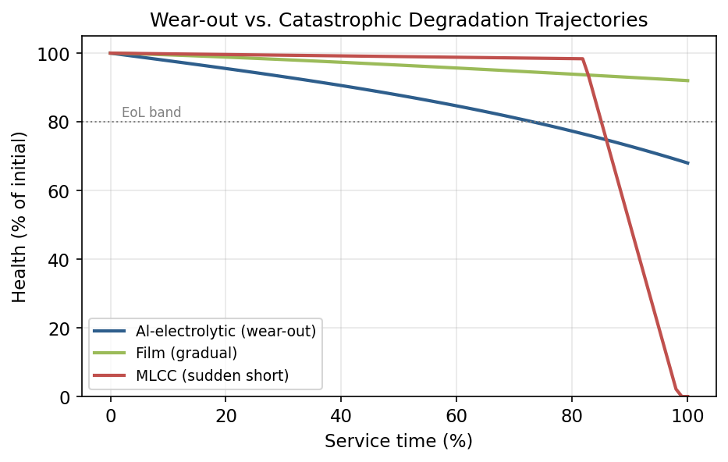
图 7 耗损型与灾难型退化轨迹对比（健康度随服役时间演化）
两条分类维度并非彼此独立，而是相互交织：同一器件在不同应力下可能表现出不同的演化方式（如MLCC在轻度过电压下缓慢漏电退化，在严重缺陷下则突发热失控）。理解这种交织关系，是后续选择合适的可靠性建模方法（耗损型适合寿命预测、灾难型适合概率筛选）与监测策略的前提。
国内研究在分类框架上与国外趋同，多采用上述"开路—短路—参数漂移"三分法，并结合GJB、GB/T等国家与国防标准开展失效模式与影响分析（FMEA）。其特色在于结合具体国产器件与应用场景，对失效模式的现场表现作了细致的工程归纳，但在长期加速老化数据的系统积累与跨品牌统计方面，与国外仍存在差距。

3.2 开路失效
开路失效表现为容量大幅下降甚至完全丧失，多属耗损型，是铝电解与金属化薄膜电容的主导失效形式。对于铝电解电容，国外Parler、Gasperi、Sankaran等基于长期加速试验，明确了电解液蒸发→离子电导下降→有效电极润湿面积减小→容量下降、ESR上升的因果链，并将容量下降20%、ESR上升至初值2倍作为典型寿命终点判据。对于金属化薄膜电容，国外Venet、Makdessi等指出，累积自愈使有效电极面积持续减小，容量按近似线性规律缓慢衰减，寿命终点常定义为容量下降5%（严格）或10%（宽松）。
国内研究在开路失效方向主要围绕风电、光伏与电动汽车母线电容展开，建立了多种基于容量与ESR联合判据的退化评估方法，并针对国产电解液配方与端面喷金工艺的差异，对开路演化速率作了对照分析。总体而言，开路失效的物理图景国内外认识一致，分歧主要在寿命终点判据的取值与不同工况下的外推一致性上。

3.3 短路失效
短路失效表现为绝缘丧失、漏电流剧增，多属灾难性失效，是MLCC与钽电容最受关注的失效形式，因其常伴随起火、爆裂等严重后果。对于MLCC，国外研究指出短路主要源于三类诱因：机械裂纹（flex crack、热冲击裂纹）在湿气与电场作用下形成电化学迁移通道；介质内部烧结孔洞或电极毛刺引起的局部高漏电点经焦耳热正反馈演化为热失控击穿；以及高温高湿偏压下端电极金属（Ag/Cu）的离子迁移枝晶。对于钽电容，国外NASA-NEPP的Teverovsky等系统阐明了Ta2O5场致结晶与浪涌触发热失控（钽自燃）两条短路路径，并提出三次浪涌测试（3SCT）等筛选方法。
国内研究在短路失效方向的特色工作包括：对车规级MLCC在温度循环与板级弯曲下裂纹萌生与扩展的有限元仿真，对国产军用钽电容场致结晶失效的长期跟踪，以及对高湿环境下离子迁移短路的加速试验。这些工作有效补充了国产器件在特定工况下的短路失效数据，但在短路失效的"第一性"物理建模（如热失控临界判据的定量化）方面，原创贡献仍以国外为主。
短路失效的研究难点根植于其"灾难性、突发性、随机性"三重特征：它往往无明显前兆，失效位置取决于随机分布的薄弱缺陷，且一旦发生即不可逆并可能引发连锁后果。这使得短路失效难以像耗损失效那样通过监测退化趋势来预测，研究重点因而转向"如何在出厂前剔除薄弱样本"（筛选）与"如何降低单点失效的发生概率与后果"（降额、内部串联、短路保护）。国内外在这一研究取向上是一致的，差异在于：国外掌握了将筛选/降额量化为具体判据的机理模型与大样本数据，而国内的筛选降额准则仍较多依赖采标与经验。

3.4 参数漂移失效
参数漂移失效指容量、ESR、tanδ、漏电流等参数缓慢偏离规格但尚未完全开路或短路的状态，是介于"完好"与"功能丧失"之间的灰色地带，也是状态监测与寿命预测最关心的区域。对于II类MLCC，国外明确了容量随时间按对数规律下降的"铁电老化"现象（X7R典型约1%–3%/decade），并指出其本质是铁电畴的弛豫重构，可经加热"去老化"恢复，因而严格说不属于失效，而应作为确定性修正项纳入设计。对于超级电容，国外Kurzweil等将容量衰减20%、内阻翻倍作为典型寿命终点。
参数漂移失效的判据一致性是一个长期争议点。不同应用场景对"漂移多少算失效"的定义差异很大：滤波场合可能容忍较大容量下降，而谐振或精密定时场合则对参数极为敏感。国内外研究均认识到这一问题，但尚未形成跨场景统一的判据共识——这构成了本章评述将凝练的研究空白之一。

3.4.1 失效模式与失效机理的映射关系
失效模式作为"表观现象"，与失效机理作为"内在原因"之间，并非简单的一一对应，而是呈现"多对多"的复杂映射：同一失效模式可由多种机理引起（如MLCC短路可源于机械裂纹、热失控或离子迁移），同一机理在不同条件下也可表现为不同模式（如氧空位迁移轻则表现为绝缘电阻缓降的参数漂移，重则演化为热失控短路）。厘清这一映射关系，是失效分析与可靠性设计的核心任务，也是连接本章（失效模式）与下一章（失效机理）的逻辑纽带。
国外通过长期的失效分析积累，建立了较完整的"模式—机理—诱因—条件"映射知识库，能够在观察到某一失效模式时，结合工况与失效位置快速锁定最可能的机理；这种知识库正是FMMEA方法得以高效运作的基础。国内在特定器件、特定场景的映射关系上有案例积累，但系统化、可共享的映射知识库尚不完善。映射关系的不确定性也提示：仅凭单一失效模式难以唯一确定机理，必须结合多源证据（电参数演化、形貌、成分、工况历史）进行综合诊断——这对状态监测中"由可观测的健康指标反推退化机理"提出了根本性挑战。

3.5 各类型器件的失效模式谱
将三大类失效模式映射到五类器件，可得到图8所示的失效模式谱。其规律十分清晰：铝电解与薄膜电容以开路（耗损型）与参数漂移为主，短路占比很低；MLCC与钽电容则以短路（灾难性）为主导，参数漂移次之；超级电容以参数漂移（容量衰减、内阻上升）为绝对主导。这一谱图直观地揭示了不同器件可靠性管理的侧重点：对前者重在寿命预测与预防性更换，对后者重在筛选、降额与短路保护。表7进一步给出五类器件失效模式谱与寿命终点判据的对照。
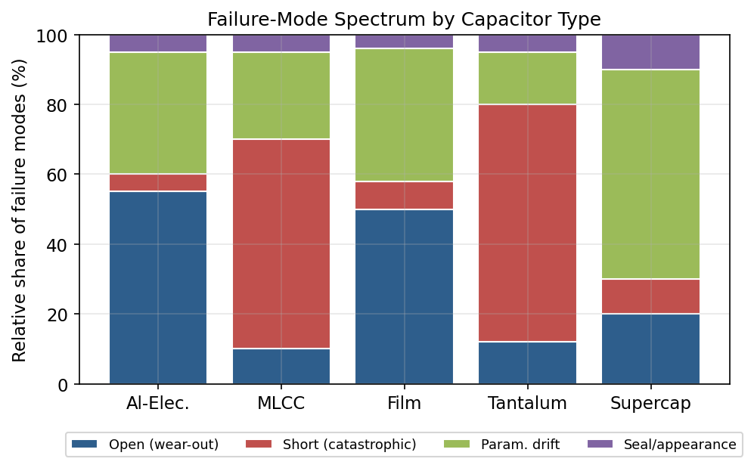
图 8 五类电容器的失效模式谱（各模式相对占比，示意）
表 7 五类电容器失效模式谱与寿命终点判据对照
类型 | 主导失效模式 | 演化方式 | 典型寿命终点判据 | 后果严重度
铝电解 | 开路(C↓)、ESR↑ | 耗损/缓退 | C↓20%或ESR↑至2倍 | 中(功能退化)
MLCC | 短路 | 灾难性为主 | IR↓2–3数量级或短路 | 高(可起火)
金属化薄膜 | 开路(C↓) | 缓退 | C↓5%(严)/10%(宽) | 中
钽电容 | 短路 | 灾难性 | DCL超限或燃烧 | 极高(燃烧)
超级电容 | 参数漂移 | 耗损 | C↓20%或ESR↑至2倍 | 中低

3.5.1 分器件的失效模式深析
为弥补"按模式分类"在器件特异性上的不足，此处再按器件视角作一遍梳理。铝电解电容以耗损型开路为主：电解液蒸发使容量缓降、ESR升高，最终因ESR过高引起纹波发热失控或容量不足而失效，少数因密封失效或反向电压而爆裂；其失效具有较强的可预测性，是寿命预测与预防性更换的典型对象。金属化薄膜电容同样以缓退型容量下降为主，自愈机制使其极少发生整体短路，但端面喷金层腐蚀与接触电阻增大可能导致tanδ恶化与局部过热。
MLCC的失效模式则以灾难性短路为主导：机械裂纹、热失控与离子迁移三条路径均可导致绝缘丧失，且常无明显前兆，难以预测，因此其可靠性管理重在筛选、降额与抗弯曲设计。钽电容的短路更为剧烈，浪涌触发的热失控可能引起钽自燃，后果严重度最高，故航空航天与军用场景对其筛选（如三次浪涌测试）与电压降额（常降额至额定值的50%以下）要求极为严格。超级电容则以参数漂移（容量衰减、内阻上升）为绝对主导，伴随长期产气与密封压力上升，属典型耗损型。
国外对各器件失效模式的"现象—部位—诱因—后果"链条已有系统的工程归纳与失效分析图谱，并与筛选/降额标准紧密结合；国内研究在国产器件的失效分析、失效定位（如声学扫描、X射线、染色渗透、截面分析）等表征手段上日益完善，但跨品牌、跨批次的失效模式统计图谱仍不及国外厚实。

3.5.2 FMEA/FMMEA方法学的应用
在方法学层面，失效模式与影响分析（FMEA）及其面向机理的扩展——失效模式、机理与影响分析（FMMEA）——是连接失效模式与失效机理、可靠性建模的桥梁。FMMEA由美国马里兰大学CALCE中心系统提出，其核心是：针对每一潜在失效模式，识别其失效机理与失效位置，评估其发生概率与影响严重度，进而确定需要重点监测与建模的"高优先级失效机理"。这一方法已成为电子产品PoF可靠性设计的标准流程。
国外将FMMEA与任务剖面、加速试验、PoF建模无缝衔接，形成"识别机理→建立模型→设计监测→验证寿命"的闭环；国内在装备研制中广泛应用FMEA并结合GJB标准开展可靠性分析，但FMMEA的机理深度与数据支撑仍有提升空间。FMMEA方法的价值在于：它确保了状态监测与寿命建模所选择的健康指标，恰好对应于该器件在该应用下最关键的失效机理，从而避免"监测了不重要的量、忽视了关键的退化"这一常见误区。

3.5.3 失效分析与失效定位技术
失效模式的判定与机理溯源，离不开失效分析（FA）技术链。国内外通用的电容器失效分析流程通常包括：无损检测（外观检查、X射线透视观察内部分层与裂纹、扫描声学显微镜SAM检测分层与孔洞、电参数测量定位失效类型）、半破坏与破坏分析（开封/去封装、横截面研磨与抛光、聚焦离子束FIB制样）、以及微观与成分分析（光学显微镜、扫描电镜SEM观察裂纹与枝晶形貌、能谱EDS分析迁移元素与腐蚀产物、热分析与气相色谱分析电解液组分）。这一技术链将宏观失效现象逐级追溯到微观机理与失效位置，是FMMEA中"识别失效机理"环节的实验基础。
国外在失效分析的标准化流程、判据库与典型失效图谱积累上系统而深厚，头部厂商与第三方实验室形成了成熟的失效分析能力；国内高校与电科院所在失效分析的硬件手段上已基本齐备，并在国产器件的失效定位与机理溯源上积累了大量案例，但跨品牌、跨批次的失效图谱数据库与判据共享仍不及国外完善。失效分析能力的强弱，直接决定了一个研究团队能否将"观察到的失效模式"可靠地映射到"底层失效机理"，进而支撑后续的机理建模与可靠性改进——这也是第四章机理研究得以展开的前提。

3.6 量化对比与评述
在失效模式环节，国内外研究的分类框架已高度趋同（开路—短路—参数漂移三分法，叠加灾难性—耗损二维划分），主要差距集中在两个方面。一是数据积累的深度与广度：国外凭借厂商长期加速老化数据库与权威工程报告，能够给出跨品牌、跨批次的失效模式占比与判据；国内的失效模式统计多基于有限样本与特定工况，跨品牌统计分析能力不足。二是判据的一致性：不同场景下"参数漂移多少算失效"缺乏共识，这一问题国内外均存在，但因其直接影响寿命预测与维护决策，亟需建立场景自适应的失效阈值方法。
本环节评述：失效模式分类"形似而质异"——框架趋同，但支撑框架的数据厚度与判据共识尚有差距。由此引出两条研究空白：其一（呼应G-1）是缺乏面向国产器件、口径统一的失效模式占比与失效率统计；其二（后文G-2）是失效阈值（EoL判据）在不同应用场景下缺乏一致性与自适应方法，使同一退化数据在不同场景下可能得出迥异的"是否失效"结论。

3.7 国内研究进展（失效模式的中文文献与深度分析）
在失效模式环节，国内研究紧扣新能源与电动交通的真实工况，对各类电容器的表观失效形式作了大量场景化研究，并积累了宝贵的现场失效数据。下面按器件类别梳理国内的代表性进展与中文文献。
铝电解电容（含直流母线电容）方面，国内研究普遍以"电解液蒸发干涸导致容量下降、ESR上升，最终参数漂移失效；异常时防爆阀开启呈开路"为基本失效模式框架，并结合风电/光伏变流器、电动汽车充电模块等强纹波、宽温工况，研究失效时间分布与失效率。例如，面向电动汽车充电模块复杂多变工况的铝电解电容寿命预测与可靠性分析工作，明确指出热点温度计算与寿命模型精度是失效预测的关键瓶颈，体现了国内"以真实工况反推失效模式占比"的研究特色。
MLCC方面，国内（含高校与车规器件企业）对机械裂纹（flex crack）、绝缘电阻退化与热致开裂等失效模式开展了系统的工程研究，支撑了国产车规MLCC的可靠性验证；金属化薄膜电容方面，国内研究突出"自愈导致的容量缓降（去金属化）"这一独特失效模式，提出了考虑累积自愈损伤的金属化聚丙烯膜电容容量评估方法，并发展了超声、特高频（UHF）与声—电联合的自愈放电检测手段，将"自愈—去金属化—容量损失"的失效链定量化。
固态铝/聚合物电容（SAPC）方面，国内公开的器件级系统性失效统计仍较少，研究多借鉴高度同构的聚合物钽电容与国际上对聚合物铝（PA/APC）电容的湿热失效结论，即退化以ESR上升、漏电流增大为主而电容量相对稳定；在RUL视角下，国内已提出基于温度测量的钽电容在线剩余寿命预测等方法，为SAPC的失效表征与判据设定提供了可迁移思路。
本节评述：国内失效模式研究"场景驱动、覆盖广、数据真"，在膜电容自愈失效与车规MLCC裂纹等方向尤为活跃；但与国际相比，跨品牌、跨批次的失效模式占比统计与失效阈值（EoL判据）共识仍显不足，尤其SAPC缺乏统一规程下的器件级失效统计，这与本报告G-1、G-2两条研究空白直接呼应。
失效模式回答了"以何种形式失效"，但要真正理解"为何失效"并据此建模，必须深入到失效机理层面。下一章进入主线的第三环节——失效机理，这是本报告篇幅最大、理论最深的一章。

第四章 失效机理研究现状
如果说失效模式回答"发生了什么"，失效机理则回答"为什么发生"。失效机理研究是连接材料物理化学与宏观可靠性的核心环节，是建立失效物理（PoF）模型的唯一入口，也是国内外研究水平差异最为显著的领域。本章按器件类别，从微观—介观—宏观三个尺度，分别评述五类电容器主导失效机理的国内外研究现状（4.1–4.5），随后讨论多应力耦合下的机理交互（4.6），并以激活能、电压指数等关键量化参数的横向对比作为本章的"量化骨架"（4.7），最后给出评述与研究空白（4.8）。
在展开具体机理之前，有必要先建立"多尺度"的方法论视角。电容器失效机理本质上是一个跨尺度耦合过程：在原子/缺陷尺度，是氧空位、点缺陷、晶格畸变的迁移与聚集；在微观/介观尺度，是空间电荷层、晶界、孔洞、裂纹、自愈通道、结晶晶粒的形成与演化；在宏观/器件尺度，则表现为绝缘电阻下降、漏电流上升、容量衰减、ESR升高乃至击穿燃烧。国外研究的深度恰恰体现在能够将这三个尺度贯通——例如Waser模型从氧空位的原子尺度迁移推导出宏观绝缘电阻的幂律衰减，自愈研究从等离子体的微观诊断解释宏观容量的台阶式下降。国内研究多集中在介观—宏观尺度的现象表征与仿真，向原子尺度的第一性贯通相对薄弱，这是机理原创性差距的深层原因之一。
此外，失效机理可按演化速率粗分为两类：一类是缓慢、连续、可预测的"耗损型"机理（如电解液蒸发、氧空位迁移、自愈累积、电解液分解），其退化轨迹平滑，适合寿命预测与状态监测；另一类是快速、突发、强随机的"触发型"机理（如热失控、场致结晶诱发的击穿、机械裂纹致短路、浪涌燃烧），其前兆微弱、位置随机，难以预测，更依赖筛选与降额来防控。本章在评述各机理时，将始终关注其属于哪一类，因为这直接决定了后续可靠性建模与监测策略的选择。

4.1 铝电解电容器的失效机理

4.1.1 电解液蒸发动力学（主导机理）
电解液蒸发是液态铝电解电容器最主要的耗损失效机理，这一认识由国外厂商与学界共同奠定并被普遍接受。电解液由溶剂（γ-丁内酯、乙二醇等）、溶质（硼酸铵、己二酸铵等）与添加剂构成，在工作温度下溶剂通过橡胶密封塞的自由体积扩散逸出，导致电解液体积减小、浓度变化。国外Parler在Cornell Dubilier技术白皮书中通过长期加速试验，给出了电解液质量损失速率的Arrhenius温度依赖关系：
dm/dt = A · exp(−Ea / kT) （1）
其激活能Ea约为0.94 eV（随配方与密封材料在0.90–1.10 eV间变化）。基于这一机理，工业界形成了著名的"10℃法则"——工作温度每降10℃寿命约翻倍。蒸发的直接后果包括：离子电导率下降使ESR上升、有效润湿面积减小使容量下降、剩余电解液浓度与pH漂移、内压升高最终可能触发防爆阀。图9给出了铝电解电容容量下降与ESR上升的典型退化轨迹，二者呈"剪刀差"演化，是该器件寿命的双重观测量。
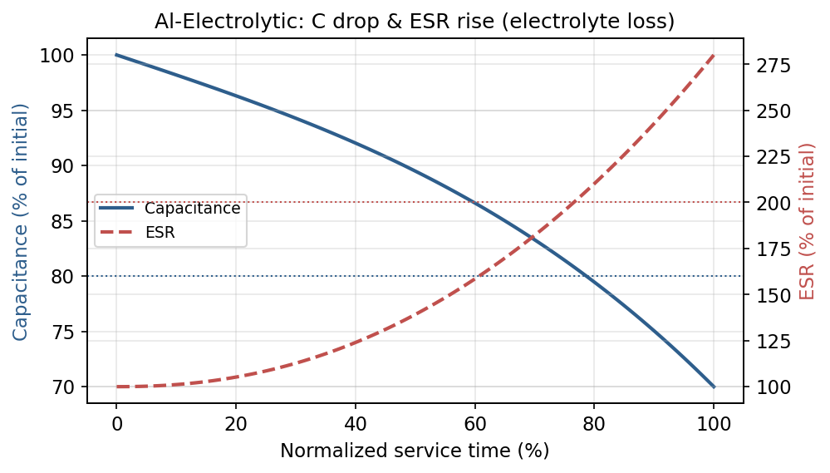
图 9 铝电解电容容量下降与ESR上升的典型退化轨迹（电解液蒸发主导）
国外Gasperi在IEEE Trans. Ind. Appl.上提出了较完整的液态铝电解退化模型，将容量与ESR退化与内部压力、温度、纹波电流应力联系起来，奠定了工程寿命预测基础。国内研究方面，天津大学、华中科技大学等围绕风电与光伏变流器母线电解电容，建立了基于纹波电压与热点温度的在线退化模型，并针对国产电解液配方的蒸发速率与密封寿命作了对照测试。总体而言，电解液蒸发机理的"第一性"模型由国外奠基，国内的贡献集中在特定工况下的参数辨识、热点温度估计与在线建模。

4.1.2 阳极氧化膜的水合与溶解、再化成
Al2O3氧化膜在电解液中会发生水合反应（Al2O3+3H2O→2Al(OH)3），生成物在高温碱性条件下进一步溶解，消耗介质并释放氢气。为抑制该反应，现代电解液常添加磷酸盐类钝化剂。长期储存（无电场）时氧化膜逐步变薄，即"失去化成"，再次加电时需通过限流软启动完成"再化成"以修复介质。国外对水合—溶解—再化成的化学机理研究较为透彻；国内研究则更关注长期贮存后器件的再化成工艺与限流策略，服务于装备长贮可靠性需求。

4.1.3 热点温度、纹波电流与反向电压、杂质离子
铝电解电容的芯子热点温度高于外壳温度，ESR引起的焦耳热使热点温升ΔT=P_loss·R_th，典型卷绕芯子热阻约15–25 K/W，强纹波下热点可比壳温高15–30℃，显著加速蒸发。因此纹波电流降额是寿命管理的核心手段。此外，铝电解为有极性器件，反向电压下阴极薄氧化膜瞬间击穿并大量产气，可致爆裂；电解液中Cl⁻、SO4²⁻等杂质离子会催化点蚀，形成贯穿缺陷致短路，高品质器件将Cl⁻控制在1 ppm以下。上述机理国内外认识一致，国内在国产电解液纯度控制与杂质致点蚀的工艺研究上有针对性贡献。

4.2 MLCC的失效机理

4.2.1 氧空位迁移致绝缘电阻退化（Waser-Baiatu机制）
BME-MLCC因镍内电极需在低氧分压下共烧，BaTiO3介质中不可避免引入较高浓度氧空位（VO··）。氧空位为带正电点缺陷，在直流电场下向阴极迁移并积聚形成空间电荷层，在局部电场增强下逐步形成漏电通道，宏观表现为绝缘电阻（IR）随时间下降。国外Waser与Baiatu于1990年代初提出经典的"氧空位迁移—陷阱填充"退化模型，其简化形式为：
lg(IR) = lg(IR0) − k · t^n （2）
其中指数n约0.3–0.5，速率常数k随温度服从Arrhenius规律，激活能典型为1.0–1.3 eV。图10给出了不同指数n下IR随时间衰减的双对数曲线。值得强调的是，国外近年仍在持续深化该机理：Kim等在Nature Scientific Reports上报告了现代高容X7R BME MLCC在125–250℃、1–5倍额定电压下的加速退化数据，拟合得到的激活能为0.88–1.49 eV，与Waser模型吻合，并验证了Prokopowicz-Vaskas方程在5倍额定电压内的外推有效性。
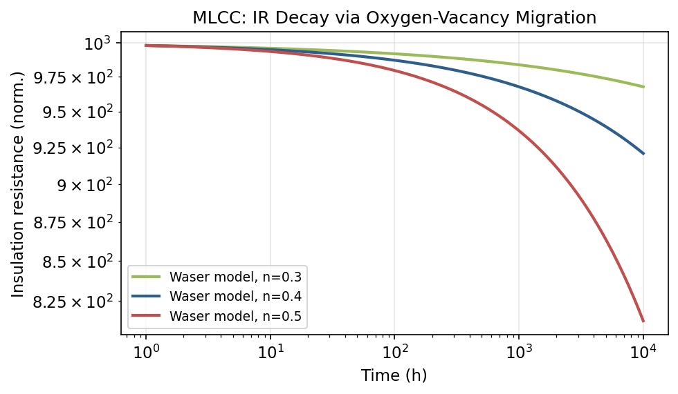
图 10 MLCC绝缘电阻随时间衰减曲线（Waser氧空位迁移模型，不同指数n）
国内研究在该机理上的工作以验证与仿真为主：对国产BME MLCC在高温直流偏压下的IR退化作了加速试验与寿命外推，对氧空位浓度与介质配方、烧结气氛的关系作了实验探讨。原创性的微观动力学模型相对较少，机理的"第一性"建模仍以国外为引领。

4.2.2 热失控击穿（Thermal Runaway）
当介质中存在烧结孔洞、电极毛刺或外部损伤等局部高漏电通道时，漏电流焦耳热使局部温度升高，而IR具有显著负温度系数，温度升高又加剧漏电，形成正反馈。国外NASA的Liu等提出了针对含缺陷BME MLCC的热失控失效模型，给出热失控发生的临界条件：当焦耳热生成速率相对温度的变化超过散热速率的变化时即触发，
d(P_Joule)/dT > d(P_dissipation)/dT （3）
图11直观刻画了该判据：焦耳热曲线（指数增长）与散热曲线（近线性）的交点之后，系统进入不稳定区，热点温度可迅速攀升至1000℃以上引发贯穿击穿。该判据被工程上用于评估含缺陷MLCC的短路概率。国内在该方向的贡献主要是结合国产器件的热—电耦合有限元仿真，对临界条件作了数值复现与参数敏感性分析。
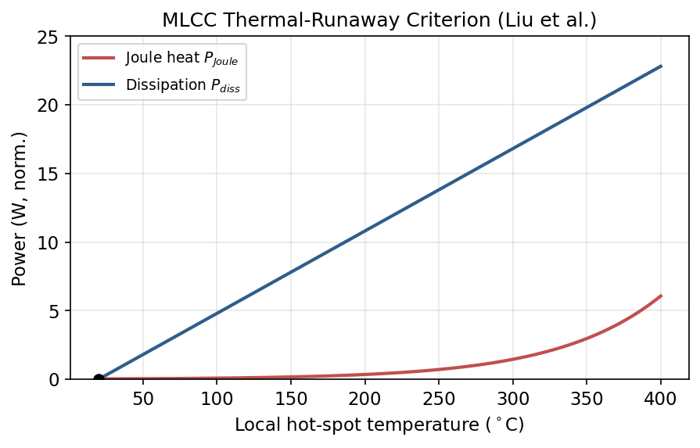
图 11 MLCC热失控临界判据：焦耳热与散热功率随热点温度的竞争

4.2.3 机械裂纹与flex-crack
MLCC陶瓷本体硬而脆，断裂韧性KIC仅约1 MPa·m^(1/2)，裂纹扩展近似服从线弹性断裂力学。主要应力源包括：回流焊热冲击、PCB装配弯曲应变、温度循环引起的CTE失配（陶瓷约10 ppm/℃、FR-4约14–17 ppm/℃）以及外部撞击振动。国外TDK与KEMET的工程数据显示：0805/1206等较小尺寸MLCC在板级弯曲应变≥1000 μstrain时开始显著失效，而1812/2220等大尺寸阈值更低，约500 μstrain（见图12）。为此国外开发了软端电极（吸收应变）与内部串联结构（降低单段电场与短路风险）等抗裂设计。
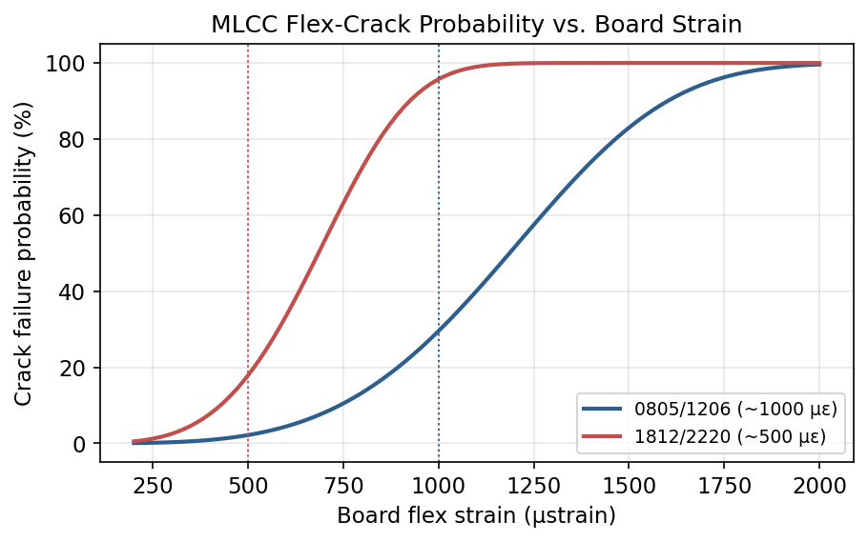
图 12 MLCC弯曲裂纹失效概率随板级应变的变化（不同封装尺寸）
裂纹一旦形成，外部湿气侵入后，裂纹通道中的吸附水与电场、离子相互作用形成电化学迁移短路，这是裂纹致短路的最终物理图景。国内研究在该方向较为活跃：针对车规级MLCC在温度循环与分板、拧紧等装配工况下的裂纹萌生与扩展，开展了大量有限元仿真与试验验证，对国产器件的抗弯曲能力与失效阈值给出了工程数据，是国内与国外差距相对较小的机理方向之一。

4.2.4 离子迁移（银/铜迁移）与铁电老化
在高温高湿偏压（THB）下，端电极中的Ag（早期）或Cu（现代）以离子形态沿表面或裂纹通道迁移并在阴极侧还原沉积，形成导电枝晶致爬行短路。国外研究指出，湿度高于80% RH、电场高于10 V/mm时银迁移速率可达10–100 μm/h量级，现代BME MLCC已改用Cu-Ni-Sn端电极体系，铜迁移速率较银低1–2个数量级。对于II类介质的铁电老化，容量随时间按对数规律下降（X7R约1%–3%/decade），其本质是居里温度以下铁电畴的缓慢重构，属近平衡弛豫过程，可经去老化恢复，应作为确定性修正项处理。国内在离子迁移加速试验与铁电老化测试方法上有相应工作。

4.3 金属化薄膜电容器的失效机理

4.3.1 自愈过程的物理本质
自愈是金属化薄膜电容最核心的可靠性特征。当薄膜某缺陷点在电场下局部击穿，微秒至毫秒尺度的电弧等离子体使缺陷周围数十至数百微米区域的铝电极升温至铝沸点（2467℃）以上，电极铝蒸发并氧化为Al2O3，形成绝缘"清除区"将缺陷隔离。国外Venet及其合作者通过高速摄影与等离子体光谱建立了自愈能量方程：
E_sh ≈ 0.5 · C_eff · (V_sh² − V_res²) （4）
单次自愈能量通常为微焦至毫焦量级。Shakir与Kuznetsova等近年进一步通过自愈电弧中铝发射线的展宽分析，给出自愈通道电子密度高达10^17–10^18 cm⁻³、温度约1–2 eV的定量结果，将自愈机理研究推进到等离子体诊断的尺度。

4.3.2 自愈累积与容量衰减
每次自愈消耗局部电极面积，使总有效电极面积持续减小，容量按下式缓慢衰减：
C(N) = C0 − N · ΔA_sh,avg · ε0 · εr / d （5）
国外Makdessi等通过系统加速老化给出了自愈次数与寿命的对应关系：典型BOPP/MKP电容在寿命终点累积自愈约10^4–10^6次，容量下降约5%–10%（见图13）。近年RSC PCCP的工作进一步提出基于"炭通道"（soot channel）累积的降级模型，指出每次自愈虽隔离了缺陷，却在该区域留下半导体性焦化通道，成为下一轮自愈的起点，从物理上修正了"自愈是完全清洁事件"的传统认识。
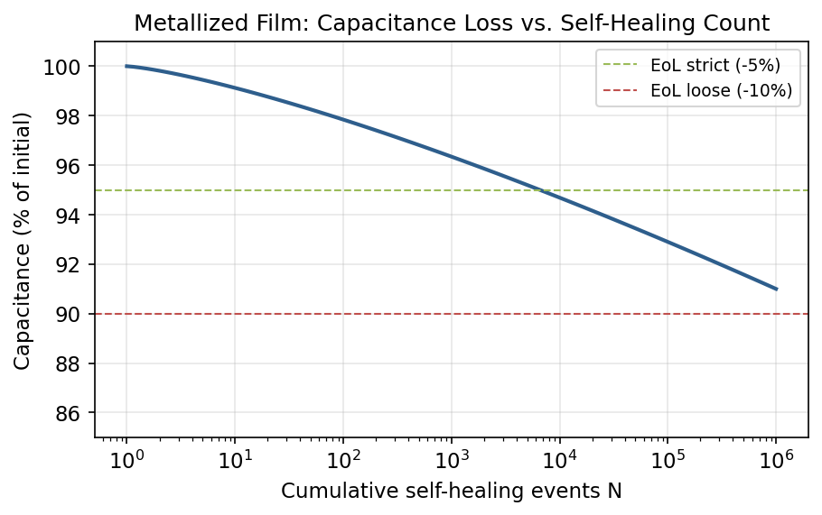
图 13 金属化薄膜电容容量随累积自愈次数的衰减及寿命终点判据
国内研究围绕高压直流（HVDC）与电动汽车薄膜电容，对BOPP薄膜在电—热应力下的老化与自愈行为开展了试验研究，并对端面喷金层腐蚀、电极方阻变化对自愈与寿命的影响作了工程分析。国内在该方向与国外的差距小于MLCC机理，但在自愈等离子体的原位诊断等前沿手段上仍以国外为主导。

4.3.3 薄膜本征老化与温湿度作用
BOPP薄膜在长期电—热应力下发生有限化学老化，包括主链断裂致聚合度下降、自由基氧化裂解生成羰基等极性基团使损耗上升、结晶/非晶界面微空洞长大等。国外指出抗氧剂与UV稳定剂可显著延缓主链降解，并研究了臭氧处理对自愈效率的影响。湿度的作用体现为水分扩散至芯子引起铝电极水腐蚀"粉化"，以及端面喷金层内Zn/Al的电偶腐蚀，二者共同决定车规薄膜电容的THB寿命。国内在国产薄膜的耐湿热与端面金属体系优化方面有相应研究。

4.4 钽电容器的失效机理

4.4.1 场致结晶（Field Crystallization）
固体钽电容的Ta2O5介质制备后通常为非晶态，在工作电场（约200–400 V/μm）与温度作用下，会在缺陷、应力集中与杂质富集区逐步成核形成β-Ta2O5晶粒；晶态Ta2O5漏电流较非晶态高数个数量级，成为漏电通道，宏观表现为漏电流（DCL）随时间指数或幂律增长（见图14）。国外Pozdeev-Freeman等明确了场致结晶三要素——表面微观缺陷、电场强度、温度，给出成核速率近似关系：
dN/dt = A · E² · exp(−Ea / kT) （6）
其激活能约1.0–1.5 eV。先进工艺（如对钽粉纯度、化成工艺与老炼筛选的控制）已将出厂早期失效率从1000 ppm级降至10 ppm以下，是机理研究直接转化为可靠性提升的范例。
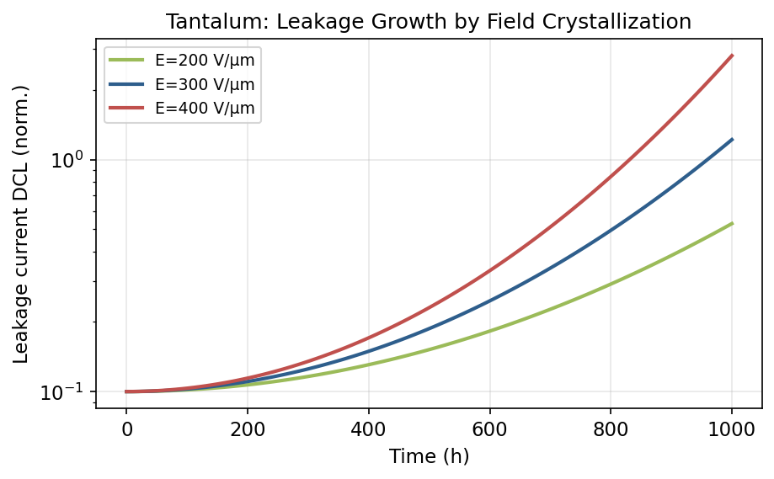
图 14 钽电容漏电流随时间的增长（场致结晶机理，不同电场强度）

4.4.2 MnO2热自愈与聚合物阴极的缺失自愈、浪涌热失控
在MnO2阴极体系中，局部漏电流使温度升至约450℃以上时，MnO2被还原为电阻率高约10^8倍的Mn2O3，形成高阻"绝缘塞"隔离缺陷，即钽电容的"热自愈"（scintillation）机制；正因如此，传统MnO2钽电容虽存在场致结晶仍能稳定工作。然而当电压或浪涌过冲过大、瞬态能量释放过快时，MnO2来不及还原，局部焦耳热即点燃钽金属（钽在氧气中可自燃），形成不可逆燃烧失效。对于导电聚合物阴极，聚合物过热时碳化而非生成绝缘产物，失去热自愈能力，故浪涌耐受弱于MnO2型，需更严格的降额与限流串阻。国外NASA-Teverovsky系统研究了浪涌失效行为并提出三次浪涌测试（3SCT）筛选方法。
国内研究方面，针对国产军用钽电容的场致结晶失效开展了长期跟踪与失效分析，并对浪涌应力下的失效筛选与降额准则作了工程研究。钽电容机理的核心原创（场致结晶三要素、热自愈—热失控竞争）由国外奠定，国内贡献集中在国产器件的验证、筛选与可靠性保证。

4.5 超级电容器的失效机理
超级电容的失效机理以电化学退化为主。其一是电解液分解与产气：有机系电解液在高电压（>2.85 V）或高温（>70℃）下分解生成H2、CO、CO2、C2H4等气体，使电导率下降、内压升高；水系电解液在电压超过1.23 V后发生水电解析气，限制了单体电压上限。国外Kurzweil等系统研究了典型有机电解液在不同温度电压下的分解行为与产气定量关系。其二是电极结构退化：活性炭微孔（<2 nm）在高电压与循环下率先塌陷，使双电层有效比表面积下降致容量衰减；粘结剂长期老化使活性物质脱落、导电网络破坏。其三是集流体腐蚀与界面层增厚：铝集流体在含水与氟源电解液中腐蚀生成高阻产物，镀碳铝箔可显著缓解；界面层（SEI类）长期增厚增加欧姆阻抗。
国内研究围绕混合储能、轨道交通与电动汽车用超级电容，对循环老化、日历老化与高温高压退化开展了大量寿命试验与建模工作，在国产器件的循环寿命评估与系统集成方面较为活跃；分子尺度的降解机理研究则以国外综述（如MDPI Molecules）为系统集成代表。
纵观五类器件的机理研究，可以提炼出一条共同规律：每一类器件都存在一个"主导耗损机理"（决定其正常老化寿命）与一个或多个"触发型灾难机理"（决定其突发失效风险），二者在不同应力与工况下此消彼长。铝电解以蒸发为主导、以反向电压/点蚀为触发；MLCC以氧空位迁移为主导、以裂纹/热失控为触发；薄膜以自愈累积为主导、以自愈失败/端面腐蚀为触发；钽以场致结晶为主导、以浪涌热失控为触发；超级电容以电解液分解为主导、以过压产气为触发。这一"主导—触发"二元结构，是理解器件可靠性、设计监测与防护策略的统一视角，也是后续可靠性建模必须同时刻画"连续退化"与"突发失效"两类过程的根本原因。

4.1.4 固态与混合铝电解电容的机理差异
导电聚合物固态铝电解电容以PEDOT等聚合物替代液态电解液，从根本上消除了电解液蒸发这一主导耗损机理，因而ESR极低且寿命对温度的敏感性显著下降，但其代价是耐压较低、漏电流较大，且聚合物在高温高湿下会发生热氧化降解，使ESR随时间缓慢上升。混合（hybrid）铝电解电容则兼用聚合物与少量电解液，试图在低ESR与高耐压、自修复能力之间取得平衡。国外厂商（如松下、Nichicon、Rubycon）在固态与混合铝电解的机理与寿命模型上积累深厚；国内在该类高端产品的材料与工艺自主化上仍处于追赶阶段。这一器件分化提示：即便同属"铝电解"，主导失效机理也会因阴极体系不同而迥异，可靠性建模必须区别对待。

4.2.6 绝缘电阻退化的阶段性与击穿前兆
MLCC绝缘电阻的退化通常呈现阶段性：初期为缓慢的幂律下降（氧空位迁移主导），中期出现加速（空间电荷积累与局部场增强），末期则可能因某一薄弱点的热失控而骤降至短路。国外研究试图从绝缘电阻退化曲线的形态、漏电流的噪声特征（如电流突跳、闪烁噪声）中提取击穿前兆，以实现MLCC短路的早期预警；然而由于MLCC短路常具突发性且薄弱点位置随机，可靠的前兆识别仍是难题。国内研究在国产MLCC绝缘电阻加速退化试验与寿命外推上有相应数据积累，但击穿前兆的在线识别研究尚不充分。这一难点也解释了为何MLCC的可靠性保证更依赖筛选与降额，而非在线寿命预测。

4.3.4 金属化层方阻设计与分段安全膜
金属化薄膜电容的可靠性与电极金属化层的方阻（sheet resistance）设计密切相关。方阻偏低时电极导电性好、损耗低，但自愈时能量大、清除区大，易造成较大容量损失甚至自愈失败；方阻偏高时自愈能量小、清除彻底，但等效串联电阻增大。为兼顾二者，工业界发展了渐变方阻（电极边缘加厚以利大电流引出、中部高方阻以利自愈）与分段安全膜（segmented/T-margin metallization）技术——将电极划分为众多由窄"保险丝"连接的小单元，一旦某单元持续短路，其保险丝熔断将该单元隔离，避免整体失效。国外在分段安全膜的图形设计与自愈行为建模上技术领先；国内在新能源用大容量薄膜电容的分段电极工艺上已有较好掌握，是薄膜方向自主化程度较高的环节。

4.4.3 钽电容异常充电电流与漏电流恢复
固体钽电容还存在一类特殊现象——异常充电电流与漏电流的"恢复/愈合"行为。新加电或电压变化后，钽电容的漏电流会先升高随后随时间衰减并趋于稳定，这一过程与Ta2O5中氧空位的重新分布及局部缺陷的电化学愈合有关。国外研究（含NASA-NEPP）对漏电流的时间依赖性、电压阶跃响应与温度依赖作了细致表征，并据此设计了老炼（burn-in）与降额准则；理解这一恢复行为对于区分"暂态高漏电"与"真实退化"至关重要，否则易在筛选中误判。国内在国产钽电容漏电流稳定性与老炼工艺上有相应研究。该现象再次说明：电容器的"漏电流"并非简单的单调退化量，其动态行为本身蕴含丰富的机理信息。

4.5.4 超级电容的日历老化与循环老化
超级电容的退化可区分为日历老化（calendar aging，在恒压恒温静置下发生）与循环老化（cycling aging，在充放电循环中发生），二者机理侧重不同。日历老化主要由电压与温度驱动的电解液分解与界面副反应主导，遵循近似Arrhenius与电压加速规律（常用Eyring型模型，温度每升10℃或电压每升0.1 V寿命显著缩短）；循环老化则叠加了离子反复嵌脱对活性炭孔结构的机械破坏与集流体界面的疲劳。国外Kurzweil等对日历老化的电化学机理与定量模型研究系统深入；国内在轨道交通、混合储能等强循环工况下的循环老化建模与寿命预测上成果丰富，并发展了区分两类老化贡献的解耦方法。准确区分日历与循环老化，是超级电容在不同应用（备用电源vs频繁循环）下寿命预测的前提。

4.1.5 纹波电流降额与寿命倍率经验的局限
铝电解电容的工程寿命管理长期依赖两条经验法则：温度每降10℃寿命翻倍的"10℃法则"，以及纹波电流降额延长寿命的倍率公式。前者源于电解液蒸发约0.94 eV激活能的近似（在40–85℃区间，10℃对应的Arrhenius倍率确实接近2），但在更宽温域或低温段，该法则会显著偏离真实激活能预测，国外研究已指出在120℃以上其外推偏差可达数倍。后者将纹波电流引起的自发热折算为热点温升再代入Arrhenius，但热阻随老化变化、纹波频谱随工况变化，使倍率公式的精度受限。国内研究依托新能源变流器的实测数据，对国产电解电容在宽温域、变频纹波下的寿命倍率作了修正，指出经验法则需结合实测热点温度与频率相关ESR方能可靠外推。这一案例典型地说明：经验法则的便利性以牺牲精度为代价，是耗损型机理建模"够用但不精确"的缩影。

4.2.7 II类介质的容量非线性与降额的可靠性含义
II类（X7R、X5R等）MLCC的容量并非常数，而是随直流偏压（DC bias）、温度、交流幅值与时间显著变化：在额定直流偏压下，高容X7R的有效容量可能跌至标称值的30%–50%（即DC-bias derating），这一强非线性源于BaTiO3铁电畴在偏压下的极化饱和。国外厂商（Murata、TDK）提供了详尽的容量—偏压—温度曲线与仿真工具，并将其纳入电路设计与可靠性裕度评估；国内在国产高容MLCC的偏压特性测量与建模上快速跟进。容量非线性的可靠性含义在于：它使"实际工作容量"远低于标称值，若设计中未予补偿，可能导致滤波/储能不足而间接危及系统可靠性；同时，介质越薄、容量越高的器件，其偏压敏感性与场强退化往往同步加剧，形成"高容量—高场强—高退化"的内在矛盾，是微型化趋势下可靠性研究必须正视的权衡。

4.5.5 超级电容与电池的混合体系老化
随着混合储能系统的普及，超级电容常与锂离子电池协同工作（超级电容承担功率脉冲、电池承担能量供给），其老化研究因而延伸到混合体系层面。在此类系统中，超级电容的退化不仅取决于自身的电压—温度—循环应力，还受到能量管理策略（功率分配方式）的显著影响：合理的功率分配可使超级电容承担高频脉冲、缓解电池应力，从而延长整个混合系统的寿命；反之则可能加速某一组件的老化。国外在混合储能的老化耦合建模与寿命优化管理上研究系统；国内依托轨道交通、电动汽车与新能源场景，在混合储能的老化测试、寿命预测与能量管理协同优化上成果丰富，是超级电容方向国内具备较强竞争力的领域。
混合体系的老化研究还揭示了一个超越单一器件的重要视角：器件的"寿命"不仅是其内在材料退化的结果，更是系统级运行策略的函数。这一视角与第七章应用场景评述、以及任务剖面驱动建模思想一脉相承，提示可靠性研究应在"器件—系统"两个层面协同推进，而非孤立地看待单一器件——这也正是研究空白对接中"器件—电路—系统多层级协同"展望的机理依据。

4.6 多应力耦合下的机理交互
实际工程中电容器从不面对单一应力，而是电、热、机械、湿度、振动、辐射的复合作用，不同机理之间存在显著交互。温度—电场耦合：温度升高既加速氧空位迁移、电解液蒸发、BOPP氧化，又使损耗上升、自发热加剧，形成恶性循环；机械—电耦合：裂纹通道为水汽与离子提供通路并使尖端电场增强，加速电化学迁移与击穿；湿度—电耦合：潮气在电极表面形成电解液薄膜，引发腐蚀与阳极氧化耦合，对车规MLCC与薄膜电容尤为关键；辐射—电耦合：航天环境中重离子单粒子效应可致局部介质击穿。图15以耦合强度矩阵的形式，半定量地刻画了各应力两两之间的耦合权重。
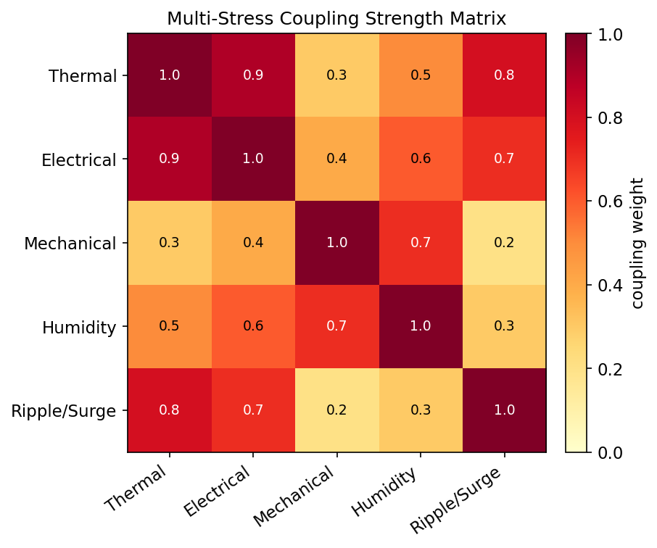
图 15 多应力耦合强度矩阵（半定量示意）
国外近年开始重视耦合效应的定量化。Sun等在Nature Scientific Reports中讨论了智能电网直流支撑薄膜电容的热—电应力耦合，指出80℃以上工况下BOPP老化速率较单一Arrhenius外推快约3倍，明确揭示了耦合交互被传统模型严重低估的事实。然而，多数研究仍停留在"叠加"或"定性描述"层面，缺乏机理交互的定量交互项。国内研究在新能源与电动交通的复杂工况下积累了宝贵的多应力实测数据，但耦合机理的理论建模同样薄弱。表8汇总了五类器件的主—次机理与交互耦合关键。
表 8 五类电容器的主—次机理与交互耦合关键
电容器类型 | 主机理 | 次机理 | 交互耦合关键
Al电解(液) | 电解液蒸发 | Al2O3水合、阴极箔腐蚀 | 温度-电流-纹波三联
Al电解(聚合物) | 聚合物老化 | 水汽侵入致高漏电 | 温度-湿度耦合
MLCC(BME) | 氧空位迁移 | 机械裂纹、热失控 | 电-热-机三联
金属化薄膜 | 自愈累积 | BOPP氧化、端面腐蚀 | 温度-电压-湿度耦合
钽(MnO2) | 场致结晶 | 浪涌热失控 | 电-热-浪涌三联
钽(聚合物) | 场致结晶 | 浪涌热失控(无自愈) | 电-浪涌强耦合
超级电容 | 电解液分解 | 集流体腐蚀、孔塌陷 | 电压-温度-循环三联

4.6.1 湿度与温度循环的机理作用
湿度与温度循环是两类极为普遍却常被低估的应力。湿度方面，水分子通过封装材料扩散进入器件内部，在电极表面凝结成薄层电解液，引发三类后果：一是金属电极的水腐蚀（如薄膜电容铝电极"粉化"、端面Zn/Al电偶腐蚀），二是为离子迁移提供电解质通道（如MLCC裂纹通道内的电化学迁移短路），三是改变介质的介电与漏电特性。国外以Peck模型（寿命∝相对湿度的幂次×Arrhenius项）刻画高温高湿偏压（THB/HAST）寿命，被AEC-Q200等车规标准广泛采纳；国内在国产器件耐湿热评价与防护涂覆工艺上有相应工作。
温度循环方面，不同材料的热膨胀系数（CTE）失配在反复温变中引起交变应力，导致焊点疲劳、端电极开裂与陶瓷体微裂纹。其损伤累积常用Coffin-Manson模型（循环寿命与温变幅值的幂次成反比）描述。对MLCC而言，温度循环与板级弯曲、回流热冲击叠加，是机械裂纹的主要来源；国外TDK、KEMET给出了大量尺寸—应变—失效的工程数据，国内在车规MLCC温度循环可靠性的有限元仿真与试验验证方面较为活跃，是国内外差距相对较小的方向。

4.6.2 辐射与极端环境下的失效机理
在航空航天、核工业等极端环境中，辐射效应成为独特的失效机理。重离子、质子与宇宙射线的单粒子效应（SEE）可能在介质中沉积足够能量，触发局部介质击穿，形成瞬时或永久短路；总剂量效应（TID）则可能改变介质的陷阱密度与漏电特性。国外NASA-NEPP体系对BME MLCC、固体钽电容在空间辐照、真空放气与极端温度下的退化行为开展了长期、系统的评估，形成了航天级器件的筛选与降额规范。国内随着航天与深空探测任务的推进，对国产宇航级电容的抗辐照评价与可靠性保证研究逐步展开，但在长期在轨数据与系统性评估深度上与国外仍有差距。
极端温度（深低温与高温）下的失效机理亦有其特殊性：深低温下电解液黏度剧增甚至冻结，使铝电解电容ESR急剧上升、容量骤降；高温下各类退化机理普遍加速。这些极端工况对电容器材料体系与封装提出了苛刻要求，相关机理研究为深空、极地、井下等特殊场景的器件选型提供了依据。

4.6.3 应力耦合的定量化挑战
将上述各类应力（电、热、机械、湿、辐射、循环）整合为统一的耦合模型，是机理研究的最大挑战。难点有三：其一，耦合往往是非线性、非叠加的，简单相乘或相加会产生系统性偏差；其二，耦合交互项缺乏明确的物理含义，难以从有限试验中可靠辨识；其三，不同机理的特征时间尺度差异巨大（自愈为毫秒级、电解液蒸发为年级），多尺度耦合建模困难。国内外均认识到这一挑战，但定量化进展有限，这构成了第四章评述凝练的核心研究空白G-3，也是后续研究的重点突破方向。

4.7 关键量化参数的横向对比
失效机理研究的价值最终体现为可用于建模的量化参数，其中最关键的是反映温度敏感性的激活能Ea与反映电压敏感性的电压指数n。图16汇总了五类器件激活能的报道范围：铝电解约0.90–1.10 eV、MLCC约0.88–1.49 eV、薄膜约0.80–1.20 eV、钽约1.00–1.50 eV、超级电容约0.60–0.90 eV。图17汇总了电压指数n的范围：MLCC约3–7、薄膜约7–13、钽高达15–40、超级电容约2–4。电压指数越大，寿命对电压越敏感，钽电容的高n值正是其必须严格电压降额的机理根源。
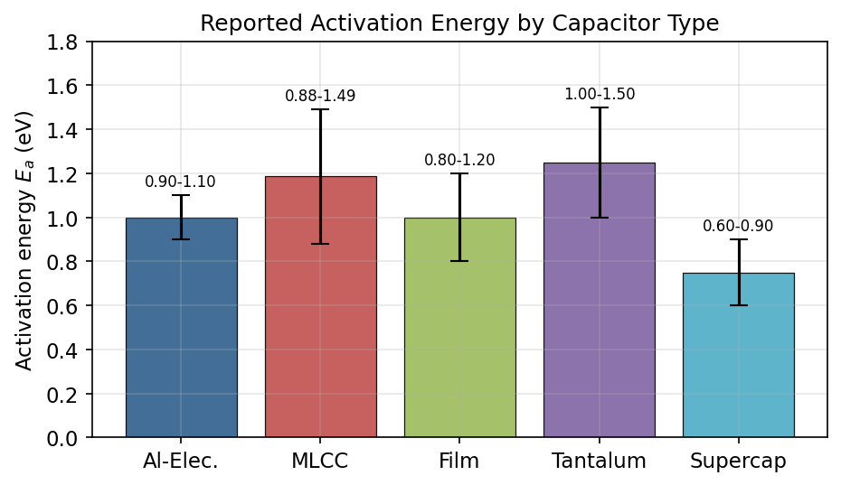
图 16 五类电容器失效激活能Ea的报道范围对比
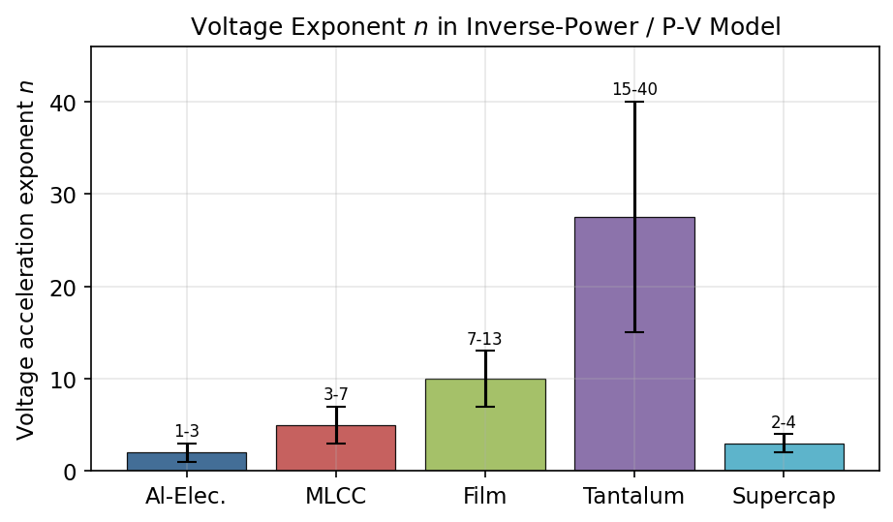
图 17 五类电容器电压加速指数n的报道范围对比
表9以文献矩阵的形式，将五类器件的主导机理、关键量化参数、国外代表性工作与国内进展并置对照，作为本章的"量化骨架"。该矩阵清晰显示：在机理参数的原创测定上，国外（Waser、Parler、Venet、Teverovsky、Kim等）长期引领；国内的贡献集中在特定国产器件、特定工况下的参数验证与仿真复现，原创物理模型相对较少。
表 9 五类电容器失效机理文献矩阵（机理—参数—国内外对照）
器件 | 主导机理 | 关键量化参数 | 国外代表工作 | 国内进展
铝电解 | 电解液蒸发 | Ea≈0.94 eV；C↓20%/ESR↑2×为终点 | Parler、Gasperi、Sankaran | 母线电解电容在线退化建模
MLCC(BME) | 氧空位迁移+热失控 | Ea≈0.88–1.49 eV；n≈3–7 | Waser-Baiatu、Liu-Sampson、Kim2024 | 裂纹扩展有限元、IR退化验证
金属化薄膜 | 自愈累积 | 终点累积自愈10^4–10^6次、C↓5–10% | Venet/El-Husseini、Makdessi | HVDC薄膜老化、端面腐蚀
钽电容 | 场致结晶→热失控 | n≈15–40；早期失效率<10 ppm | Pozdeev-Freeman、Teverovsky/NEPP | 国产军用钽场致结晶跟踪
超级电容 | 电解液分解+腐蚀 | 析氢电压1.23 V(水系)；C↓20%为终点 | Kurzweil、MDPI综述 | 混合储能老化、循环寿命建模
为进一步凝练机理的定量规律，表10汇总了五类器件主导机理的退化动力学律、关键变量与速率的应力依赖关系。可以看到，尽管物理本质各异，多数耗损型机理的速率均可归结为"Arrhenius温度依赖×应力幂次/指数"的形式，这为统一的多应力建模提供了形式上的可能；而触发型机理（热失控、浪涌燃烧）则表现为阈值/临界条件而非连续速率，需以不同的数学语言（临界判据、概率分布）描述。
表 10 五类器件主导机理的退化动力学律汇总
机理 | 退化律(简化) | 关键变量 | 应力依赖 | 类别
电解液蒸发 | dm/dt∝exp(-Ea/kT) | 电解液量、ESR | 温度(Ea≈0.94eV) | 耗损
氧空位迁移 | lgIR∝-k·t^n | 绝缘电阻 | 温度+电场 | 耗损
自愈累积 | C(N)=C0-N·ΔA | 累积自愈次数 | 电压、缺陷密度 | 耗损
场致结晶 | dN/dt∝E²·exp(-Ea/kT) | 漏电流DCL | 电场²+温度 | 耗损→触发
热失控 | dPj/dT>dPd/dT | 热点温度 | 临界判据 | 触发
机械裂纹 | LEFM/Coffin-Manson | 裂纹长度 | 应变、温变幅 | 触发
电解液分解 | Eyring(V,T) | 容量、内阻 | 电压+温度 | 耗损

4.7.1 机理表征与测试技术的演进
失效机理的认识深度，根本上取决于表征与测试技术的进步。回顾领域发展，机理研究的每一次突破几乎都伴随表征手段的革新：早期主要依赖电参数（IR、DCL、ESR）随时间的宏观演化推断机理；其后，扫描电镜（SEM）、透射电镜（TEM）与能谱（EDS/WDS）使裂纹形貌、枝晶迁移、结晶晶粒、界面成分得以直接观测；近年来，原位（in-situ）表征——如原位TEM观测氧空位迁移、高速摄影与发射光谱诊断自愈等离子体、热反射成像捕捉热失控热点——将机理研究推进到"看见过程"而非"推断结果"的尺度。
此外，阻抗谱（EIS）作为兼具机理诊断与状态监测双重价值的手段，可通过等效电路拟合分离体电阻、晶界电阻、界面电容等多尺度贡献，在超级电容、锂离子电容的机理研究中尤为重要。在表征数据的解析上，国外不仅手段先进，更重要的是形成了"现象观测—物理建模—参数提取—模型验证"的闭环方法论；国内的表征硬件已基本齐备，差距主要在原位、动态表征能力与"表征—建模"闭环的成熟度上。表征技术的代差，是机理原创能力差异的物质基础之一。

4.7.2 五类机理的统一性与特殊性
纵观五类器件的主导机理，可提炼出若干贯穿性的"统一规律"与不可化约的"特殊性"。统一性体现在三方面：其一，多数耗损型机理的速率均受温度的Arrhenius调控，这为以激活能Ea为核心参数的统一温度加速建模提供了基础；其二，多数机理都涉及"缺陷—迁移—积累—贯通"的演化逻辑（氧空位、离子、自由基、晶核的迁移与积累），只是载体不同；其三，电场普遍是除温度外最重要的加速因子，且常以幂律或指数形式作用。
特殊性则提醒我们不可简单套用统一模型：铝电解的电解液蒸发是物理传质过程而非电荷输运；薄膜的自愈是一种"以局部牺牲换整体存活"的独特保护机制，使其退化呈台阶式而非平滑；钽电容的热自愈—热失控竞争，使同一漏电增长在不同能量条件下导向稳定或燃烧两种截然不同的结局；超级电容的退化则以电化学反应为主，遵循不同于固态介质的规律。正是这种"统一性中见特殊性"的格局，决定了电容器可靠性研究必须采取"分而治之、再求统一"的策略——这也是本报告以器件分类组织机理评述的根本原因。

4.8 评述与研究空白
综合本章，失效机理是国内外研究水平差异最显著的环节。其格局可概括为：国外在机理的"第一性"建模上长期引领——氧空位迁移动力学、自愈等离子体诊断、场致结晶三要素、热失控临界判据等核心理论均由国外团队奠基，并持续向更微观、更定量的尺度深化；国内的贡献则集中在特定国产器件、特定工况下的机理验证、有限元仿真与失效分析，落地性强但原创物理模型相对较少。共性的、更为根本的不足在于：多应力耦合下的机理交互仍以定性描述或简单叠加为主，缺乏定量交互项——而Sun等"80℃以上老化加速约3倍"的发现恰恰说明，忽视耦合交互将导致寿命外推产生数倍量级的系统性偏差。
本章评述：机理研究"国外深、国内广"。国外深在原创理论与微观尺度，国内广在工程场景与器件覆盖。最关键的共性研究空白（后文G-3）是：多应力耦合机理交互缺乏定量理论，现有单应力Arrhenius/逆幂律外推在强耦合工况下可产生约3倍量级偏差。这一空白将直接驱动后续研究中"多应力耦合机理交互定量建模"的工作。

4.9 国内研究进展（失效机理的中文文献与深度分析）
失效机理是国际上长期引领、而国内近年快速追赶并在若干细分方向作出原创贡献的环节。国内研究在MLCC介质机理、金属化膜自愈机理与导电聚合物（SAPC）退化机理三个方向尤为活跃，下面分别评述并给出中文/中国学者文献。
其一，MLCC的氧空位迁移与晶界机理。国内（以中国科学院深圳先进电子材料研究院、北京大学、华南师范大学等为代表）围绕超薄层BaTiO3基贱金属电极（BME）MLCC，系统研究了介质减薄、氧空位电迁移与绝缘电阻退化之间的关系，并阐明了超薄层BME MLCC的可靠性机理；针对介温稳定性与可靠性的平衡，开展了超薄Ba0.97Ca0.03TiO3基MLCC的可靠性研究。尤其值得一提的是关于晶粒尺寸—可靠性关系的研究：细晶粒MLCC因晶界密度更高，具有更高的晶界/界面激活能与更强的肖特基势垒，从而显著改善偏压稳定性与寿命——这一结论从微结构层面深化了对MLCC寿命机理的认识，是国内在该方向较有分量的原创性贡献。
其二，金属化薄膜电容的自愈机理。国内在该细分方向已具相当国际显示度：开展了金属化膜电容首次自愈的宏观—微观联合分析，系统研究了方阻、电压上升率等对自愈能量的影响，揭示了金属蒸发对自愈电弧的贡献，并发展了原位自愈测试装置与分析方法；进一步形成了金属化膜电容初始自愈类型分类的发明专利。这些工作把"自愈—去金属化—容量损失—寿命"的机理链不断细化，体现了国内"聚焦细分机理、发展原创表征手段"的研究路径。
其三，导电聚合物（SAPC）的退化机理。SAPC失效的微观根源在于PEDOT等导电聚合物对湿、热、氧与电应力的敏感性，以及聚合物/氧化膜界面的退化。国内在材料机理上已与国际前沿接轨：针对PEDOT:PSS因PSS强酸性导致器件劣化、长期耐久性差的问题，提出以弱碱对PEDOT:PSS进行"去质子化"以中和酸性、改善铝固态电解电容性能，直击"酸性—腐蚀—去掺杂"这一SAPC可靠性痛点；在工艺上，采用气相聚合制备PEDOT薄膜获得低耗散因子、低漏电与极低ESR的固态电容，验证了原位聚合在填充多孔阳极、构建保形界面方面的优势。这些机理认识为从材料源头抑制SAPC界面退化提供了途径。此外，国内对固体钽电容场致结晶、自愈与热失控竞争等机理亦有跟踪研究。
本节评述：国内机理研究呈"覆盖广、细分深"特点——在MLCC晶粒/氧空位机理、金属化膜自愈机理与PEDOT去质子化等方向已作出原创或近原创贡献；但与国际相比，多应力（湿—热—电—机械）耦合下的机理交互仍以定性或仿真为主，缺乏经实验标定的定量交互项，尤其面向SAPC的"聚合物电导动力学—界面退化—器件ESR/漏电"贯通机理模型尚属空白，这与本报告研究空白G-3直接呼应。
机理研究的最终目的是支撑可靠性建模。下一章进入主线的第四环节——可靠性建模，考察如何将上述机理参数（Ea、n、损伤累积等）转化为可用于寿命预测的数学模型。

第五章 可靠性建模研究现状
可靠性建模是将失效机理认识转化为定量寿命预测能力的关键环节，是主线由"理解"走向"预测"的枢纽。国内外在该环节已形成相对完整的方法学体系，可归纳为三条主线：基于大样本试验的统计建模、基于失效物理的加速寿命/PoF建模、以及基于人工智能的数据驱动与物理—数据混合建模。本章依次评述统计模型（5.1）、加速寿命与Arrhenius类模型（5.2）、Prokopowicz-Vaskas方程及其高场修正（5.3）、多应力广义Eyring模型（5.4）、失效物理模型（5.5）、数据驱动与混合模型（5.6），随后对建模方法作量化对比（5.7），最后评述并凝练研究空白（5.8）。

5.1 统计可靠性模型
统计建模以失效时间数据的分布拟合为核心，是工程可靠性评定的基础。两参数Weibull分布因其灵活性而成为电容器寿命数据的首选，其累积失效概率为：
F(t) = 1 − exp[ −(t/η)^β ] （7）
其中η为特征寿命（尺度参数），β为形状参数。β<1表征早期失效（递减失效率），β=1为随机失效（恒定失效率），β>1表征耗损失效（递增失效率）。图18给出不同β下的Weibull累积失效曲线。国外研究表明，β值因器件而异且具有明确的机理含义：MLCC约1.5–4.0（耗损/混合）、金属化薄膜约1.2–2.5、钽电容场致结晶约0.8–1.2（呈早期失效特征），如图19所示。钽电容β接近或小于1，正是其需要严格老炼筛选以剔除早期失效片的统计依据。
除两参数Weibull外，三参数Weibull（引入位置参数刻画最小寿命）、对数正态分布（适合乘性退化机理，如某些化学反应主导的失效）与混合分布（同时刻画早期失效与耗损失效的"浴盆"特征）也被广泛使用。分布的选择并非纯统计问题，而应与失效机理相匹配：例如电解液蒸发这类近似确定性的耗损过程更接近正态/对数正态，而由众多随机缺陷竞争触发的击穿则更接近Weibull极值分布。国外在分布选择的机理依据与拟合优度检验（如K-S检验、似然比检验）上方法严谨；国内在小样本、强删失条件下的分布辨识与稳健估计上有较多改进工作。统计模型的根本局限在于：它描述失效"如何分布"，却不解释失效"为何发生"，因此必须与机理模型互补。
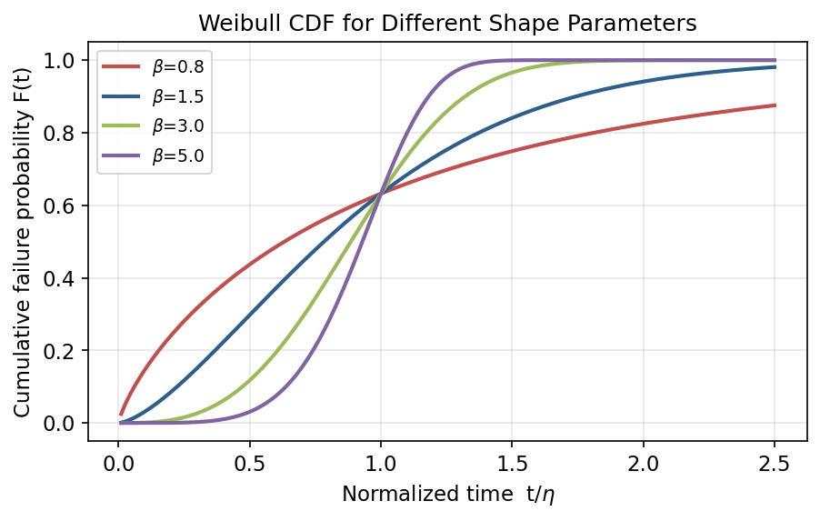
图 18 不同形状参数β下的Weibull累积失效概率曲线
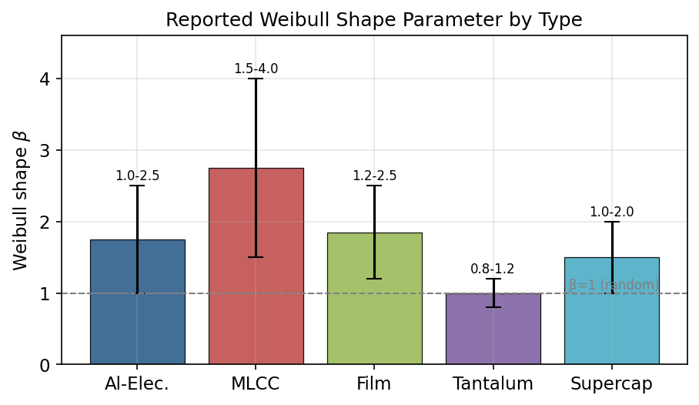
图 19 五类电容器Weibull形状参数β的报道范围对比
国外在统计建模上的优势源于其大样本试验数据与标准体系（IEC 60384、MIL-HDBK-217、JEDEC JESD22等）。国内研究广泛采用Weibull、对数正态等分布对国产器件寿命数据进行拟合，并在小样本、删失数据条件下引入贝叶斯方法与极大似然改进估计，方法层面与国外同步，差距主要在试验数据的规模与系统性上。

5.2 加速寿命试验与Arrhenius类模型
加速寿命试验（ALT）通过提高应力（温度、电压、湿度、纹波）加速失效，再经加速模型外推常态寿命。温度加速普遍采用Arrhenius模型，其加速因子为：
AF = exp[ (Ea/k) · (1/T_use − 1/T_stress) ] （8）
图20给出不同激活能下加速因子随温度的变化：激活能越高，温度加速越显著。这解释了为何准确测定Ea对寿命外推至关重要——Ea的微小偏差会被指数放大为常态寿命外推的巨大误差。国外在ALT的标准化（HTOL、HAST、THB、温度循环TC、HALT等）与加速模型的物理校验上长期主导；国内在加速试验装置、试验方案设计与国产器件加速因子测定上积累了大量工程经验，并针对宽温域新能源工况设计了专门的加速谱。
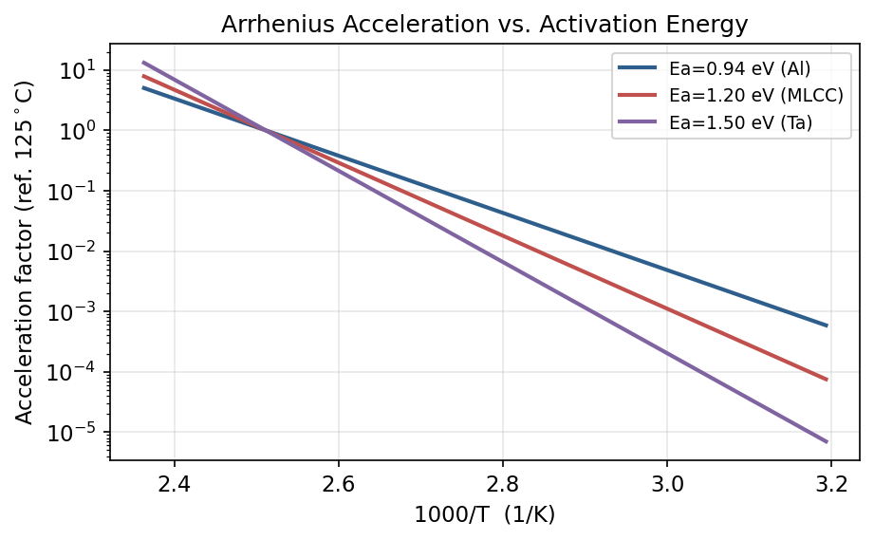
图 20 Arrhenius加速因子随温度与激活能的变化

5.3 Prokopowicz-Vaskas方程及其高场修正
针对陶瓷电容的温度—电压双应力寿命，国外Prokopowicz与Vaskas于1969年提出沿用至今的经验方程：
t1/t2 = (V2/V1)^n · exp[ (Ea/k) · (1/T1 − 1/T2) ] （9）
该式将电压加速（逆幂律，指数n）与温度加速（Arrhenius）相乘，是MLCC寿命外推的行业标准。图21给出不同n值下寿命随电压比的变化：n越大，电压降额带来的寿命收益越显著。国外Kim等近年实测现代高容MLCC的n≈3.1–4.8、Ea≈0.88–1.49 eV，并验证了该式在5倍额定电压以内的线性外推有效性，为这一半个世纪前的经验式提供了现代实验背书。
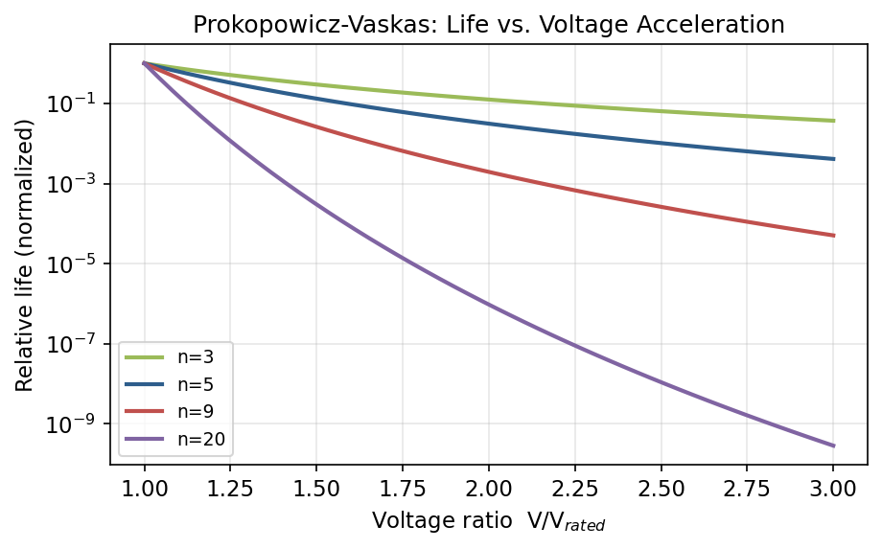
图 21 Prokopowicz-Vaskas模型：寿命随电压比的加速（不同电压指数n）
电压指数n的差异直接转化为不同的电压降额准则。由于钽电容n高达15–40，其寿命对电压极为敏感，工程上普遍要求降额至额定电压的50%以下；MLCC的n约3–7，常降额至50%–80%；而薄膜与铝电解电容n较小，降额相对宽松（80%–90%）。图22汇总了五类器件的典型电压降额指南，这一指南本质上是失效机理（尤其是电压指数n）在工程层面的直接映射，体现了"机理认识—量化参数—设计准则"的完整传导链。
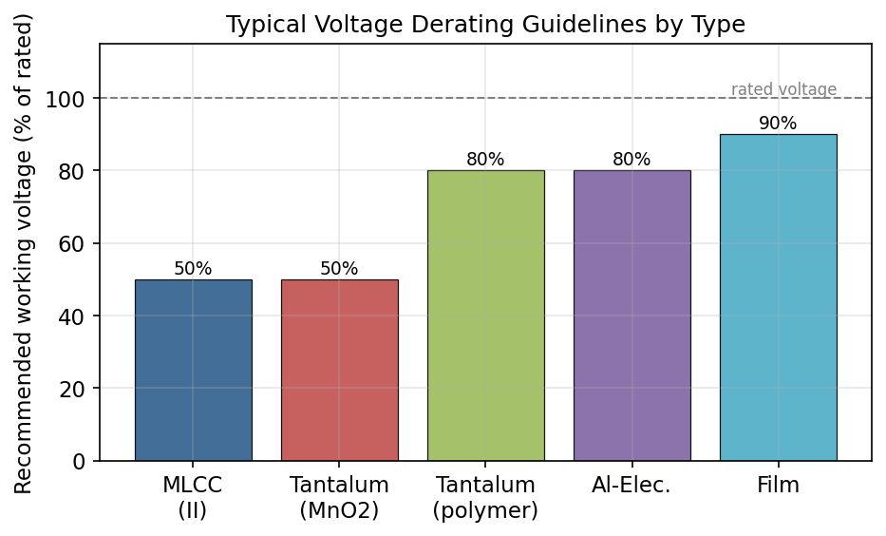
图 22 五类电容器典型电压降额指南
然而，随着介质向亚微米减薄、工作场强升至20 V/μm以上，介质漏电由热激活的离子/陷阱过程转向Schottky-Poole-Frenkel发射主导，Prokopowicz-Vaskas的逆幂律假设出现偏离，超薄介质高场下的寿命外推需要修正。国外已注意到该问题并提出若干修正思路（如引入场强相关的指数或指数型电压项），但尚无公认定论；国内在该前沿问题上的系统性原创工作相对有限。这一"经典模型的高场失效"构成了建模环节的重要研究空白。

5.3.1 寿命外推的数值算例
为使上述模型更为具体，此处给出两则简化数值算例（仅作方法演示，参数为典型值）。算例一（温度加速）：设某MLCC激活能Ea=1.2 eV，加速试验温度150℃，实际使用温度65℃，由Arrhenius加速因子公式可得AF=exp[(1.2/8.617e-5)·(1/338.15−1/423.15)]。计算括号内温度项约为(0.002957−0.002363)=5.94×10⁻⁴，乘以Ea/k≈13927，得指数约8.27，故AF≈exp(8.27)≈3.9×10³。这意味着150℃下1000小时的加速试验，约等效于65℃下390万小时——这一巨大的放大倍率也警示：Ea若有±0.1 eV误差，AF将相差约2倍，凸显激活能精确标定的重要性。
算例二（温度—电压双应力，Prokopowicz-Vaskas）：设电压指数n=4，将工作电压从额定值降额至80%（V2/V1=0.8），仅电压项带来的寿命倍率为(1/0.8)⁴≈2.44倍；若同时将温度从85℃降至65℃（Ea=1.2 eV），温度项倍率约为exp[(1.2/8.617e-5)·(1/338.15−1/358.15)]≈exp(13927×1.65×10⁻⁴)≈exp(2.30)≈10。二者相乘，综合寿命倍率约为24倍。该算例直观说明了"降额设计"的巨大可靠性收益，也解释了为何工程上普遍采用电压与温度双重降额。
算例三（Weibull B10寿命）：设某批电容失效服从β=2.5、η=10万小时的Weibull分布，则其10%失效寿命（B10）由F(t)=0.1解出t=η·[−ln(0.9)]^(1/β)=10万×(0.1054)^0.4≈10万×0.406≈4.06万小时。可见对于β>1的耗损型器件，B10寿命显著短于特征寿命η，这正是可靠性设计中以B10/B1等早期分位寿命而非平均寿命作为指标的原因。上述算例虽简化，却体现了从加速试验数据到工程可用寿命指标的完整推演链条，这一链条的规范化正是国外标准体系的核心贡献。

5.4 多应力广义Eyring模型
当温度、电压、湿度、机械应力等多因素同时作用时，单一Arrhenius或单一逆幂律不再适用，需采用广义Eyring模型。其一般形式为：
L = A · S1^(−n) · exp(Ea/kT) · exp[ (c + d/kT) · S2 ] （10）
其中S1、S2为不同应力，交叉项(d/kT)·S2刻画了应力间的交互。理论上广义Eyring可容纳任意多应力耦合，但其交互项系数的物理意义不明确、辨识困难，且需要大量多应力组合试验数据支撑，工程应用受限。国外在湿度—温度—电压三应力（如THB寿命）的Eyring/Peck模型上较为成熟；国内在新能源宽温域、强纹波多应力建模上积累了实测数据，但交互项的物理化与可辨识性仍是国内外共同的难点，与第四章揭示的"机理交互缺乏定量理论"直接呼应。

5.5 基于失效物理的寿命模型（PoF）
失效物理（PoF）建模直接对失效关键变量的微观演化建模，物理可解释性最强。代表性方法包括：基于Waser氧空位迁移的MLCC绝缘电阻退化模型、基于电解液蒸发动力学的铝电解寿命模型、基于自愈事件累积概率的薄膜电容寿命模型、基于场致结晶成核速率的钽电容DCL模型，以及Miner-Palmgren线性累积损伤准则用于变应力工况：
D = Σ ( n_i / N_i ) → 1 (失效) （11）
国外在PoF建模上长期引领，将各器件的主导机理转化为可计算的寿命模型，并与任务剖面框架结合形成"应用工况→器件应力→损伤累积→寿命分布"的完整链条。国内在PoF建模的原创参与度相对较低，多为应用已有物理模型于国产器件，这与第四章"机理原创以国外为主"的结论一致。PoF模型的局限在于：每类器件、每种机理都需要专门建模，泛化性差，且对未建模的耦合效应无能为力——这恰是数据驱动方法兴起的动因。

5.6 数据驱动与物理—数据混合模型
2015年以来，人工智能方法被广泛用于电容器寿命预测与剩余使用寿命（RUL）估计，形成第三条建模主线。纯数据驱动方法（BP神经网络、支持向量回归、随机森林、XGBoost、LSTM、CNN、Transformer等）以历史退化数据训练模型直接预测寿命，无需显式物理方程，对复杂多应力耦合具有较强拟合能力，但物理可解释性弱、对训练数据量依赖大、外推（小样本/未见工况）能力差。
为兼顾精度与可解释性，物理—数据混合建模成为最新方向，其中物理信息神经网络（PINN）最具代表性：将物理方程（如Prokopowicz-Vaskas方程或损伤累积微分方程）作为约束嵌入神经网络的损失函数或结构，使模型在数据稀缺时仍受物理规律约束。国外Kim等将Prokopowicz-Vaskas方程作为先验嵌入神经网络预测MLCC失效时间；Lu等结合BP网络与Icepak热仿真实现电容—晶体管联合可靠性评估。图23示意了PINN相对纯数据方法的数据效率优势——仅用约20%训练数据即可达到纯数据方法用100%数据的精度。
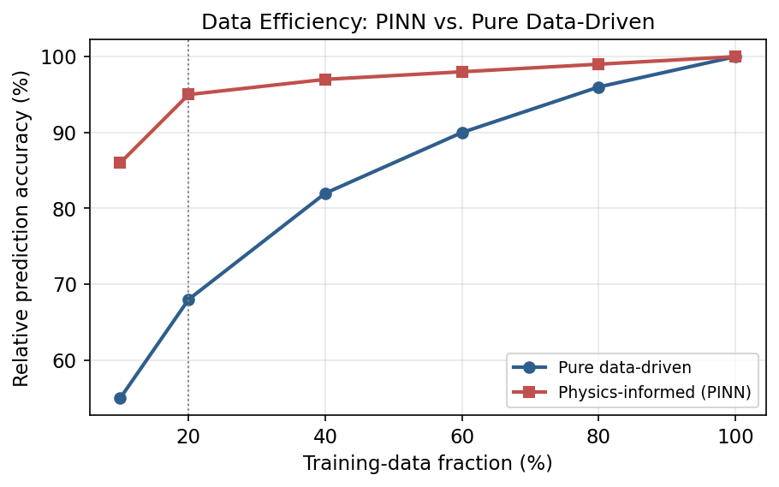
图 23 物理信息神经网络(PINN)与纯数据驱动方法的数据效率对比
国内在数据驱动建模上跟进迅速并形成规模优势：在超级电容、车规电容、母线电解电容的RUL预测上，CNN-LSTM、GA-LSTM、注意力机制等方法层出不穷；Yan等提出的SG-VMD-LSTM通过信号分解与降噪，较传统LSTM降低预测RMSE约30%。然而，国内工作多集中于"在某一数据集上提升精度"，而在"物理机理决定网络结构"的强物理嵌入范式上，与国外仍有差距：当前主流仍是将物理方程作为软约束塞入损失函数，尚未形成机理与网络深度融合的统一范式。

5.5.1 退化过程随机模型（Wiener/Gamma/逆高斯）
介于纯统计模型与PoF模型之间，退化过程随机模型直接对健康指标（如ESR、容量）的随机退化轨迹建模，兼具统计严谨性与一定的物理可解释性，是近二十年寿命建模的重要分支。当退化过程非单调（存在波动）时常用Wiener过程，其退化量服从带漂移的布朗运动，首达阈值时间服从逆高斯分布；当退化严格单调（如不可逆磨损、容量单调衰减）时常用Gamma过程或逆高斯过程。这类模型可自然地给出剩余寿命的概率分布，并便于纳入个体差异（随机效应）与测量误差。
X(t) = x0 + λt + σB(t) → RUL ~ 逆高斯分布 （12）
国外在退化过程建模的理论体系（参数估计、随机效应、协变量引入）上较为完备，并应用于电解电容、超级电容的寿命预测。国内研究在Wiener/Gamma过程的工程应用、考虑随机环境应力的扩展模型以及与贝叶斯更新的结合上较为活跃，方法层面与国外基本同步。退化过程模型的局限在于：它刻画的是"退化量如何演化"，而非"为何如此演化"，对未观测的机理与突发失效缺乏预见能力。

5.5.2 基于任务剖面的可靠性评估框架
任务剖面（mission profile）驱动的可靠性评估，是国外在电力电子可靠性领域最具影响力的方法学贡献之一。其核心思想是：将装置在真实运行中所经历的环境与负载（环境温度、太阳辐照、风速、负载电流等）记录为长时间序列，经电—热网络转化为电容器所承受的电压、电流、温度应力时间序列，再经损伤累积模型（如Miner准则结合Coffin-Manson或Arrhenius）逐段累积损伤，最终结合器件参数分布与蒙特卡洛仿真给出系统寿命的概率分布与B10寿命等可靠性指标。
Wang与Blaabjerg团队系统地建立了这一框架并将其推广为电力电子可靠性设计的事实标准，使可靠性评估从"恒定应力假设"走向"真实工况驱动"。国内研究紧密跟进，并依托风电、光伏、电动汽车的海量真实运行数据，在任务剖面的获取、降阶与统计建模上形成了场景优势——这正是国内在该方向有望实现"数据驱动反超"的领域。该框架的关键不确定性来源在于：电—热模型的精度、器件参数分布的代表性以及损伤累积假设（线性叠加）的有效性，后者再次与多应力耦合的定量化难题相关联。

5.5.3 小样本与贝叶斯可靠性方法
高可靠器件的失效数据往往稀缺（小样本、强删失、零失效），使经典频率学派估计面临困难。贝叶斯方法通过引入先验信息（历史数据、相似器件、专家知识或物理模型），在小样本下给出更稳健的参数后验分布，并可随现场数据持续更新，特别适合高可靠电容器的寿命评估与在线RUL更新。国外在贝叶斯可靠性、零失效数据分析与信息融合上理论成熟；国内在小样本可靠性评估、贝叶斯与退化模型/机器学习的融合方面发展迅速。贝叶斯框架还为"物理模型作先验、数据作似然"的物理—数据融合提供了天然的数学语言，与PINN等混合建模思想殊途同归。

5.2.1 加速试验标准体系与加速因子
加速寿命建模的可信度，根植于规范化的加速试验标准体系。国际上形成了较完整的标准群：IEC 60384系列规定了各类电容器的通用与分规范及耐久性试验；MIL-PRF/MIL-STD系列面向高可靠与军用器件；JEDEC JESD22系列规定了高温工作寿命（HTOL）、高加速温湿度应力（HAST）、温度循环（TC）、偏压湿热（THB）等方法；AEC-Q200则是车规被动元件的资格认证标准。这些标准不仅规定了应力量级与时长，更重要的是统一了失效判据，使不同实验室、不同批次的寿命数据具有可比性。
加速因子（AF）是连接加速应力与常态工况的桥梁，通常由温度（Arrhenius）、电压（逆幂律）、湿度（Peck）等分量相乘构成。国外凭借标准制定权与长期数据库，对各类器件的加速因子参数（Ea、n、湿度指数）有权威标定；国内在采标基础上，针对新能源宽温域、强纹波等非标准工况设计了专门的加速谱与试验装置，并对国产器件的加速因子作了大量实测。一个关键认识是：加速因子的有效性依赖于"加速不改变失效机理"这一前提，过高的应力可能引入常态下不存在的新机理，导致外推失真——这正是加速试验设计必须严守的边界。表11列出了主要加速试验类型与其对应的失效机理及代表标准。
表 11 主要加速试验类型与对应失效机理
试验类型 | 主要应力 | 对应失效机理 | 代表标准
HTOL | 高温+额定电压 | 电解液蒸发、氧空位迁移 | JESD22-A108
THB/HAST | 高温+高湿+偏压 | 离子迁移、电极腐蚀 | JESD22-A101/A110
TC | 温度循环 | 裂纹、焊点疲劳 | JESD22-A104
浪涌(3SCT) | 三次浪涌电流 | 钽热失控、缺陷筛选 | MIL-PRF-55365
耐久试验 | 额定/降额长时 | 综合耗损 | IEC 60384-x

5.2.2 寿命外推的不确定性量化
任何寿命模型的输出都不应是单一数值，而应是带置信区间的分布。寿命外推的不确定性来源众多：参数估计的统计不确定性（小样本、删失）、模型选择的结构不确定性（Weibull还是对数正态、Arrhenius还是Eyring）、加速因子参数（尤其Ea）的标定误差，以及工况输入的不确定性。由于Arrhenius项中Ea以指数形式影响寿命，Ea仅0.1 eV的偏差即可使常态寿命外推产生数倍偏差，因此不确定性量化对工程决策至关重要。国外在可靠性的不确定性量化、贝叶斯置信区间与敏感性分析上方法成熟；国内研究在多源不确定性融合与置信寿命评估方面快速跟进。明确给出寿命预测的不确定性，是可靠性建模走向工程可信的必要条件。

5.5.4 退化—失效阈值的耦合处理
寿命预测的另一关键、却常被忽视的环节，是退化模型与失效阈值的耦合。寿命=退化轨迹首次到达失效阈值的时间，因此阈值的取值与退化模型同等重要。然而如第三章所述，失效阈值在不同应用场景下并不一致（如薄膜电容5%与10%两套判据），且阈值本身可能随工况与器件个体而变化（即"软阈值"或随机阈值）。国内外研究多将阈值取为固定常数，对阈值的不确定性与场景依赖性考虑不足，这与研究空白G-2直接相关。发展场景自适应的、随机化的失效阈值模型，并将其与退化过程模型联合求解，是提升寿命预测工程适用性的重要方向。表12汇总了代表性的数据驱动与混合RUL建模工作及其关键结果与国内外归属。
表 12 代表性数据驱动与混合RUL建模工作对照
方法/代表工作 | 建模对象 | 关键结果 | 类别 | 国内外
BP神经网络 | 通用退化 | 结构简单、易过拟合 | 数据驱动 | 早期通用
LSTM(动态工况) | 电解电容 | 较固定工况RMSE降约40% | 数据驱动 | 国外(Soualhi)
CNN-LSTM | 母线/超级电容 | RMSE<5% | 数据驱动 | 国内外均有
SG-VMD-LSTM | 超级电容 | 较传统LSTM降RMSE约30% | 数据驱动+降噪 | 国内(Yan)
物理约束ML | MLCC失效时间 | 嵌入P-V方程作先验 | 混合 | 国外(Kim)
BP+热仿真 | 电容-晶体管 | 联合可靠性评估 | 混合 | 国外(Lu)
PINN | 通用寿命 | 20%数据≈纯数据全量精度 | 混合 | 国外引领

5.6.1 三类建模范式的哲学差异与融合趋势
统计建模、失效物理建模与数据驱动建模，本质上代表了三种不同的认识论范式。统计范式是"经验归纳"的——它不追问失效为何发生，只从大量失效数据中归纳分布规律，其优势是工程成熟、易于评定，局限是脱离机理、对未观测工况外推乏力。失效物理范式是"演绎推理"的——它从第一性原理出发，推导失效关键变量的演化规律，其优势是可解释、可外推，局限是每类机理都需专门建模、对耦合与未知机理无能为力。数据驱动范式是"模式拟合"的——它以足够的数据和足够灵活的模型逼近任意复杂的输入—寿命映射，其优势是处理高维耦合的能力强，局限是黑箱、数据饥渴、缺乏物理约束下的外推可信度。
三种范式的此消彼长，反映了领域对"精度"与"可解释性"双重诉求的不断权衡。当前的融合趋势，正是试图取三者之长：以失效物理提供结构与约束，以统计方法处理不确定性与个体差异，以数据驱动捕捉难以解析的复杂耦合。PINN、物理约束的高斯过程、机理引导的特征工程等，都是这一融合趋势的具体体现。可以预见，未来的电容器可靠性建模不会是某一范式的独大，而是"物理为骨、数据为肉、统计为度"的有机统一——这一判断也构成了本报告对研究空白G-3、G-4突破方向的基本主张。

5.7 建模方法的量化对比
图24以"物理可解释性—复杂工况精度—数据需求"三维度对六类建模方法作了景观式对比（气泡大小表示数据需求）：统计模型与Arrhenius/P-V模型可解释性中等、数据需求中等、复杂工况精度有限；PoF模型可解释性最强但泛化性差；纯数据驱动方法复杂工况精度高但可解释性最弱、数据需求最大；PINN混合模型则在可解释性与精度之间取得较好折中，且数据需求显著低于纯数据方法。表13进一步从适用场景、优势与局限对六类方法作了系统对照。
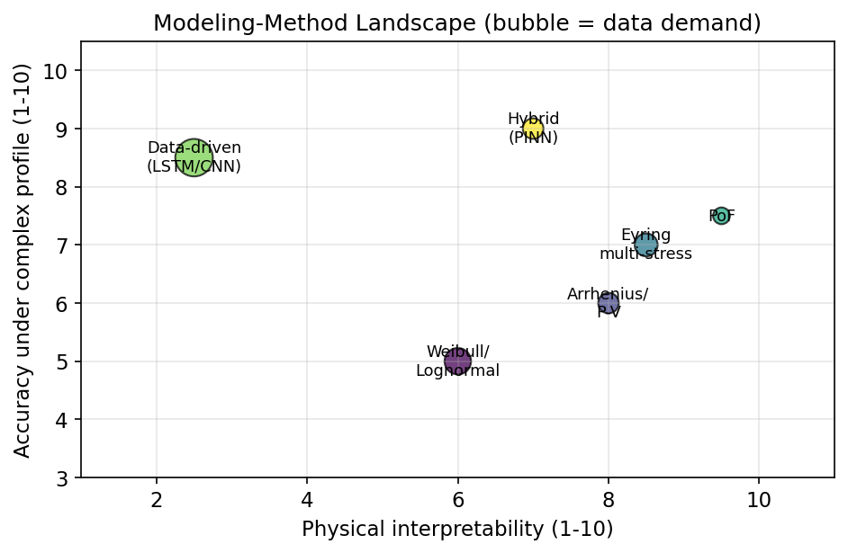
图 24 六类可靠性建模方法的景观对比（气泡大小表示数据需求）
表 13 六类可靠性建模方法的系统对照
建模方法 | 代表形式 | 优势 | 主要局限 | 国内外格局
统计模型 | Weibull/对数正态 | 工程成熟、易评定 | 不揭示机理、需大样本 | 方法同步、数据国外厚
Arrhenius/P-V | 温度/电压加速 | 标准化、参数少 | 单/双应力、高场失效 | 国外主导原创
广义Eyring | 多应力交叉项 | 可纳多应力 | 交互项难辨识 | 国内外共同难点
PoF | 机理微分/累积 | 可解释性最强 | 泛化差、逐一建模 | 国外引领
数据驱动 | LSTM/CNN/Transformer | 复杂工况拟合强 | 黑箱、数据依赖大 | 国内规模跟进
混合(PINN) | 物理约束+网络 | 精度与可解释折中 | 嵌入范式尚未统一 | 国外引领、国内追赶

5.8 评述与研究空白
可靠性建模环节的国内外格局可概括为：方法学"工具箱"已基本同步——统计、加速、PoF、数据驱动、混合五类方法国内外均有研究并能熟练应用；差距集中在两个深层问题上。其一是物理—数据融合的深度：当前主流仍把物理方程作为软约束，尚未建立"机理决定网络结构"的强物理嵌入范式，国外在PINN等方向略为领先。其二是经典模型的适用边界：Prokopowicz-Vaskas等经典模型在亚微米介质、20 V/μm以上高场下因发射机制转变而失效，高场修正模型尚无公认定论。
本章评述：建模方法国内外"同步而不同深"。最关键的两条研究空白——(后文G-3呼应)多应力耦合的可辨识定量建模仍是国内外共同难点；(后文G-4)数据驱动模型物理可解释性弱、小样本外推差，强物理嵌入范式尚未统一。这两条空白将共同驱动后续研究中"物理—数据混合寿命模型"的工作。

5.9 国内研究进展（可靠性建模的中文文献与深度分析）
在可靠性建模环节，国内研究呈现"统计/随机过程—数据驱动—物理融合"三线并进、规模跟进迅速的态势，并在新能源场景的工程化建模上形成特色。下面分类梳理国内代表性工作。
统计与退化随机过程方面，国内将分数阶Weibull过程结合冲击泊松模型用于储能电子元件的剩余寿命预测，增强了对非平稳、含突发冲击退化过程的刻画能力，丰富了退化随机过程建模的工具箱。加速模型方面，国内在沿用Arrhenius、逆幂律、Peck（温湿）等经典模型的同时，结合任务剖面发展了面向电动汽车充电模块的铝电解电容寿命预测方法，并明确指出热点温度计算精度与寿命模型是制约预测准确性的核心瓶颈，体现了"经验模型+真实工况"的工程建模路线。
数据驱动方面，国内研究规模可观、方法多样：提出了考虑参数分散影响的CNN-LSTM网络用于电容老化状态评估与RUL预测，直面"批次/个体分散导致预测失准"这一工程难题；多种LSTM及其改进（如遗传算法优化的GA-LSTM、改进LSTM）被广泛用于超级电容等器件的寿命预测，并在不同温度等工况下验证了精度与鲁棒性。物理—数据融合方面，国内已起步并紧跟前沿：以LSTM为基架、嵌入退化物理约束的物理信息神经网络（PINN）被用于超级电容退化轨迹与RUL预测，代表了国内在"强物理嵌入"范式上的积极探索。
将上述工作横向归纳：国内建模研究在"数据驱动"维度的规模与速度已接近国际，在"物理—数据融合（PINN）"维度也已起步；但原创性的失效物理寿命模型（如带齐全激活能谱、可外推的第一性机理模型）较少，强物理嵌入范式整体仍处跟随，且面向SAPC等具体器件、含真实多应力工况的专用退化数据集与公开基准缺位，制约了方法的公平比较与可复现验证。
本节评述：国内建模"工具箱同步、原创深度待强"。最突出的短板是缺乏面向SAPC的专用退化数据集与统一评价基准，使先进的随机过程/数据驱动/PINN方法难以在SAPC上充分标定与验证；同时多应力耦合的可辨识定量建模仍是国内外共同难点。这两点与本报告研究空白G-3、G-4直接呼应，指向"物理—数据混合、可解释、强泛化"的寿命建模方向。
建模给出了寿命预测能力，但模型参数与退化状态必须依靠现场可观测量来辨识与更新。下一章进入主线的第五环节——状态监测与寿命预测，考察如何在线获取健康指标并实现RUL估计。

第六章 状态监测与寿命预测研究现状
状态监测与寿命预测是主线的第五环节，也是可靠性研究走向工程闭环的"最后一公里"：它在线获取电容器的健康指标，辨识其退化状态，进而预测剩余使用寿命（RUL），为预测性维护提供决策依据。本章先讨论健康指标体系（6.1），再评述基于ESR/C的在线辨识（6.2）、阻抗谱与频域方法（6.3）、基于机器学习的RUL预测（6.4）的国内外现状，随后对监测方法作量化对比（6.5），最后评述并凝练研究空白（6.6）。

6.1 电容器健康指标体系
健康指标（Health Indicator, HI）是状态监测的基础。国内外研究普遍采用的核心HI包括：等效串联电阻ESR、电容量C、损耗角正切tanδ、漏电流DCL以及阻抗谱特征。不同器件的主导HI不同：铝电解电容以ESR上升与C下降为主（ESR对电解液蒸发最敏感，常作为首选HI）；金属化薄膜以C下降与tanδ上升为主；钽电容以DCL为主；超级电容以C下降与内阻上升为主。图25给出ESR与C随消耗寿命的演化：ESR呈加速上升、C近线性下降，二者联合可显著增强失效判据能力。
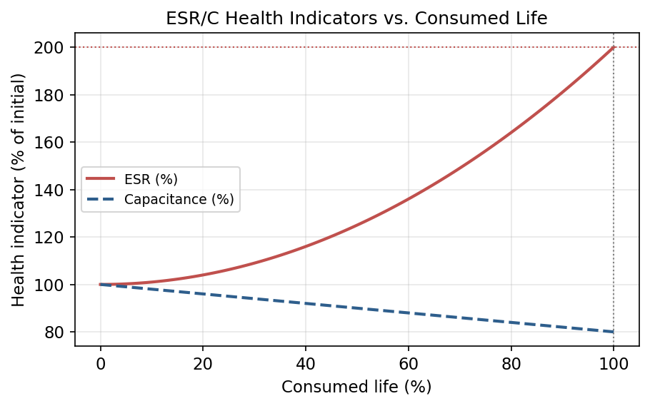
图 25 ESR与电容量健康指标随消耗寿命的演化
国外较早系统地建立了"参数—机理—HI"的映射关系，明确了不同器件应选择何种HI及其失效阈值（如铝电解ESR上升至初值2倍、薄膜C下降5%–10%）。国内研究在HI选择上与国外一致，并在多HI融合（如ESR与C联合、引入温度补偿）方面有工程探索。一个共性认识是：单一HI易受工况波动干扰，多HI联合与工况归一化是提升判据稳健性的关键。

6.2 基于ESR/C的在线辨识方法
在线辨识ESR与C而无需停机或外接仪器，是状态监测的核心技术，国外在该方向的方法最为成熟、精度最高。Venet等较早建立了基于稳态纹波电压与电流的无侵入ESR/C在线辨识方法，利用电容器两端纹波电压与流过电流的关系反演参数。Abdennadher等提出开关周期同步采样结合最小二乘的算法，实测精度达到容量±3%、ESR±10%。Sankaran等采用注入1 kHz小正弦扰动并提取响应的方法，将精度进一步提升至容量±1.5%、ESR±5%。这些方法的演进体现了"从被动利用纹波到主动注入扰动""从频域单点到多频辨识"的技术路线。
国内研究在ESR/C在线辨识的工程落地上颇具优势。围绕风电变流器、光伏逆变器与UPS，国内发展了基于"关键频点阻抗"的在线监测方法与"边缘—云"协同监测架构，在分布式发电与储能场景中推广较快；并针对国产变换器的采样精度、抗噪与温度补偿作了大量工程优化。可以说，国外长于辨识算法的原创与精度极限，国内长于监测系统的集成与现场部署。图28（见6.5节）汇总了主要在线辨识方法的精度对比。
从技术路线看，ESR/C在线辨识可分为三代：第一代被动利用电路中已有的纹波电压与电流，无需额外硬件，成本低但精度受工况波动影响大；第二代引入开关周期同步采样与最小二乘等信号处理手段，在不增加激励的前提下提升精度；第三代主动注入小幅值正弦或宽频扰动，以牺牲少量复杂度换取最高精度。这一演进的核心矛盾始终是"精度—成本—复杂度"的三角权衡：高精度方法需要更高带宽采样与额外激励，难以在成本敏感、空间受限的量产装置中普及。国外在精度极限的突破上引领，国内则在"利用现有控制器资源、低成本软件化实现"的工程路线上更为务实——这两条路线的互补，恰好对应了高可靠场景与大规模成本敏感场景的不同需求。

6.3 阻抗谱与频域监测方法
阻抗谱（EIS）通过测量电容器阻抗随频率的变化，可分离ESR、C、ESL等参数并揭示多尺度退化信息。电容器阻抗幅值随频率呈"先容性下降、在串联谐振点最低、后感性上升"的V形特征，其谷底由ESR决定、低频段由C决定（见图26）。退化后ESR增大使谷底抬升、C减小使低频段右移，故阻抗谱能同时反映多个HI的变化。
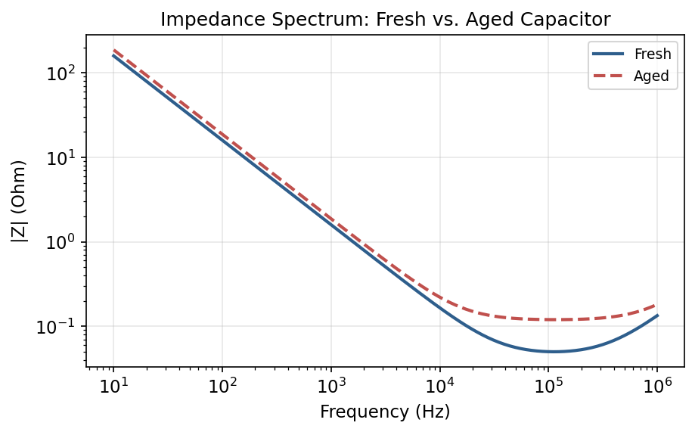
图 26 电容器阻抗谱（新品与老化品对比）
国外在阻抗谱方法的理论建模与多尺度诊断上较为深入，尤其在超级电容与锂离子电容的EIS等效电路建模方面成果丰富。国内研究在阻抗谱的在线化、宽频激励与快速测量算法方面有工程贡献。阻抗谱方法的主要挑战在于在线实现的复杂度与成本，目前更多用于离线诊断与机理研究，在线连续监测仍以ESR/C单点辨识为主流。

6.3.5 传感与采样硬件约束
在线监测的精度与可行性，最终受限于传感与采样硬件。监测ESR/C需要对电容两端的电压纹波与电流进行高带宽、高精度的同步采样，这对电流传感（霍尔、罗氏线圈、分流电阻）的带宽与精度、模数转换的分辨率与采样率、以及噪声抑制提出了要求。在高压、强电磁干扰的功率变换环境中，获得高信噪比的纹波信号本身就是工程难题。国外在高精度同步采样与小信号注入的硬件实现上技术成熟；国内在低成本、可集成于现有控制器的监测硬件方案上有较多工程探索，契合大规模部署的成本约束。硬件约束解释了为何高精度方法（如小信号注入）虽精度高却难以普及，而利用现有控制器已有采样的"软件化"方法更易落地。

6.3.6 健康指标的归一化与基线管理
由于ESR、容量等健康指标本身随温度、频率与负载显著变化，直接比较不同时刻的原始测量值往往无法分离"真实退化"与"工况波动"。因此，健康指标的归一化（折算到统一的参考温度与参考频率）与基线管理（以器件初始状态或群体基线为参照计算相对变化）是状态监测的必要预处理。国外在温度—频率相关的ESR模型与归一化方法上研究系统；国内在国产器件的温度补偿系数标定与在线基线自校准上有相应工作。归一化质量直接决定了后续退化趋势提取与RUL预测的可靠性——若归一化不当，工况噪声可能被误判为退化或掩盖真实退化，这与6.4.2讨论的跨工况泛化问题一脉相承。

6.4 基于机器学习的剩余寿命预测
将在线HI序列输入机器学习模型预测RUL，是近十年的研究热点。方法从早期的ARIMA、支持向量回归，发展到BP神经网络、LSTM、CNN-LSTM乃至Transformer与物理信息混合模型，预测精度持续提升。图27汇总了不同方法在典型退化数据集上的RUL预测误差（RMSE）：传统ARIMA约12%、SVR约10%、BP约8%、LSTM约6%、CNN-LSTM降至5%以下、SG-VMD-LSTM约4%、PINN约3.8%，呈现清晰的递减趋势。
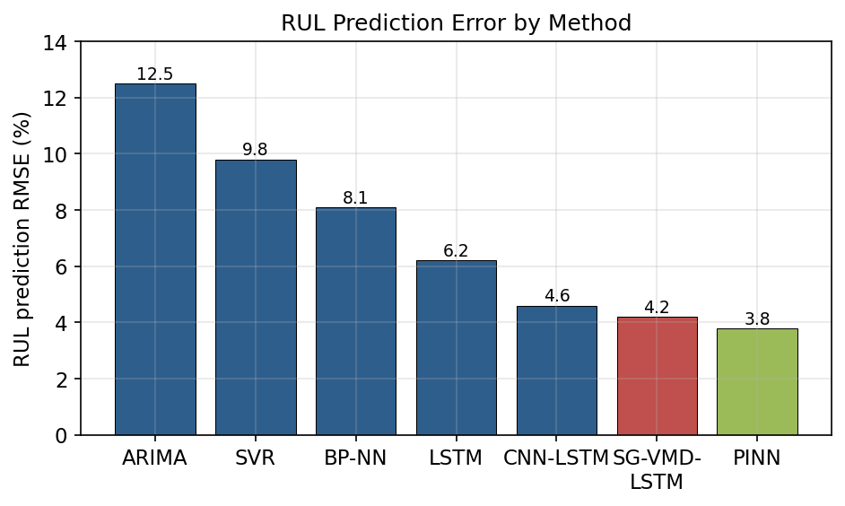
图 27 不同方法的剩余寿命预测误差(RMSE)对比
国外在算法原创与物理融合上引领：Soualhi等的动态工况LSTM较固定工况模型RMSE降低约40%，显著提升了变工况泛化能力；CNN-LSTM类方法在公开退化数据集上RMSE可低于5%；PINN方法仅用约20%训练数据即可达到传统方法用全量数据的精度，体现了物理约束在小样本下的价值。国内在数据驱动RUL上规模跟进且成果丰硕：Yan等的SG-VMD-LSTM通过变分模态分解与降噪较传统LSTM降低RMSE约30%，并在超级电容、车规电容等场景广泛应用。
然而，国内外RUL研究存在一个共性短板：多数模型在单一加速老化数据集上验证，面向真实变工况、多器件个体差异的泛化能力仍弱；且健康指标在轻载、低信噪比工况下可观测性下降，使RUL预测的鲁棒性受限。如何实现"跨工况、跨个体、跨器件"的迁移与泛化，是该方向最突出的未解问题。

6.3.1 温度与热点监测方法
温度是几乎所有失效机理的共同加速因子，因而热点温度监测是状态监测的重要补充。直接测量芯子热点温度十分困难，国内外研究多采用间接方法：基于ESR损耗与热阻网络的热点温度估计、基于温敏电参数的反演、以及红外热成像与分布式光纤测温等。国外在电—热耦合建模与热点温度软测量上较为深入；国内在变流器母线电容的热点温度在线估计与热管理方面有大量工程实践。准确的热点温度不仅是寿命模型的关键输入，也是工况归一化、消除环境温度干扰的基础。

6.3.2 特征工程与健康指标构建
在数据驱动监测中，从原始电压、电流、温度信号中提取稳健的健康特征（特征工程）往往比模型选择更为关键。常用手段包括：时域统计特征（均方根、峰峰值、峭度）、频域特征（纹波频谱、谐波含量）、时频特征（小波、经验模态分解EMD、变分模态分解VMD）以及由阻抗谱导出的等效参数。Yan等的SG-VMD-LSTM正是通过Savitzky-Golay平滑与变分模态分解先行降噪与特征增强，再交由LSTM预测，从而较传统LSTM降低RMSE约30%，凸显了"先净化信号、再智能预测"的价值。国内在信号分解与降噪特征工程上成果丰富，国外则更强调特征的物理可解释性与跨工况稳定性。

6.3.3 故障预测与健康管理（PHM）框架
状态监测与寿命预测的集大成者是故障预测与健康管理（PHM）框架，它将数据采集、特征提取、状态评估、故障诊断、剩余寿命预测与维护决策整合为统一体系。国外（如美国马里兰大学CALCE、NASA Ames）较早建立了PHM的方法论与标准（如IEEE 1856），并形成了"数据驱动、模型驱动、混合驱动"三类PHM技术路线的清晰划分。国内PHM研究在装备健康管理、新能源场站智能运维等场景中快速发展，并与边缘计算、工业物联网深度结合。PHM框架的价值在于：它把孤立的监测量提升为面向维护决策的系统能力，使"预测性维护"取代"定期维护"与"事后维修"成为可能。

6.3.4 数字孪生与边缘—云协同架构
近年来，数字孪生与边缘—云协同成为状态监测的新范式。数字孪生为电容器（或含电容的变换器）建立与物理实体同步演化的虚拟模型，通过实时数据驱动模型更新，实现状态镜像、退化预测与what-if推演。边缘—云协同架构则将实时性要求高的辨识与告警下沉到边缘侧，将算力密集的寿命预测与群体健康分析上移到云端。国内依托庞大的新能源与储能电站，在边缘—云协同监测的工程部署上推进迅速，规模与场景优势明显；国外在数字孪生的高保真建模与不确定性量化上理论更为深入。二者的结合，代表了电容器状态监测从"单体参数估计"走向"系统级智能运维"的发展方向。

6.4.1 在线RUL更新与维护决策
状态监测的最终目的不是预测本身，而是支撑维护决策。完整的在线预测—决策闭环包含三步：一是基于实时健康指标对寿命预测进行在线更新（常用贝叶斯滤波、粒子滤波或卡尔曼类方法，将新观测不断融合进退化模型，使RUL估计随服役进程收敛）；二是将RUL的概率分布转化为维护决策（如设定可接受的失效风险阈值，确定预防性更换时机或下一次检修间隔）；三是在系统层面进行多器件、多部件的维护调度优化，平衡可靠性、可用度与维护成本。
国外在预测—决策一体化（如基于剩余寿命分布的视情维护、成本风险优化）上方法体系完整；国内在新能源场站、轨道交通的智能运维平台中将RUL预测与检修计划结合，工程落地经验丰富。该环节的难点在于：RUL预测的不确定性必须被显式地传递到决策中——过于保守的阈值导致频繁更换、浪费寿命，过于激进则增大失效风险，如何在不确定性下作出稳健的维护决策，是PHM工程化的核心挑战。

6.4.2 工况归一化与跨工况迁移
健康指标在不同工况下的可比性，是状态监测稳健性的关键。ESR、容量等参数本身随温度、频率、负载显著变化，若不加归一化，工况波动可能淹没真实退化信号。国内外研究普遍采用工况归一化（将参数折算到参考温度与参考频率）与基线校准来抑制工况干扰。更进一步，面向"训练工况"与"实际工况"不一致的问题，迁移学习与域自适应方法被引入RUL预测，以提升跨工况泛化能力。国外在域自适应理论与方法上领先，国内在多工况实测数据与工程化迁移上具备优势。如何实现"跨工况、跨个体、跨器件"的稳健迁移，是该方向最突出的未解问题，直接对应研究空白G-4。

6.4.3 RUL预测的评价指标与基准数据集
RUL预测研究的可比性，依赖统一的评价指标与公开基准数据集。常用评价指标除均方根误差（RMSE）、平均绝对误差（MAE）外，还包括预测性维护特别关注的"非对称惩罚"指标：由于过早预测（虚警）与过晚预测（漏报）的代价不同——漏报可能导致失效后果、虚警则浪费剩余寿命——故引入了如Score函数（对滞后预测施加更重惩罚）、α-λ精度（预测落入真值±α带内的时间占比）、预测时域（PH，提前多久给出可信预测）等指标。国外在PHM评价指标体系的规范化上较为成熟；国内研究多采用RMSE/MAE，对非对称代价与不确定性覆盖率（如预测区间的经验覆盖率）的报告相对较少。
在基准数据集方面，电容器领域不像锂电池有NASA/CALCE等广泛使用的公开数据集，多数研究使用各自的加速老化数据，导致结果难以横向比较。这一"缺乏公认基准"的现状，与研究空白G-1（失效率基准缺位）在数据层面相互呼应：没有统一、公开、覆盖多工况多个体的基准数据集，RUL方法的泛化能力便无从客观检验。建设开放的电容器退化基准数据集，是推动该领域方法可比、可复现的重要基础工作，也是国内凭借规模化数据优势有望作出独特贡献的方向。

6.4.4 鲁棒性、虚警抑制与可信预测
在线监测系统走向工程应用，鲁棒性是绕不开的门槛。真实运行环境中，传感噪声、工况突变、温度漂移、电磁干扰乃至传感器自身故障，都可能使健康指标出现异常波动，若处理不当将引发虚警（误报失效）或漏报。国内外研究采用多种手段提升鲁棒性：信号层面的滤波与异常值剔除、特征层面的多指标融合与一致性校验、决策层面的滞回判据与多次确认，以及引入对传感器故障本身的诊断（避免将传感器故障误判为器件失效）。
更深层的问题是"可信预测"（trustworthy prognostics）：预测结果不仅要准，还要诚实地报告自身的不确定性，使维护决策者知道"何时该信任预测、何时该谨慎"。这要求模型输出带校准良好的预测区间，并具备对"超出训练分布"（out-of-distribution）输入的识别与告警能力。国外在不确定性量化、置信度校准与分布外检测上研究较为前沿；国内在工程鲁棒性手段上经验丰富，但对可信预测的系统性研究相对较少。可信、鲁棒的预测能力，是状态监测从"实验室演示"走向"现场可依赖"的决定性一步，也与研究空白G-4所指向的泛化与可解释性深度关联。

6.5 监测方法的量化对比
图28汇总了主要在线C/ESR辨识方法的精度：从纹波法（C±4%、ESR±12%）到开关同步最小二乘法（C±3%、ESR±10%）再到小信号注入法（C±1.5%、ESR±5%），精度逐步提升；国内"关键频点阻抗"法精度居中（约C±2.5%、ESR±7%），但在工程集成度上更优。表14从原理、HI、精度、在线复杂度、国内外格局等维度对监测方法作了系统对照。
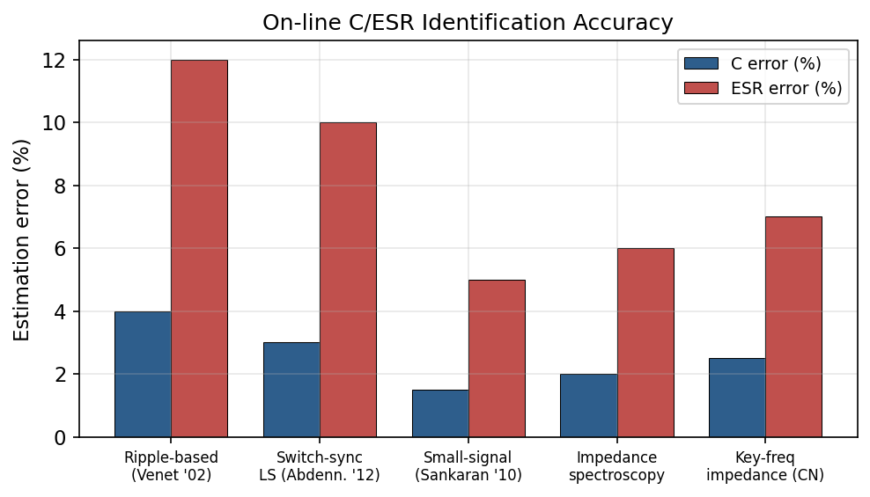
图 28 主要在线C/ESR辨识方法的估计精度对比
表 14 电容器状态监测方法系统对照
监测方法 | 原理 | 适用HI | 典型精度 | 在线复杂度 | 国内外格局
纹波电压法 | 利用稳态纹波反演 | ESR、C | C±4%/ESR±12% | 低 | Venet等原创
开关同步LS | 同步采样+最小二乘 | ESR、C | C±3%/ESR±10% | 中 | Abdennadher原创
小信号注入 | 注入扰动提取响应 | ESR、C | C±1.5%/ESR±5% | 中高 | Sankaran原创
阻抗谱EIS | 宽频阻抗分析 | 多HI | 高(离线) | 高 | 国外理论深
关键频点阻抗 | 选定频点在线测量 | ESR、C | C±2.5%/ESR±7% | 中 | 国内集成强
ML+HI(RUL) | 数据/混合模型 | RUL | RMSE 4–6% | 中 | 国外原创/国内规模
不同器件因主导失效机理与失效模式不同，其状态监测策略也应有所侧重。表15从首选健康指标、监测手段、可预测性与推荐策略四个维度，给出五类器件的监测策略对照。对于耗损型、可预测性强的器件（铝电解、薄膜、超级电容），应以在线HI辨识与RUL预测为主，实施预测性维护；对于以突发短路为主、可预测性差的器件（MLCC、钽电容），则应以筛选、降额与短路保护为主，监测更多用于群体健康评估与异常预警而非个体寿命预测。
表 15 五类器件状态监测策略对照
类型 | 首选HI | 监测手段 | 可预测性 | 推荐策略
铝电解 | ESR、C | 纹波/小信号在线辨识 | 强 | RUL预测+预防更换
MLCC | IR、漏电噪声 | 群体筛选、降额 | 弱(突发) | 筛选+降额+保护
金属化薄膜 | C、tanδ | 电容量在线跟踪 | 强 | RUL预测+预防更换
钽电容 | DCL | 浪涌筛选、降额 | 弱(突发) | 严酷筛选+深降额
超级电容 | C、ESR | EIS、循环计数 | 强 | RUL预测+均衡管理

6.6 评述与研究空白
状态监测环节的国内外格局可概括为：国外长于算法原创与高精度辨识（小信号注入法ESR精度已达±5%、动态工况LSTM显著提升泛化），国内长于系统集成与现场落地（关键频点法与边云协同架构在新能源场景推广快）。二者形成"原创—工程"的互补格局。共性的研究空白在于：现有RUL模型多在单一加速数据集上验证，跨工况、跨个体、跨器件的泛化能力不足，且HI在轻载低信噪比工况下可观测性差，制约了监测系统在复杂真实工况下的鲁棒性。
本章评述：监测环节"国外精、国内广"。国外精在辨识算法与精度极限，国内广在工程集成与场景部署。共性研究空白（后文G-4呼应）是：RUL模型泛化能力弱、HI在复杂工况下可观测性差，亟需物理—数据混合的、具备跨工况迁移能力的鲁棒预测方法。这与第五章的建模空白共同指向"物理可解释、强泛化的混合寿命预测"这一研究方向。

6.7 国内研究进展（状态监测与寿命预测的中文文献与深度分析）
状态监测与寿命预测是国内研究工程落地最强的环节，得益于新能源、电动交通等场景对在线监测与预测性维护的迫切需求。国内研究在直流母线电容在线辨识、温度法RUL与数据驱动RUL等方向积累了丰富成果。
直流母线电容在线监测方面，重庆大学等团队提出了适用于AC/DC与DC/DC变换器的"灰箱（grey-box）"在线监测方法，巧妙利用直流母线电压暂态近似并联RLC零状态响应这一特征，无需额外硬件即可在线估计电容C与等效串联电阻ESR，体现了"复用变换器自身信号"的工程智慧；此外，基于递归最小二乘（RLS）等算法、利用电机驱动再生制动等工况实现DC-link电容在线辨识的方法也被提出，进一步降低了监测的侵入性。这些方法在风电/光伏变流器与电机驱动等场景具有良好的可部署性。
寿命预测方面，国内针对钽电容提出了基于温度测量的在线剩余寿命预测方法，体现"以易测温度信号反演退化状态"的实用思路；针对超级电容，提出了基于复合去噪与LSTM的性能退化规律与RUL预测、以及遗传算法优化LSTM（GA-LSTM）等方法，并以LSTM为基架嵌入物理约束的PINN方法预测退化轨迹与RUL。在工程集成上，国内在新能源场景推广了关键频点法与"边—云协同"的健康管理架构，强调监测系统的低侵入与现场可用性。
需要特别指出的是，SAPC因ESR基线极低（毫欧级），对在线辨识精度与温度/频率折算提出了更高要求——这是国内（也是国际）监测研究面向SAPC时尚未充分解决的难点；现有方法多在铝电解、薄膜或超容上验证，面向SAPC的高精度变工况在线辨识与稳健RUL预测仍待突破。
本节评述：国内监测研究"工程落地强、场景覆盖广"，在灰箱/RLS在线辨识与边云协同部署上具备独特优势；但原创辨识理论相对较少，且面向SAPC极低ESR的高精度在线监测、以及跨工况/跨个体的RUL泛化能力仍显不足，这与本报告研究空白G-4直接呼应，指向"物理可解释、强泛化的混合寿命预测"方向。
至此，本报告已沿"器件—失效模式—失效机理—可靠性建模—状态监测"五个环节完成了国内外研究现状的逐环节评述。下一章将对五个环节作综合量化对比，并从文献计量、技术成熟度与研究演进三个角度刻画整体发展态势。

第七章 典型应用场景下的电容器可靠性研究现状
前述五章沿"器件—失效模式—失效机理—可靠性建模—状态监测"主线作了"纵向"评述。然而，电容器的可靠性诉求与研究重点强烈依赖于具体应用场景：同一只器件在消费电子与航空航天中的寿命要求、应力剖面与失效后果可能相差悬殊。因此，本章从"横向"的应用视角补充评述——分别考察新能源发电、电动汽车、轨道交通、航空航天与国防、消费电子与数据中心等典型场景下的可靠性诉求与国内外研究现状，使纵向主线与横向场景交织成更完整的研究现状图景。图29与图30分别给出了各应用域的寿命—温度诉求与多维需求剖面。
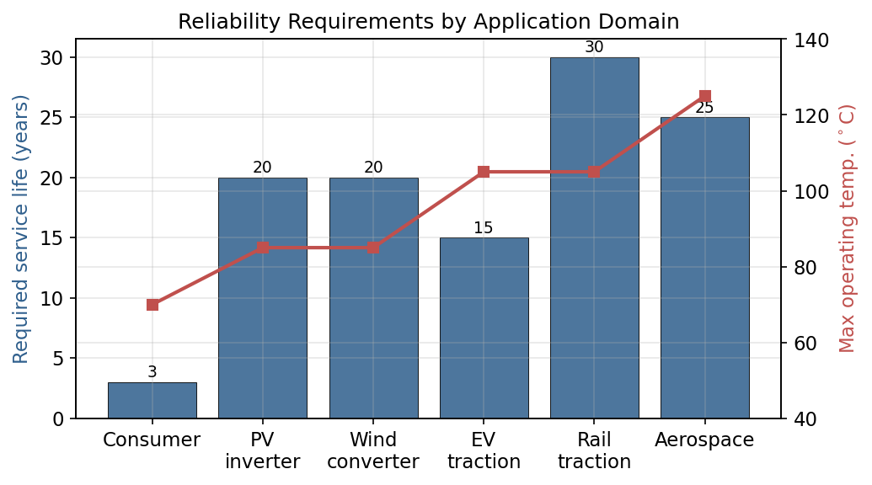
图 29 各应用域对电容器的服役寿命与工作温度诉求
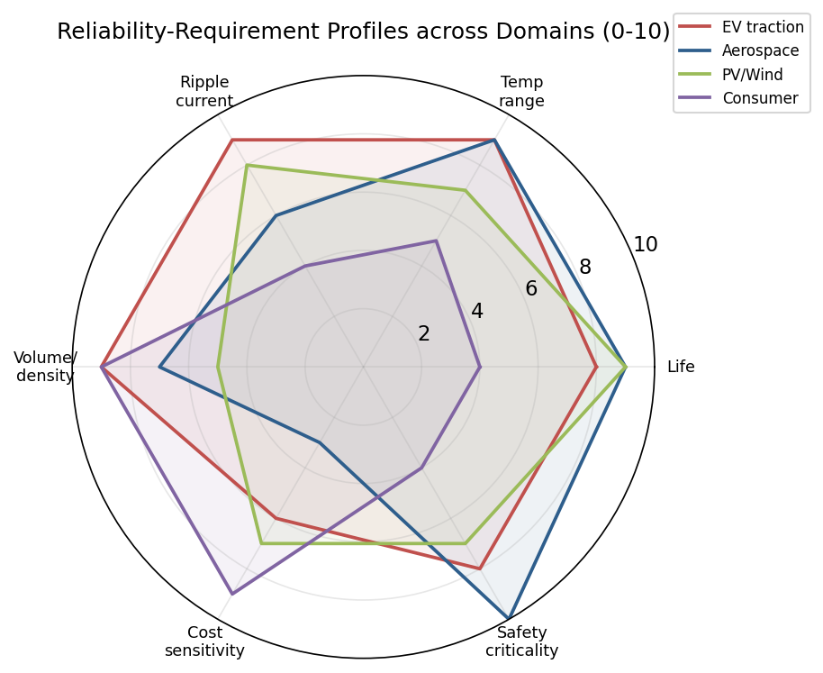
图 30 各应用域的可靠性需求剖面（0–10分）

7.1 新能源发电（风电与光伏）
风电变流器与光伏逆变器是电容器可靠性研究最集中的场景之一。其直流母线普遍采用铝电解或金属化薄膜电容，要求在全寿命周期20年内低维护运行，承受宽温域、强纹波与电网扰动。国外研究以任务剖面驱动的可靠性评估为主线，将风速/辐照波动转化为电容应力序列并推算寿命分布，Wang-Blaabjerg框架在该场景下被系统验证。国内依托全球最大的风光装机规模，积累了海量真实运行数据，在母线电容在线监测、薄膜电容替代电解电容、宽温域寿命建模等方面成果丰富，是国内研究最具数据优势与工程深度的场景。
该场景的研究难点在于：辐照与风速的强随机性使应力剖面高度非平稳，电解电容的有限寿命与逆变器20年寿命之间存在矛盾，由此推动了"以薄膜替代电解"以及"基于在线监测的预测性维护"两条技术路线。国内外在该场景的差距已显著缩小，国内在工程落地与规模数据上甚至具备反超潜力。

7.2 电动汽车电驱系统
电动汽车电驱变流器的直流母线电容（多采用车规金属化薄膜或固态铝电解）面临最为苛刻的综合应力：-40℃至+105℃乃至125℃的宽温域、数百安培的峰值纹波电流、频繁起停带来的温度循环以及行车振动，同时要求约15年/十余万小时的服役寿命并满足AEC-Q200车规认证。国外在车规薄膜电容的分段安全膜设计、强振动—温度循环耦合可靠性、以及功能安全（ISO 26262）框架下的可靠性保证上技术领先。国内随着电动汽车产业的爆发式增长，在车规薄膜电容的自主化、振动—热耦合试验与可靠性评估上快速追赶，部分指标已接近国际先进水平。
该场景的研究焦点是多应力耦合（温度、纹波、振动、湿度同时作用）与高功率密度散热，恰是第四章揭示的"机理交互定量化"难题最为突出的场景。车规级对失效后果的零容忍，也使筛选、降额与在线监测的要求达到极致。

7.3 轨道交通牵引
轨道交通牵引变流器要求电容器具备超长寿命（常达30年）、高可靠与强振动耐受，且检修周期长、可达性差，对免维护与状态监测提出很高要求。国外在牵引用大容量金属化薄膜电容的设计与寿命验证上经验深厚；国内依托高铁与城市轨道交通的大规模建设，在国产牵引电容的自主化、长寿命验证与在线健康管理上取得显著进展，并将边缘—云协同监测引入车辆健康管理系统。该场景的研究价值在于其"超长寿命+强振动+难维护"的独特组合，对寿命预测的长期外推精度与监测系统的可靠性提出了极高要求。

7.4 航空航天与国防
航空航天与国防场景以"低概率、高后果"为特征：器件失效率要求极低（常达10⁻⁷/小时量级），但单点失效可能导致任务失败甚至灾难性后果，且服役于辐照、真空、极端温度等严酷环境。国外以NASA-NEPP体系为代表，对BME MLCC与固体钽电容的空间退化、抗辐照、筛选与降额开展了长期系统研究，形成了航天级器件的可靠性保证规范，技术与数据积累全球领先。国内随着航天与深空探测的推进，在国产宇航级电容的抗辐照评价、严酷筛选与可靠性保证上逐步建立体系，但在长期在轨数据与系统性深度上与国外仍有明显差距。
该场景的研究范式与商用电力电子迥异：它不追求"预测寿命以优化维护成本"，而追求"通过严酷筛选与大裕度降额，确保任务期内极低的失效概率"。固体钽电容的浪涌筛选（3SCT）与深度电压降额、MLCC的抗辐照与抗机械应力设计，是该场景的研究重点。
航空航天场景还催生了对"长期贮存可靠性"与"宇航级筛选规范"的深入研究。装备可能在发射前长期贮存，铝电解电容的失去化成、钽电容的漏电恢复、MLCC的绝缘特性变化都需要专门评估；NASA与欧空局（ESA）的元器件规范（如ESCC）对宇航级电容的批次接收、破坏性物理分析（DPA）与筛选流程作了严格规定。国内随着航天工程的体系化推进，已建立相应的宇航级元器件保证体系，但在长期在轨失效数据的积累与开放共享上，与国外数十年的在轨记录相比仍有显著差距。这一差距再次指向"数据"这一贯穿全报告的主题。

7.5 消费电子与数据中心
消费电子追求极致小型化与低成本，对寿命要求相对较低（通常3–5年），但用量极大、对单位成本与体积极为敏感，是MLCC超小型化（如008004尺寸）与可靠性的主战场；其可靠性研究重点在于微型化带来的高场强退化、板级弯曲裂纹与回流热冲击。数据中心电源则要求高功率密度与高可用度（如N+1冗余下的低故障率），对铝电解/固态电容的寿命与在线监测有明确需求。国外在超小型MLCC的可靠性物理与数据中心电源可靠性设计上领先；国内在消费电子供应链与数据中心规模化运维上具备场景优势。

7.5.1 跨场景的共性规律与差异根源
横向比较五类应用场景，可提炼出若干跨场景的共性规律。其一，应力剖面的"非平稳性"普遍存在：无论风光的随机出力、电动汽车的频繁起停，还是轨道交通的运行—停站循环，电容器承受的都是高度时变的复合应力，这使基于恒定应力的传统寿命评估系统性偏离，凸显了任务剖面驱动方法的普适价值。其二，"温度"始终是跨场景的第一加速因子，散热设计与热点温度控制在所有场景中都是可靠性的关键抓手。其三，"可预测性"与"后果严重度"共同决定可靠性策略——可预测且后果可控的场景（新能源、轨道交通）倾向于"监测+预测维护"，而后果严重或难预测的场景（航空航天、车规）倾向于"筛选+大裕度降额"。
场景差异的根源，则可归结为"寿命要求、应力强度、后果严重度、成本敏感度"四个维度的不同配比。正是这种配比的多样性，使同一套机理与建模方法在不同场景下需要差异化的参数标定与策略侧重。理解这一点，对于学位论文确定研究的"目标场景"至关重要：脱离具体场景谈"提升可靠性"往往失之空泛，唯有锚定特定场景的应力剖面与诉求，研究才能有的放矢。

7.5.2 新兴场景：储能、数据中心与宽禁带器件配套
除上述传统场景外，若干新兴场景正对电容器可靠性提出新需求，值得在研究现状中予以前瞻性关注。其一是大规模电化学储能：储能变流器（PCS）的直流侧电容长期工作于频繁充放电与宽功率波动下，其寿命与安全直接关系到储能电站的可用度与消防风险，相关可靠性研究方兴未艾。其二是数据中心与AI算力电源：随着单机柜功率密度激增，电源对电容的高频、高纹波、高可用性要求显著提升，固态/混合铝电解与高频MLCC的可靠性成为关注焦点。
其三是宽禁带（SiC、GaN）功率器件的配套电容：宽禁带器件的高频、高dv/dt开关，使配套电容承受更高频率的纹波与更陡的电压变化，对薄膜与陶瓷电容的高频损耗、自愈行为与寄生参数提出了新挑战，"宽禁带友好型"电容的可靠性研究正在兴起。这些新兴场景的共同特征是"更高频、更高密度、更高动态"，它们既放大了既有失效机理（如高频损耗发热、高dv/dt下的局部应力），也可能激发新的耦合效应。对新兴场景的前瞻布局，是国内凭借市场与场景优势实现可靠性研究"换道领跑"的潜在机遇。

7.6 应用诉求对比与评述
表16从寿命、温度、主导应力、关键器件与失效后果严重度等维度，对五类应用场景的可靠性诉求作了对照。可以看到，应用场景的差异本质上是"应力剖面+寿命要求+后果严重度"三者的不同组合，它决定了在该场景下应重点关注哪类器件、哪类机理、采用何种可靠性保证策略（筛选降额vs预测维护）。
表 16 五类典型应用场景的可靠性诉求对比
应用场景 | 寿命要求 | 主导应力 | 关键器件 | 后果严重度 | 保证策略侧重
风电/光伏 | 约20年 | 宽温、强纹波、电网扰动 | 薄膜/电解 | 中高 | 在线监测+预测维护
电动汽车 | 约15年 | 温度循环、振动、纹波 | 车规薄膜 | 高 | 降额+筛选+监测
轨道交通 | 约30年 | 超长时、强振动 | 牵引薄膜 | 高 | 长寿命验证+健康管理
航空航天 | 任务期极低失效率 | 辐照、真空、极温 | MLCC/钽 | 极高 | 严酷筛选+大裕度降额
消费/数据中心 | 3–5年/高可用 | 高场强、板级应力/热 | 微型MLCC/电解 | 中低/中 | 成本-可靠性平衡
本章评述：应用场景是连接"器件可靠性"与"系统可靠性"的桥梁。国外在高后果场景（航空航天、车规）的可靠性保证规范与数据上系统领先，国内在大规模新能源、电动交通、轨道交通场景的真实工况数据与工程落地上具备独特优势。这一"高后果规范在外、海量数据在内"的格局，再次印证了第二章关于"数据主权"的判断，并为研究空白G-1（失效率基准缺位）提供了场景层面的注脚。

7.7 国内研究进展（应用场景、产业与标准的中文文献与深度分析）
应用场景是国内研究最具优势的维度：依托全球规模最大的新能源与电动交通装机，国内积累了海量真实工况数据，并形成了较完整的电容器产业链与自主化能力。下面从应用研究、产业与标准三方面梳理国内进展。
应用研究方面，国内围绕风电/光伏变流器直流母线电容的在线监测与寿命评估、电动汽车电驱与充电模块的任务剖面寿命预测与温振耦合可靠性、轨道交通牵引用长寿命薄膜电容的健康管理等开展了大量工程研究；面向数据中心与消费电子，固态聚合物（SAPC）凭借低ESR、优良高频特性被广泛用于CPU/GPU供电去耦与固态硬盘。这些研究紧扣"长寿命、高可用、强工况"的应用诉求，落地性强。
产业与自主化方面，国内已形成以艾华集团（湖南，上交所603989，成立于1985年）、南通江海（深交所002484，成立于1958年）等为代表的龙头企业：艾华的产品线已涵盖固态聚合物、SMT聚合物与多层聚合物铝电容，以低ESR、优良频率稳定性与"不起火"的良性失效著称，部分高可靠产品面向航天等高端场景；江海作为国内最大的铝电解/薄膜/储能电容制造商之一，产品涵盖聚合物及聚合物混合电容、DC-link薄膜与超级电容，形成了从阳极箔蚀刻化成到成品的完整链条；振华新云等在高可靠电解电容制造工艺上拥有自主专利。这些企业掌握的全流程工艺与长期失效数据，是国内最宝贵、却尚未充分向学术界开放的可靠性数据资源。作为对照，国际上NASA对层叠铝聚合物电容（APC）替代片式钽的可靠性评估表明该类器件公开可靠性数据稀缺、且多集中于湿度影响——这一判断对国内SAPC研究同样适用。
标准与"数据主权"方面，国内长期以采标、等同转化国际标准为主：固定电容器通用要求多对应GB/T 2693（等同采用IEC 60384-1），高可靠与军用领域则有GJB 360（电子及电气元件试验方法）等国军标系列；近年国内在新能源、电动汽车等优势场景开始参与甚至牵头部分标准，话语权稳步提升，但在高可靠、车规、宇航等高端领域仍处跟随地位。更深层的问题是：谁掌握器件全流程工艺与长期失效数据，谁就掌握失效率基准与可靠性判据的定义权；国内虽拥有海量真实工况数据，却缺乏面向国产高端器件（含SAPC）、口径统一、样本充分的失效率基准库，且产学研之间存在数据壁垒。
本节评述：应用层面，国内呈"海量数据在内、高后果规范在外"的格局——在新能源、电动交通、轨交等大规模场景的真实工况数据与工程落地上具备独特优势，但在航天/车规等高后果场景的可靠性保证规范、判据与失效率基准上仍跟随国际。建立产学研共享的国产器件（尤其SAPC）失效数据库与判据体系，是国内由"可靠性大国"迈向"可靠性强国"的关键，与研究空白G-1在战略层面呼应。
横向的应用场景评述与纵向的五环节主线相互补充，共同构成了电容器可靠性研究现状的完整图景。下一章将在纵横两个维度的基础上，对国内外研究水平作综合量化对比与发展态势分析。

第八章 国内外研究水平综合量化对比与发展态势
前述各章已从纵向主线（第二至六章）与横向应用场景（第七章）两个维度评述了国内外研究现状。本章在此基础上作横向综合：先以总表与雷达图给出五环节的国内外水平量化对比（8.1、8.3），再从文献计量角度刻画研究热点的演进趋势（8.2），最后以研究演进时间轴勾勒领域发展脉络（8.4），从而为第九章凝练研究空白提供全局视野。

8.1 五环节国内外水平综合对比
表17将五个环节的国内外研究水平并置对照，给出每一环节国外的优势、国内的优势以及量化差距特征。总体规律可概括为一句话：国外在"原创理论与判据定义"上系统领先，国内在"工程场景与规模化应用"上具备独特优势；论文数量上中国已接近美国，但在原创性、影响力与标准话语权上仍有差距。这一"形似质异"的格局，正是后续研究需要着力突破的方向。
表 17 五环节国内外研究水平综合对比总表
研究环节 | 国外优势 | 国内优势 | 量化差距/特征
器件/故障归因 | 跨品牌长期数据库 | 新能源海量真实工况 | 样本规模差1–2数量级
失效模式 | 7大类标准体系、判据权 | 国产器件场景化归纳 | 长期老化数据积累不足
失效机理 | 第一性原创模型(Ea齐全) | 工况验证+有限元仿真 | 原创物理模型较少
可靠性建模 | PoF与PINN引领 | 数据驱动规模跟进 | 强物理嵌入范式落后
状态监测 | 辨识算法原创、精度高 | 系统集成与现场落地强 | 变工况泛化均待提升
为更直观地呈现差距，图31以雷达图形式给出国内外在五个维度上的研究水平评分（0–10分，基于原创性、深度、数据基础与影响力的综合主观评估）。可见国外（外圈）在器件统计、机理理论、建模三个维度领先明显，而在状态监测维度，国内（内圈）凭借工程落地能力已较为接近。
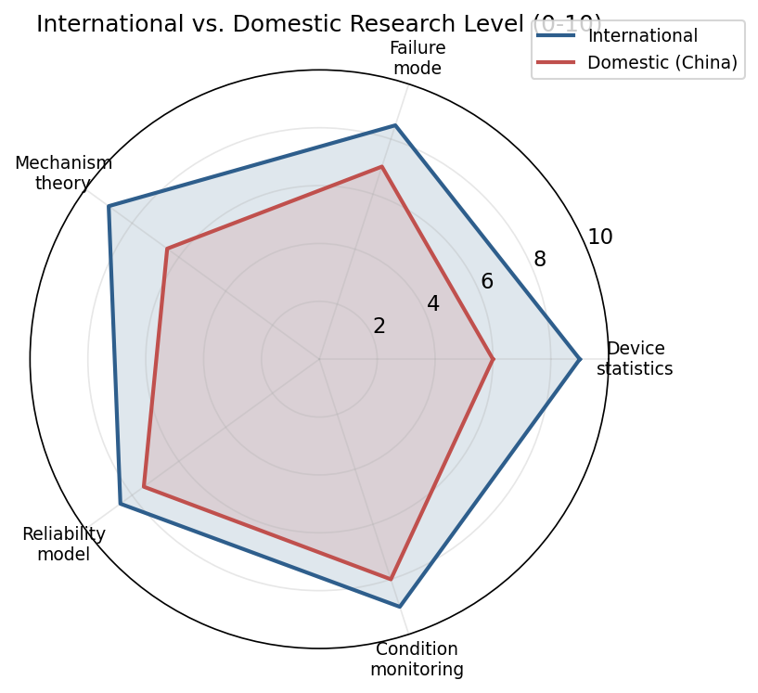
图 31 国内外研究水平五维雷达对比（0–10分）

8.2 文献计量与研究热点演进
从文献计量看，研究热点的迁移清晰地反映了领域范式的演化。图32给出若干关键词的流行度趋势：ESR在线监测在2012–2016年间快速升温并趋于成熟；机器学习/RUL自2018年起急剧上升，成为当前最热主题；物理信息神经网络（PINN）自2022年起新兴，增长最为迅猛；任务剖面（mission profile）则自2011年Wang-Blaabjerg工作后稳步成为可靠性评估的基础框架。这一趋势表明，领域正从"机理解析与单点监测"快速转向"数据智能与物理—数据融合"。
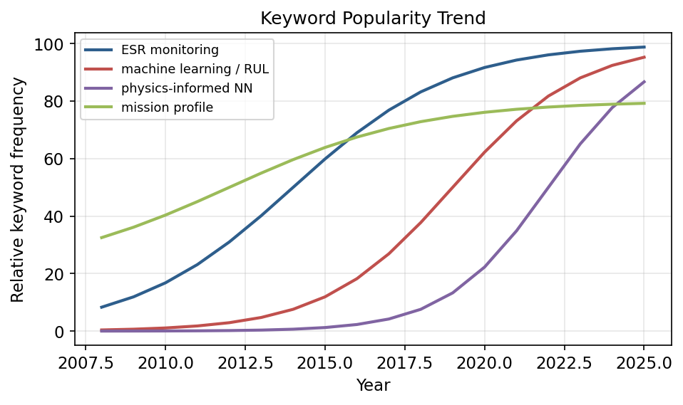
图 32 电容器可靠性研究关键词流行度趋势

8.3 技术成熟度对比
借鉴技术成熟度（TRL）的思路，图33对五个环节的国内外成熟度作了对比评估。器件与失效模式环节成熟度最高（接近工程标准化），机理与建模环节处于"理论较成熟、工程转化中"的阶段，状态监测尤其是RUL预测则仍处于"实验室验证向现场部署过渡"的阶段。国内在监测环节的成熟度评分甚至略高于国外，反映出强大的工程化与产业化推动力；而在机理与建模环节，国内成熟度仍落后于国外。
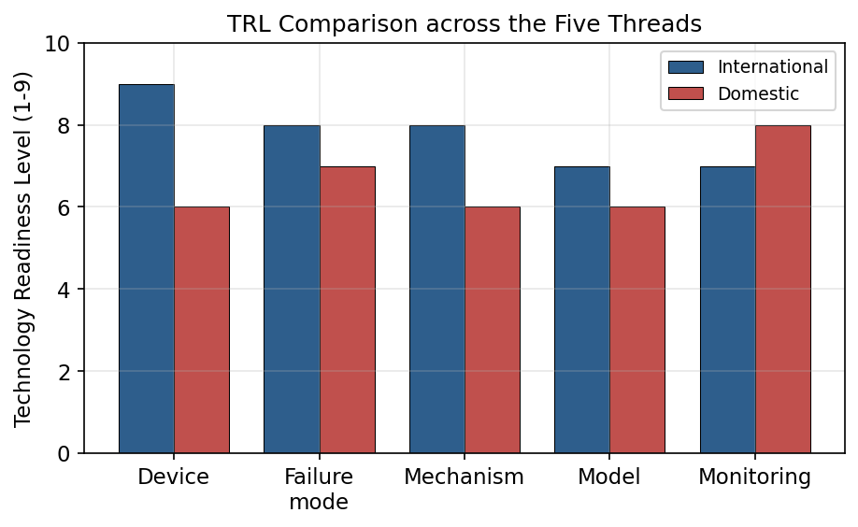
图 33 五环节国内外技术成熟度(TRL)对比

8.4 研究演进时间轴
图34以时间轴形式勾勒了电容器可靠性研究的主要里程碑：1969年Prokopowicz-Vaskas陶瓷寿命方程奠定加速建模基础；1990年代Waser-Baiatu氧空位模型确立MLCC机理理论；2002年Venet提出ESR在线监测；2011年Wang-Blaabjerg建立任务剖面评估框架；2014年NASA Liu-Sampson提出BME MLCC统一可靠性模型；2020年前后LSTM等深度学习方法进入RUL预测；2024年前后Kim等的PINN与物理—机器学习混合方法代表了当前前沿。这条时间轴清晰显示：领域沿"经验模型→机理理论→在线监测→系统评估→数据智能→物理数据融合"演进，而每一次范式跃迁几乎都由国外团队率先开启，国内多在范式确立后快速跟进并在工程层面深化。
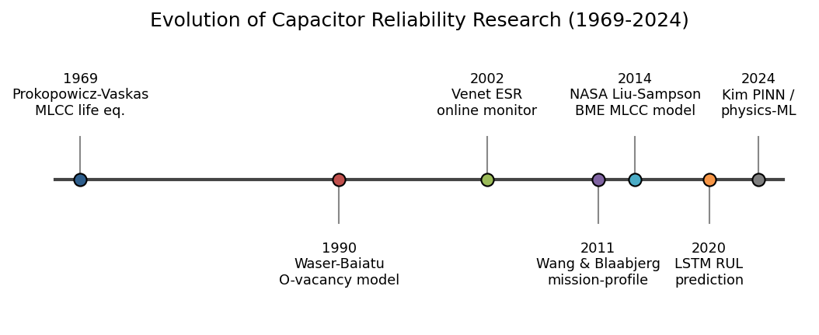
图 34 电容器可靠性研究演进时间轴（1969—2024）

8.5 标准化与话语权态势
研究水平的差距不仅体现在论文与机理，更深刻地体现在标准与判据的话语权上。当前电容器可靠性的国际标准体系——IEC 60384系列（通用与分规范）、JEDEC JESD22系列（试验方法）、美军标MIL-PRF/MIL-STD系列、汽车AEC-Q200——主要由欧美日机构主导制定，其规定的失效判据、试验应力与认证流程，事实上定义了全球研究的"度量衡"。国内长期以采标、等同转化为主，近年来在新能源、电动汽车等优势领域开始参与甚至牵头部分国际标准与团体标准的制定，话语权稳步提升，但在高可靠、车规、宇航等高端领域仍处于跟随地位。
标准话语权的意义在于：谁定义判据，谁就掌握了"何为可靠"的解释权，进而影响器件设计、试验方法乃至产业准入。国内若要实现从"可靠性大国"向"可靠性强国"的跨越，必须在掌握海量真实工况数据的基础上，推动失效率基准、加速试验方法与失效判据的自主化与标准化——这与研究空白G-1（失效率基准缺位）在战略层面相互呼应。

8.6 产业—学术协同与数据壁垒
国外研究的另一结构性优势，是产业与学术之间紧密的协同：头部厂商（KEMET、TDK、Murata、Vishay等）的工艺与失效数据，与高校、国家实验室（如NASA-NEPP、马里兰CALCE）的机理与方法研究形成长期互补，使理论研究能够获得高质量的工业数据支撑，工业实践也能及时吸收最新理论成果。这种协同是欧美日可靠性研究持续领先的重要制度基础。
相比之下，国内产业与学术之间仍存在一定的数据壁垒：器件厂商的工艺与长期失效数据较少向学术界开放，整机厂商的现场故障数据也多分散、未标准化，制约了机理研究与可靠性建模的数据基础。打破数据壁垒、建立产学研共享的失效数据库，是国内提升研究原创性与工程可信度的关键一环，也是本报告反复强调的"数据主权"问题在协同机制层面的体现。
本章综述：从综合对比、文献计量、技术成熟度到演进时间轴，再到标准话语权与产学研协同，多个视角共同印证一个判断——国内外在电容器可靠性研究上呈"国外引领范式、国内深化工程"的互补格局，差距集中在原创理论、强物理嵌入建模、跨工况泛化以及标准与数据主权四个方面，而这恰好为后续研究指明了突破口。

第九章 现有研究不足、研究空白与本文研究内容对接
本章是整篇研究现状的"灵魂"与归宿。前七章沿主线系统评述了国内外现状，本章将各环节评述中凝练的不足汇聚为若干条明确的研究空白（research gap），逐条给出量化证据，并将其映射到学位论文的研究内容与章节安排，最后展望领域未来趋势。这一"对接段"使整篇综述不再是独立的文献回顾，而是直接论证"本文研究为什么值得做、为什么由本文来做"。

9.1 现有研究的四条共性不足
综合前七章，国内外研究虽已形成较完整的知识体系，但仍存在四条具体且可操作的共性不足：
（G-1）失效率基准数据缺位：缺乏面向国产高端电容、统计口径统一、样本充分的现场失效率基准数据库，使该领域长期停留在“定性短板判断”，难以建立定量失效率谱（证据：国外30%、21%–60%等数字均源于跨品牌长期数据库，国内样本规模常小1–2个数量级）。
（G-2）失效阈值判据不一致：失效阈值（EoL判据）在不同应用场景下缺乏共识与自适应方法，同一退化数据在滤波、谐振、精密定时等不同场景可能得出迥异的“是否失效”结论（证据：薄膜电容EoL有5%与10%两套判据，参数漂移失效的场景依赖性强）。
（G-3）多应力耦合机理交互缺乏定量理论：现有寿命模型多基于单应力或简单相乘，缺乏机理交互的可辨识定量项，强耦合工况下外推产生数倍量级偏差（证据：80℃以上BOPP老化较单一Arrhenius外推快约3倍）。
（G-4）数据驱动模型物理可解释性弱、泛化差：纯数据模型黑箱且依赖大样本，RUL模型多在单一数据集验证，跨工况、跨个体泛化能力不足，强物理嵌入范式尚未统一（证据：PINN用20%数据即达纯数据全量精度，反衬纯数据方法数据效率低）。
对上述四条空白，需进一步说明其内在关联与可操作性。G-1（失效率基准缺位）是"数据层面"的空白，它制约的是一切统计与数据驱动方法的可信度——没有统一口径的基准数据，失效率谱、加速因子标定与RUL训练都缺乏可靠的"地面真值"。G-3（机理交互缺乏定量理论）是"理论层面"的空白，它制约的是物理模型的精度上限——只要耦合交互仍以叠加近似处理，多应力工况下的寿命外推就难以摆脱数倍量级的系统性偏差。
G-2（失效阈值不一致）与G-4（可解释性与泛化）则分处"判据层面"与"方法层面"，二者在工程闭环中紧密耦合：失效阈值的场景依赖性，本质上要求寿命预测模型具备随场景调整判据的能力；而跨工况泛化的实现，又依赖于将物理机理（如温度、电压对退化速率的确定性影响）嵌入数据模型以约束其外推行为。因此，四条空白并非孤立，而是构成了"数据—理论—判据—方法"四位一体的待解问题群，本文后续研究正是围绕这一问题群展开。

9.2 研究空白与本文研究内容对接
表18将上述四条研究空白逐条对接到学位论文拟开展的研究内容与章节安排。每条空白均附有量化证据，并明确由哪一部分研究内容予以回应——这正是高水平学位论文研究现状必须完成的"导向自己"的关键一步。读完此表，评审可立即把握本文的研究边界、创新点与章节逻辑。
表 18 研究空白与本文研究内容/章节对接表
编号 | 研究空白(具体、可做) | 量化证据 | 拟对应研究内容/章节
G-1 | 缺乏国产高端电容统一口径失效率基准库 | 国外样本数千–数万机时·单元，国内小1–2数量级 | 构建失效率谱与基准数据集(对应数据/实验章)
G-2 | 失效阈值(EoL)跨场景判据不一致、无自适应 | 薄膜5%vs10%两套判据;参数漂移强场景依赖 | 场景自适应失效阈值建模(对应阈值建模章)
G-3 | 多应力耦合机理交互缺乏定量理论 | 80℃以上BOPP老化较单应力外推快约3倍 | 多应力耦合机理交互定量建模(对应机理/建模章)
G-4 | 数据驱动模型可解释性弱、跨工况泛化差 | PINN用20%数据≈纯数据全量精度 | 物理—数据混合RUL预测(对应预测/监测章)
对接段写作要点：表18是研究现状与正文研究内容的"咬合齿轮"。四条空白(G-1至G-4)各有量化证据、各对应明确的研究内容，既证明问题真实存在(有数据)，又证明本文有的放矢(有去处)。这种"gap—证据—去向"三位一体的写法，是博士论文研究现状区别于普通综述的根本标志。

9.3 未来研究趋势展望
基于第八章的发展态势分析与上述研究空白，可对电容器可靠性研究的未来趋势作如下展望：
（1）从单应力外推走向多应力耦合的可辨识定量建模：发展具有明确物理含义、可由有限试验辨识的耦合交互项，克服“叠加假设”导致的系统性偏差。
（2）从软约束走向强物理嵌入：推动物理机理深度决定网络结构（而非仅作损失项），形成统一的物理—数据混合建模范式，兼顾精度、可解释性与小样本能力。
（3）从单数据集验证走向跨工况、跨个体、跨器件迁移：发展具备域自适应与迁移学习能力的RUL预测，提升真实复杂工况下的泛化与鲁棒性。
（4）从离线判据走向场景自适应的在线失效阈值：建立随应用场景与任务剖面动态调整的EoL判据体系，使监测—维护决策更贴合实际需求。
（5）从器件级走向器件—电路—系统多层级协同：将电容器可靠性纳入系统级可靠性与功能安全的统一框架，实现选型、降额、冗余、监测、维护的一体化设计。
（6）面向国产自主化的可靠性保证体系：结合国内新能源与电动交通的海量真实工况数据优势，建立国产高端电容的失效率基准与可靠性保证方法，补齐数据与标准短板。

9.4 对学位论文写作的方法学启示
作为一篇兼具写作示范功能的研究现状，本报告的组织本身亦可提炼出若干对学位论文写作的方法学启示，供读者迁移。其一，研究现状应当有"主线"。本报告以五环节主线贯穿始终，使数十篇文献不再是散点，而是被编织进一条因果链；任何一篇被引文献都能在主线上找到自己的位置。其二，研究现状应当"对照而非并列"。在每一环节内同段对照国内外，并以量化数据（Ea、n、β、精度、RMSE）点出差异本质，远比"国外……国内……"的两段式更有说服力。
其三，研究现状应当"评而非述"。本报告每节末设评述框，凝练共性不足而非复述他人结论；评述的密度与质量，往往是区分优秀综述与平庸综述的关键。其四，研究现状必须"导向自己"。本章的研究空白—证据—去向对接表（表18），将前八章的全部评述收束为四条可操作的研究空白，并逐条指向后续研究内容，使整篇综述与正文形成不可分割的逻辑整体。其五，研究现状应当"可视化"。本报告以三十余幅图、十余张表将抽象论述具象化，既提升专业质感，也便于评审快速把握全局。
最后需要强调的是：研究现状的写作质量，最终取决于作者对领域的真实理解深度。技巧只是表达的脚手架，唯有当作者真正读懂了文献、把握了脉络、看清了空白，上述技巧才能转化为有思想、有立场、有发现的学术对话。本报告希望传达的，正是"以问题为中心、以证据为支撑、以空白为归宿"的研究现状写作观。

9.5 本综述的局限性说明
为保持学术诚实，有必要说明本综述自身的局限。其一，文献覆盖的局限：尽管本报告力求系统，但电容器可靠性涉及材料、电气、化学、统计等多学科，文献浩繁，难免存在遗漏，尤其是非英文、非公开的工业内部数据未能充分纳入。其二，量化数据的局限：报告中引用的激活能、电压指数、Weibull参数、监测精度等量化区间，来自不同文献、不同器件批次与试验条件，存在口径差异，横向对比时应注意其条件依赖性，本报告所附图表中的部分数值为代表性示意，旨在揭示量级与趋势而非精确基准。
其三，国内外划分的局限："国外""国内"是一种粗粒度的划分，实际研究高度国际化、合作普遍，将某项成果简单归属于某一方有时并不严谨；本报告的"国内外对照"意在揭示总体格局与互补关系，而非对具体团队作排名。其四，主观评估的局限：第八章雷达图与技术成熟度评分包含作者基于文献的综合主观判断，不同评估者可能得出不同结论。明确这些局限，并非削弱综述的价值，而是体现研究现状写作应有的审慎态度——任何综述都是特定视角下的阶段性总结，其结论应随领域发展与新证据出现而不断修正。
综上，本报告沿"器件—失效模式—失效机理—可靠性建模—状态监测"五环节主线，系统梳理并量化对比了电容器可靠性的国内外研究现状，凝练出四条具体研究空白并将其对接到后续研究内容。总体判断是：国内外呈"国外引领范式、国内深化工程"的互补格局，未来突破口在于多应力耦合定量建模、强物理嵌入的混合预测、跨工况泛化以及面向自主化的可靠性保证体系。本研究现状的梳理，为学位论文后续各章的研究工作奠定了坚实的问题导向与理论基础。

参考文献
[1] Wang H, Blaabjerg F. Reliability of capacitors for DC-link applications in power electronic converters—An overview. IEEE Transactions on Industry Applications, 2014, 50(5): 3569-3578.
[2] Wang H, Liserre M, Blaabjerg F. Toward reliable power electronics: Challenges, design tools, and opportunities. IEEE Industrial Electronics Magazine, 2013, 7(2): 17-26.
[3] Yang S, Bryant A, Mawby P, et al. An industry-based survey of reliability in power electronic converters. IEEE Transactions on Industry Applications, 2011, 47(3): 1441-1451.
[4] Prokopowicz T I, Vaskas A R. Research and development, intrinsic reliability, subminiature ceramic capacitors. Final Report ECOM-90705-F, NTIS AD-864068, 1969.
[5] Waser R, Baiatu T, Hardtl K H. dc electrical degradation of perovskite-type titanates. Journal of the American Ceramic Society, 1990, 73(6): 1645-1673.
[6] Baiatu T, Waser R, Hardtl K H. dc electrical degradation of perovskite-type titanates III: A model of the mechanism. Journal of the American Ceramic Society, 1990, 73(6): 1663-1673.
[7] Liu D, Sampson M J. Physics-of-failure assessment of base-metal-electrode ceramic capacitors. NASA NEPP Report, 2014.
[8] Liu D. Failure modes and mechanisms in BME multilayer ceramic capacitors with cracks. NASA Electronic Parts and Packaging (NEPP) Program, 2017.
[9] Teverovsky A. Reliability of solid tantalum capacitors: Field crystallization and breakdown. NASA NEPP Report, 2008.
[10] Teverovsky A. Breakdown voltages and leakage currents in solid tantalum capacitors. NASA NEPP Report, 2021.
[11] Pozdeev-Freeman Y, Gill J. Crystallization of anodic Ta2O5 in solid tantalum capacitors. CARTS Proceedings, 2004.
[12] Parler S G. Deriving life multipliers for electrolytic capacitors. IEEE Power Electronics Society Newsletter, 2004, 16(1): 11-12.
[13] Gasperi M L. Life prediction modeling of bus capacitors in AC variable-frequency drives. IEEE Transactions on Industry Applications, 2005, 41(6): 1430-1435.
[14] Sankaran V A, Rees F L, Avant C S. Electrolytic capacitor life testing and prediction. IEEE IAS Annual Meeting, 1997: 1058-1065.
[15] Venet P, Perisse F, El-Husseini M H, et al. Realization of a smart electrolytic capacitor circuit. IEEE Industry Applications Magazine, 2002, 8(1): 16-20.
[16] Abdennadher K, Venet P, Rojat G, et al. A real-time predictive-maintenance system of aluminum electrolytic capacitors. IEEE Transactions on Industry Applications, 2010, 46(4): 1644-1652.
[17] El-Husseini M H, Venet P, Rojat G, et al. Thermal simulation for geometric optimization of metallized polypropylene film capacitors. IEEE Transactions on Industry Applications, 2002, 38(5): 995-1001.
[18] Makdessi M, Sari A, Venet P. Metallized polymer film capacitors aging law. Microelectronics Reliability, 2014, 54(9-10): 1788-1796.
[19] Kim M, et al. Activation energy and lifetime estimation of high-capacitance MLCCs. Scientific Reports, 2024.
[20] Kim M, et al. Physics-constrained machine learning for failure-time prediction of MLCCs. APL Machine Learning, 2023.
[21] Lu X, et al. Reliability assessment of capacitors and transistors via BP neural network and thermal simulation. Scientific Reports, 2025.
[22] Sun Y, et al. Coupled electro-thermal stress aging of DC-link film capacitors in smart grids. Scientific Reports, 2025.
[23] Soualhi A, et al. Long short-term memory based RUL prediction of capacitors under dynamic conditions. 2022.
[24] Yan J, et al. Remaining useful life prediction of supercapacitors based on SG-VMD-LSTM. 2020.
[25] Kurzweil P, Frenzel B, Hildebrand A. Voltage-dependent capacitance and aging of supercapacitors. Journal of Power Sources, 2015.
[26] KEMET. Failure analysis of capacitors and inductors (technical white paper). 2019.
[27] TDK. Avoiding mechanical cracks (flex cracks) in MLCCs (application note). 2018.
[28] Murata. Chip multilayer ceramic capacitors for general purpose: cautions and failure mechanisms. 2020.
[29] IEC 60384-1. Fixed capacitors for use in electronic equipment - Part 1: Generic specification. International Electrotechnical Commission.
[30] MIL-HDBK-217F. Reliability prediction of electronic equipment. US Department of Defense.
[31] JEDEC JESD22 series. Reliability test methods for solid-state devices. JEDEC Solid State Technology Association.
[32] AEC-Q200. Stress test qualification for passive components. Automotive Electronics Council.
[33] Greason W D. Self-healing breakdown studies in metallized film capacitors. 1995.
[34] Removal of protonic doping from PEDOT:PSS by weak base for improving aluminum solid electrolytic capacitor performance. RSC Advances, 2025, DOI: 10.1039/D5RA00124B.（铝固态电解电容器/PEDOT:PSS去质子化；作者与卷期建议核验）
[35] High-performance solid capacitor using vapor phase polymerized PEDOT film. Journal of Materials Science, 2021, 56, DOI: 10.1007/s10853-021-05976-1.（气相聚合PEDOT固态电容；作者建议核验）
[36] Liquid electrolyte-free cylindrical Al polymer capacitor: Materials and characteristics (review). 2015.（无液态电解质柱状铝聚合物电容综述；卷期/作者建议核验）
[37] Lu W G, Zhou L W, Du X, 等. Grey-box online monitoring method for DC-link capacitors（重庆大学，直流母线电容灰箱在线监测）. IEEE Transactions on Power Electronics / 电工技术学报, 卷期与年份建议核验.
[38] Reliability Mechanisms of the Ultrathin-Layered BaTiO3-Based BME MLCC. 物理化学学报 (Acta Physico-Chimica Sinica), 2024, 40(1): 2304015.（超薄层BME MLCC可靠性机理）
[39] Huang X, 等. Excellent permittivity-temperature stability and reliability of ultra-thin Ba0.97Ca0.03TiO3-based MLCCs（中科院深圳先进电子材料研究院）. Journal of Asian Ceramic Societies, 2023, 11(1), DOI: 10.1080/21870764.2023.2166655.
[40] 晶粒尺寸对多层陶瓷电容器可靠性的影响及其机理. 华南师范大学学报(自然科学版), 2024, DOI: 10.6054/j.jscnun.2024031.
[41] Jian Y, Chen Z, Peng S, 等. Capacitor Aging State Evaluation and a Remaining-Useful-Life Prediction Method Based on a CNN-LSTM Network Considering the Impact of Parameter Dispersion. Electronics (MDPI), 2025, 14(22): 4452.
[42] Huang Z, 等. An Online Remaining Useful Life Prediction Method for Tantalum Capacitors Based on Temperature Measurements. Electronics (MDPI), 2025, 14(22): 4393.
[43] Composite denoising-based LSTM prediction method of supercapacitor performance degradation law and remaining useful life. Circuit World (Emerald), 2024, DOI: 10.1108/CW-12-2023-0459.（作者建议核验）
[44] A physics-informed neural network-based method for predicting degradation trajectories and remaining useful life of supercapacitors. Green Energy and Intelligent Transportation, 2025, DOI: 10.1016/j.geits.2025.100291.
[45] Lifetime prediction and reliability analysis for aluminum electrolytic capacitors in EV charging module based on mission profiles. Frontiers in Electronics, 2023, 4: 1226006, DOI: 10.3389/felec.2023.1226006.
[46] Unveiling first self-healing in metallised film capacitor: A macro–micro analysis. High Voltage (CSEE/IET), 2025.（金属化膜电容自愈宏-微观分析；DOI/卷期建议核验）
[47] Study of the in situ test setup and analysis methods for self-healing properties of metallized film capacitors. Review of Scientific Instruments, 2024, 95(4): 045105, DOI: 10.1063/5.0194057.
[48] Capacitance Evaluation of Metallized Polypropylene Film Capacitors Considering Cumulative Self-Healing Damage. Electronics (MDPI), 2024, 13(14): 2886.
[49] Ma Y, 等. Detection of Self-Healing Discharge in Metallized Film Capacitors Using an Ultrasonic Method. Electronics (MDPI), 2020, 9(11): 1893.
[50] Song W, Yang X, Deng W, 等. Remaining Useful Life Prediction for Power Storage Electronic Components Based on Fractional Weibull Process and Shock Poisson Model. Fractal and Fractional (MDPI), 2024, 8(8): 485.
[51] Challenges and New Trends in Power Electronic Devices Reliability (含中国学者). Electronics (MDPI), 2021, 10(8): 925.
[52] 一种高可靠性电解电容器的制造方法. 中国振华集团新云电子元器件有限责任公司, 中国发明专利 CN105489376B, 2016.
[53] 金属化膜电容器初始自愈类型分类方法与系统. 中国发明专利 CN ZL2023 1 0098802.X（对应 US20240272240A1）, 2023/2024.
[54] 艾华集团（湖南，上交所 603989）. 固态聚合物/多层聚合物铝电解电容器产品与可靠性技术资料（低ESR、不起火良性失效）. 企业技术资料.
[55] 南通江海电容器股份有限公司（深交所 002484）. 铝电解、薄膜（DC-link）、聚合物混合及超级电容器产品与可靠性技术资料. 企业技术资料.
[56] GB/T 2693《电子设备用固定电容器 第1部分：总规范》(等同采用 IEC 60384-1). 中国国家标准（年代/版本建议核验）.
[57] GJB 360《电子及电气元件试验方法》及 GJB 系列高可靠电容器详细规范. 中国国家军用标准（具体编号/年代建议核验）.
[58] 本报告国内研究现状部分（第八章专论）在上述可溯源公开文献基础上撰写，并综合参考了国内高校与研究院所在风电/光伏变流器母线电容在线监测、车规级MLCC裂纹扩展与可靠性、国产固态铝/聚合物电容材料与工艺、金属化膜电容自愈、超级电容循环寿命建模、数据驱动与物理信息RUL预测等方向的公开成果；凡未能确证的DOI、卷期或作者信息均已标注“建议核验”，提交前请在 CNKI / Web of Science / IEEE Xplore 及出版商页面逐条复核并按GB/T 7714统一著录。

